CHƯƠNG 6

Kinh doanh thông minh, Khoa học dữ liệu và Phân tích dữ liệu

|  |  |
| --- | --- |
| TỔNG KẾT CHƯƠNG | MỤC TIÊU HỌC TẬP |
| Trường hợp 6.1 Mở trường hợp: NASCAR Đẩy  Envelo pe bằng cách kết hợp Dữ liệu lớn với Au g mented  Thực tế trong thế giới khách hàng trực tiếp En gag ement |  |
| 6.1 Trí tuệ doanh nghiệp và Khoa học dữ liệu | 6.1 Xác định bốn giai đoạn ra quyết định , sự khác biệt giữa trí tuệ kinh doanh và khoa học dữ liệu và cách sử dụng từng loại để kích hoạt hoặc tổ chức đạt được lợi thế cạnh tranh . |
| 6.2 Dữ liệu lớn và dữ liệu nâng cao Phân tích dữ liệu | 6.2 Giải thích cách dữ liệu lớn và y tế phân tích dữ liệu nâng cao hoạt động như thế nào để đưa ether vào pglfu:man.cg-in-thg predict hoặc g anizational pglfu:man.cg-in-thg và đề xuất các thông tin chi tiết khả thi . |
| 6.3 Dữ liệu mô tả Phương pháp phân tích và câu hỏi kỹ thuật | dữ liệu mô tả và cách sử dụng y . |
| Dữ liệu có tính dự đoán và tính trước Phân tích dữ liệu Các phương pháp và câu hỏi kỹ thuật | 6.4 Xác định năm phương pháp và kỹ thuật phân tích dữ liệu mang tính dự đoán và quy định cũng như cách sử dụng chúng . |
| Tình huống 6.2 Tình huống kinh doanh; London Heathrow Air đặt  Ra mắt BI và Máy Leamin g để cải thiện  Quản lý sân bay , Dự đoán lưu lượng hành khách và  Chuyển đổi Airp ort Securit y |  |
| Trường hợp 6.3 Video Trường hợp: Vẻ đẹp của trực quan hóa dữ liệu |  |

Trường hợp 6.1 Mở trường hợp

NASCAR đẩy mạnh phong bì bằng cách kết hợp Dữ liệu lớn với thực tế tăng cường trong thế giới tương tác trực tiếp với khách hàng

Màn ăn mừng sau một cuộc đua NASCAR đã trở thành một cách rất phổ biến để các tay đua NASCAR ăn mừng chiến thắng, khiến người hâm mộ vô cùng thích thú. Trên thực tế, cho đến giữa những năm 2010, thậm chí còn có một cuộc thi trước cuộc đua NSCARAAll-Star cho phép các tay đua tranh giải "kiệt sức tốt nhất"!

Công ty

Vào ngày 14 tháng 12 năm 1947, William Henry Getty France—một tay đua xe người Mỹ được biết đến với cái tên "Big Bill"—đã gặp gỡ một nhóm những người quảng bá đua xe, tay đua và thợ máy để chia sẻ ước mơ thành lập một tổ chức nhằm phát triển một bộ quy tắc và quy định để giúp thúc đẩy cuộc đua xe cổ ở Mỹ. Sau một loạt các cuộc họp, Hiệp hội Quốc gia về Đua xe Ô tô Cổ phiếu (NASCAR) chính thức được thành lập vào ngày 21 tháng 2 năm 1948. Ngày nay, Jim France—con trai của Bill France Sr., người sáng lập và chủ tịch đầu tiên của NASCAR—là

Người in: vovanhai@iuh.edu.vn. Việc in chỉ dành cho mục đích sử dụng cá nhân, riêng tư. Không phần nào của cuốn sách này có thể được sao chép hoặc truyền đi mà không có sự cho phép trước của nhà xuất bản. Những người vi phạm sẽ bị truy tố.

|  |
| --- |
| Chủ tịch và Giám đốc điều hành của NASCAR, Mặc dù Daytona Beach đã tổ chức các cuộc đua ô tô trên đường BeacWroad từ năm 1936, nhưng cuộc đua được NASCAR chấp thuận đầu tiên đã không được tổ chức cho đến ngày 15 tháng 2 năm 1948. Red Byron đã giành chiến thắng trong cuộc đua Forde "Big Bill" vào ngày hôm đó, quá và đứng thứ năm. Mười một năm sau, vào ngày 22 tháng 2 năm 1959, cuộc đua Daytona 500 đầu tiên được tổ chức trên đường đua Daytona International Speedway dài 2,5 dặm có bờ bao cao. Hơn 41.000 người hâm mộ đã tham dự và người chiến thắng đã không được quyết định cho đến 61 giờ sau khi lá cờ ca rô được vẫy. Lee Petty được tuyên bố là người chiến thắng — trong một bức ảnh hoàn thiện đầy ấn tượng — bằng hai feet. Tại Daytona 500 thường niên lần thứ 62 được tổ chức vào ngày 16 tháng 2 năm 2020, hơn 250.000 người hâm mộ đã cổ vũ cho những tay đua xe cổ hàng đầu của Mỹ.  Vấn đề  Brad Keselowski, nhà vô địch NASCAR Cup Series chỉ là một trong những tay đua NASCAR luôn cảm thấy áp lực phải mang đến những cuộc đua thú vị và thu hút người hâm mộ mới đến với NASCAR. Anh ấy mô tả mối quan tâm của mình đối với môn thể thao này khi nói, "Môn thể thao này đang trải qua những khó khăn riêng và trách nhiệm tăng lượng khán giả của NASCAR thuộc về mọi người, ngoại trừ các phương tiện truyền thông độc lập." Nhiều tay đua NASCAR đã chứng kiến những người hâm mộ bỏ đi và cảm thấy có trách nhiệm cấp thiết phải thu hút những người hâm mộ mới và đưa những người đã mất từ lâu trở lại cuộc đua xe cổ. Một số nhà tài trợ lâu năm bao gồm Lowes và Target đã rời đi và mặc dù Daytona 500 luôn bán hết nhưng lượng người tham dự cuộc đua nhìn chung không nhất quán và bị thu hẹp. Ví dụ: tại Food City 500 được tổ chức vào mùa xuân năm 2019, Đường đua Bristol có sức chứa 150.000 người ở Tennessee chỉ thu hút một đám đông quá nhỏ nên ban quản lý đường cao tốc đã không mở một số phần của đường đua để "nâng cao trải nghiệm của người hâm mộ" bằng cách kết nối những người hâm mộ lại với nhau trong các đoạn thẳng ở hai bên đường đua. Xếp hạng truyền hình cũng đang giảm và đã đạt mức thấp kỷ lục sau xu hướng giảm trong vài năm qua. Cùng với sự nghỉ hưu gần đây của một số ngôi sao lớn nhất của NASCAR như Dale Earnhardt Jr., Jeff Gordon và Tony Stewart, rõ ràng môn thể thao này đang trải qua một số thay đổi lớn. Người ta đã thống nhất rằng NASCAR và các nhà tài trợ của nó cần phải làm cho môn thể thao này trở nên "vui vẻ và hấp dẫn" hơn đối với người hâm mộ và người lái xe.    Giải pháp  .7    Ban quản lý cấp cao của NASCAR đã đưa ra ý tưởng mang lại trải nghiệm như đang tham gia một cuộc đua hoặc tại các hoạt động đua xe chẳng hạn như các cuộc đua dành cho hàng triệu người hâm mộ không thể trực tiếp tham dự sự kiện. Bằng cách tích hợp dữ liệu lớn và thực tế tăng cường (AR) vào các ứng dụng giao diện người dùng, NASCAR đã tìm ra cách để tương tác với người hâm mộ ở cấp độ cá nhân hơn. Trải nghiệm mô phỏng kiệt sức AR đã mất nhiều tháng nghiên cứu và thẩm định và vào tháng 9 năm 2019, ứng dụng di động NASCAR (https://www.nascar.com/mobile) đã có thể sử dụng AR để điều khiển tay lái của cuộc đua NASCAR Playoff yêu thích của họ ô tô và thực hiện bÛrnouts trong một chiếc xe được kết xuất 3D. Trải nghiệm kiệt sức NASCAR AR 'do Goodyear thúc đẩy đã sẵn sàng cho tất cả người dùng có thiết bị hỗ trợ AR cho đến khi kết thúc vòng loại trực tiếp NASCAR. AR là một lĩnh vực quan trọng o! phát triển tại NASCAR, nơi công ty không ngừng tìm kiếm những cách mới để mang lại trải nghiệm sống động cho người hâm mộ bằng công nghệ thế hệ tiếp theo. Tim Clark, phó chủ tịch cấp cao kiêm giám đốc kỹ thuật số của NASCAR cho biết: "Khi tham gia vào dự án này, chúng tôi biết rằng nó sẽ trở thành" lợi thế hàng đầu ", vì vậy chúng tôi đã dựa vào các đối tác kinh doanh có nền tảng phân phối di động đã được thiết lập" như Apple và Google. Chúng tôi cũng đã thuê một công ty phát triển phần mềm để hỗ trợ chúng tôi phát triển các ứng dụng AR và chúng tôi có một nhóm gồm khoảng nửa tá nhà phát triển và chuyên gia trong đội ngũ nhân viên của chính chúng tôi, những người mà chúng tôi dành riêng cho th@project. đối với mô phỏng và không phải video thời gian thực, dữ liệu được lưu trữ trong kho lưu trữ dữ liệu ngoại tuyến. Dữ liệu này được tối ưu hóa cho hiệu suất để hạn chế băng thông với thiết bị di động của người dùng được giảm thiểu. Dự án liên quan đến việc thu thập kết xuất 3D của ô tô và sau đó tạo ảo hóa cho kiệt sức gần giống với trải nghiệm khi tham gia một sự kiện kiệt sức trực tiếp,      Ngoài ra, đối với trải nghiệm kiệt sức AR, NASCAR đã sắp xếp bộ đệm dữ liệu lớn của mình để tạo ra mười luồng video 360 độ trực tiếp để cung cấp |

Người in: vovanhai@iuh.edu.vn. Việc in chỉ dành cho mục đích sử dụng cá nhân, riêng tư. Không phần nào của cuốn sách này có thể được sao chép hoặc truyền đi mà không có sự cho phép trước của nhà xuất bản. Những người vi phạm sẽ bị truy tố.

người xem nhìn vào bên trong những chiếc xe đua của các tay đua khác nhau trong các cuộc đua. Vụ đầu tiên xảy ra trên xe của tài xế Bubba' Wallace tại giải Daytona 500 2019.

# Kết quả

NASCAR hiện coi AR là một phần không thể thiếu trong các chiến lược tiếp thị và tiếp cận khách hàng của mình. Theo Clark "Thực tế tăng cường đang giúp chúng tôi cách mạng hóa cách người hâm mộ NASCAR tương tác với giải đấu. Mục tiêu của chúng tôi là đưa người hâm mộ đến gần môn thể thao nhất có thể và AR là phương tiện lý tưởng để giúp chúng tôi đạt được điều đó" Mặc dù nếu còn quá sớm để xác định giá trị lâu dài của NASCAR AR Burnout Experience và luồng video 360 độ, Clark nói thêm "chúng tôi mới bắt đầu nhận được phản hồi từ người hâm mộ và phản hồi rất tích cực."

# câu hỏi

I. NASCAR đang giải quyết những vấn đề gì khiến họ cân nhắc sử dụng AR trong chiến lược tiếp thị của mình?

2. NASCAR đã tiếp cận vấn đề như thế nào?

3, AR đã mang lại lợi ích gì cho người hâm mộ NASCAR?

4, Bạn nghĩ NASCAR có thể làm gì để cải thiện hơn nữa các sáng kiến AR và dữ liệu lớn của mình?

Nguồn: Tổng hợp từ Eubanks ( 2019 ), Geekadmin ( 2019 ), Martinelli ( 2019 )' McCormick ( 2019 ), Meredith ( 2019 ), Patel ( 2019 ), Shacklett ( 2019 ), Báo cáo nhân viên ( 2019 ) và NASCAR ( 2020 ) .

|  |
| --- |
| BẠN CÓ BIẾT KHÔNG?  Các nhà khoa học dữ liệu đưa ra những sự thật điên rồ nhất dựa trên dữ liệu! Trong một nghiên cứu về những cơn bão gây thiệt hại nặng nề nhất ở Hoa Kỳ trong sáu tháng, các nhà khoa học dữ liệu đã phát hiện ra rằng những cái tên nữ tính thứ nhất đã giết chết trung bình 42 người so với trung bình Í5 trường hợp tử vong được báo cáo từ những cơn bão mang tên nam giới. |

# Giới thiệu

Khái niệm sử dụng hình ảnh hoặc đồ họa để hiểu dữ liệu đã có từ nhiều thế kỷ—từ các bản đồ và đồ thị của thế kỷ 17 cho đến việc phát minh ra biểu đồ hình tròn vào đầu những năm 1800. Trong những năm gần đây, công nghệ đã đưa nghệ thuật và khoa học trực quan hóa dữ liệu lên hàng đầu, và nó đang thay đổi cục diện công ty cùng với các phương pháp và kỹ thuật phân tích dữ liệu tinh vi hơn nhiều cũng như phần mềm hỗ trợ chúng.

Trước đây, phân tích dữ liệu được thực hiện bởi các nhà thống kê, lập trình viên và nhà khoa học dữ liệu, những người hiếm khi tương tác trực tiếp với doanh nghiệp. Tuy nhiên, các công nghệ kết hợp, bảng điều khiển và trực quan hóa dữ liệu dễ sử dụng hơn đã thay đổi phương pháp phân tích và trình bày dữ liệu "chỉ dành cho chuyên gia" này. Ngày nay, phân tích dữ liệu đang được đưa vào hoạt động kinh doanh nhờ những tiến bộ giúp nhân viên ở hầu hết các cấp của 01 tổ chức có thể phân tích dữ liệu theo cách có ý nghĩa. Vend01S của phân tích cấp doanh nghiệp cũng đang nâng cấp các nền tảng phân tích của họ được thiết kế trước đây cho các chuyên gia thống kê sử dụng.

Trong chương này, bạn sẽ tìm hiểu về ba cấp độ phân tích dữ liệu khác nhau, từ kinh doanh thông minh đến khoa học dữ liệu và cách chúng được sử dụng để nâng cao hiệu suất, năng suất và lợi thế cạnh tranh trong các tổ chức trên toàn cầu. Ở phần sau của chương này, chúng tôi mở rộng các chủ đề này để giới thiệu cho bạn các phương pháp và kỹ thuật mới nhất đang được sử dụng để tiến hành phân tích dữ liệu mô tả, dự đoán và dự đoán 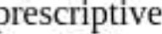bao gồm thu thập dữ liệu, trực quan hóa dữ liệu với bảng điều khiển và kết hợp, khai thác văn bản, khai thác dữ liệu không gian địa lý, hồi quy tuyến tính và chuỗi thời gian , và học máy. Chúng tôi cũng sẽ giới thiệu cho bạn phần mềm phân tích dữ liệu cung cấp trình hướng dẫn kéo và thả, tự động hóa, 'chỉ cho tôi' và bảng điều khiển dễ sử dụng cho phép người dùng doanh nghiệp phát triển các ứng dụng và bảng điều khiển trực quan hóa dữ liệu tương tác của riêng họ. của phần mềm phân tích dữ liệu phổ cung cấp các giao diện trỏ và nhấp đơn giản, không yêu cầu bất kỳ kiến thức viết mã cụ thể nào hoặc đào tạo quan trọng. Ở đầu kia của soectrun. phần mềm trực quan hóa dữ liệu có thể trở nên cực kỳ hiệu quả và hài hước hơn • dữ liệu Dowerful hơn

Người in: vovanhai@iuh.edu.vn. Việc in chỉ dành cho mục đích sử dụng cá nhân, riêng tư. Không phần nào của cuốn sách này có thể được sao chép hoặc truyền đi mà không có sự cho phép trước của nhà xuất bản. Những người vi phạm sẽ bị truy tố.

hoặc phổ tần, phần mềm sắp xếp thông thường có thể cực kỳ mạnh mẽ và phức tạp. Các ứng dụng phân tích aara mạnh mẽ hơn này cho phép người dùng doanh nghiệp thực hiện loại phân tích nâng cao mà chỉ những người dùng chuyên nghiệp của phần mềm thống kê mới có thể thực hiện được cách đây vài năm. Sự kết hợp giữa phân tích hiệu suất cao và giao diện khám phá dữ liệu dễ sử dụng cho phép các kiểu người dùng khác nhau tạo và tương tác với đồ thị và biểu đồ để hiểu rõ hơn và thu được nhiều giá trị hơn từ dữ liệu của họ nhanh hơn bao giờ hết.

Trong Phần 6.1, bạn sẽ tìm hiểu các nguyên tắc cơ bản của BI và khoa học dữ liệu, cách chúng gia tăng giá trị trong một tổ chức và những thách thức liên quan đến việc sử dụng chúng. Chúng tôi cũng sẽ cung cấp cho bạn các ví dụ về phần mềm BI và các loại kỹ năng hiện đang có nhu cầu cao bởi các tổ chức đang nỗ lực đào tạo, tuyển dụng và giữ chân các chuyên gia BI có năng lực. Trong Phần 6.2, bạn sẽ tìm hiểu xem dữ liệu lớn đã dẫn đến những tiến bộ như thế nào trong phân tích dữ liệu và cách chúng gia tăng giá trị trong các tổ chức để giúp họ cạnh tranh. Trong Phần 6.3, bạn sẽ tìm hiểu về một số phương pháp và kỹ thuật phân tích dữ liệu mô tả được các tổ chức sử dụng để đưa ra quyết định dựa trên BI và trong Phần 6.4 , bạn sẽ tìm hiểu một số phương pháp và kỹ thuật phân tích dữ liệu nâng cao hơn nhằm thúc đẩy phân tích dữ liệu dự đoán và quy định để cung cấp cho các tổ chức hiểu biết sâu sắc về kho lưu trữ dữ liệu của họ và đề xuất các hành động họ có thể thực hiện để cải thiện hiệu suất, tăng trưởng và tính bền vững của tổ chức,

## 6.1 Kinh doanh thông minh và Khoa học dữ liệu

L06.1 Xác định bốn giai đoạn ra quyết định, sự khác biệt giữa trí thông minh kinh doanh và khoa học dữ liệu và cách sử dụng từng giai đoạn để giúp các tổ chức đạt được lợi thế cạnh tranh.



Các tổ chức đang ngày càng phụ thuộc vào việc phân tích dữ liệu được lưu trữ trong hệ thống CNTT để đưa ra các quyết định quan trọng liên quan đến kinh doanh mỗi ngày để đưa ra quyết định về cách kết nối tốt hơn với khách hàng của họ, thúc đẩy đổi mới và cải thiện hiệu suất Tuân theo quy trình ra quyết định từng bước có hệ thống giúp quản lý1S đưa ra các quyết định cân nhắc và thận trọng hơn bằng cách thu thập và sắp xếp dữ liệu liên quan, hiểu rõ hơn về dữ 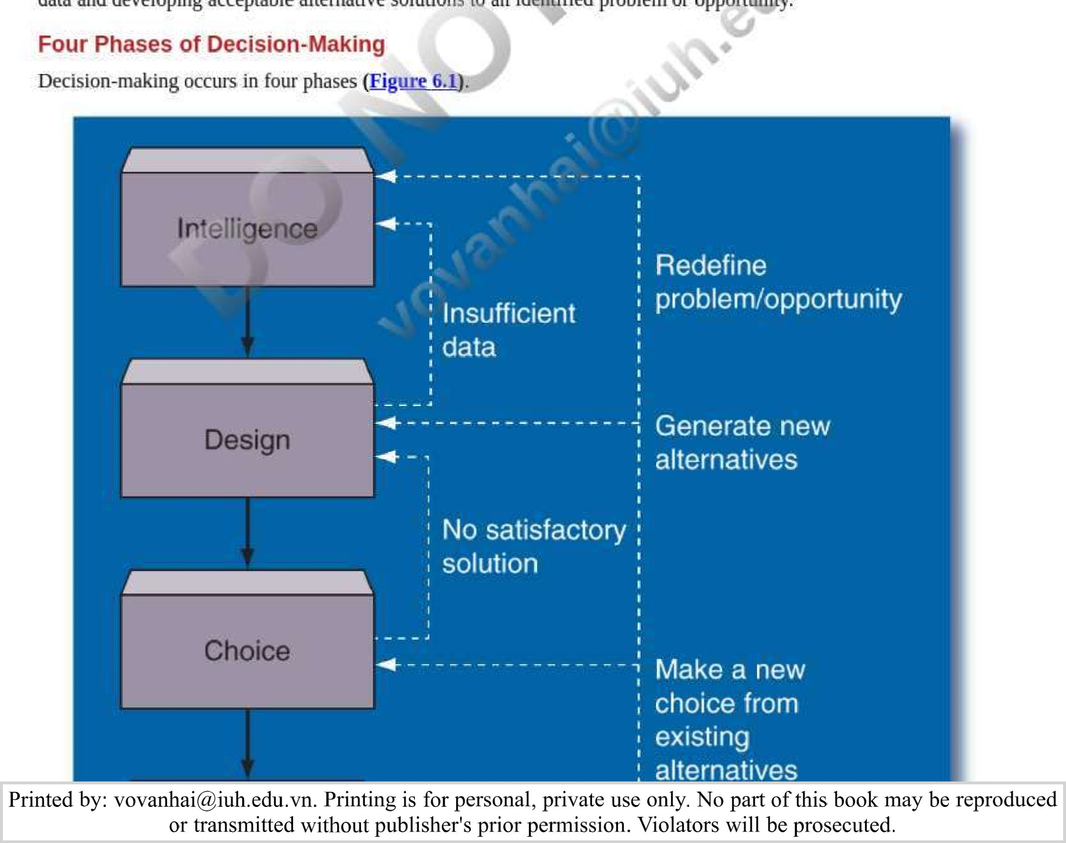liệu và phát triển các giải pháp thay thế có thể chấp nhận được cho một vấn đề hoặc cơ hội đã xác định.



HÌNH 6.1 Bốn giai đoạn ra quyết định.

* Giai đoạn thông minh Xác định vấn đề hoặc cơ hội. Thu thập thông tin. Thiết lập mục tiêu và tiêu chí đánh giá.

• Giai đoạn thiết kế Chỉ định các hướng hành động khác nhau để giải quyết vấn đề hoặc khai thác cơ hội. Phân tích các phương án thay thế khả thi. Đánh giá từng phương án dựa trên các tiêu chí được thiết lập trong giai đoạn thông minh.

* Giai đoạn lựa chọn Chọn một quá trình hành động thay thế.
* Giai đoạn Xem xét (đôi khi được gọi là giai đoạn theo dõi, kiểm soát hoặc triển khai) Theo dõi và kiểm soát lựa chọn để đảm bảo thực hiện đúng. Quay lại bất kỳ giai đoạn nào trước đó, bao gồm xác định lại vấn đề hoặc cơ hội nếu giải pháp không thành công.

Herbert Simon, người đoạt giải Nobel Kinh tế, lập luận rằng khi các nhà quản lý ở tất cả các cấp của một tổ chức đưa ra quyết định, họ bị cản trở bởi cái mà ông gọi là " sự duy lý có giới hạn" . , tính khả thi của quyết định và thời gian có sẵn để đưa ra quyết định và điều này dẫn đến việc các nhà quản lý thường hài lòng hơn là tối ưu hóa và một quyết định được đưa ra là "đủ tốt" nhưng không tối ưu (Simon, 1956 ). Nhìn chung, những người tối ưu hóa đạt được kết quả tốt hơn những người thỏa mãn. 

Tính hợp lý có giới hạn là ý tưởng cho rằng tính hợp lý bị giới hạn bởi tính khả thi của quyết định, giới hạn nhận thức của tâm trí và thời gian có sẵn để đưa ra quyết định.

Thỏa mãn là một chiến lược ra quyết định liên quan đến việc tìm kiếm thông qua các lựa chọn thay thế có sẵn cho đến khi tìm thấy một giải pháp chấp nhận được. Nó là từ ghép của từ "đủ".

Tối ưu hóa là quá trình tìm kiếm một giải pháp thay thế hiệu quả nhất về chi phí hoặc tạo ra hiệu suất có thể đạt được tốt nhất trong các ràng buộc nhất định bằng cách tối đa hóa các tác động mong muốn a!Ð1giảm thiểu tác động không mong muốn.

Phân tích dữ liệu là một cách mà những người ra quyết định có thể dễ dàng tối ưu hóa các quyết định của mình hơn bằng cách giảm khối lượng dữ liệu khổng lồ thành một lượng dữ liệu đáng tin cậy, chính xác và kịp thời có thể quản lý được trình bày theo cách dễ hiểu.

### Ra quyết định theo hướng dữ liệu với Data Analytics

Có ba cấp độ phân tích daqa khác nhau về độ phức tạp và giá trị gia tăng (Ví dụ như 6.2 ). Ba cấp độ là phân tích dữ liệu mô tả, p _tiye, p quy định và quy định.

Phân tích dữ liệu mô tả tạo ra một bản tóm tắt dữ liệu lịch sử để mang lại thông tin hữu ích và có thể chuẩn bị dữ liệu cho phân tích phức tạp hơn trong tương lai.

Phân tích dữ liệu dự đoán là quá trình sử dụng các phương pháp và kỹ thuật phân tích dữ liệu để lập mô hình và đưa ra dự đoán về các sự kiện chưa biết từ dữ liệu.

Phân tích dữ liệu theo quy định được dành riêng để tìm ra hướng hành động tốt nhất trong số các lựa chọn khác nhau với các tham số đã biết.

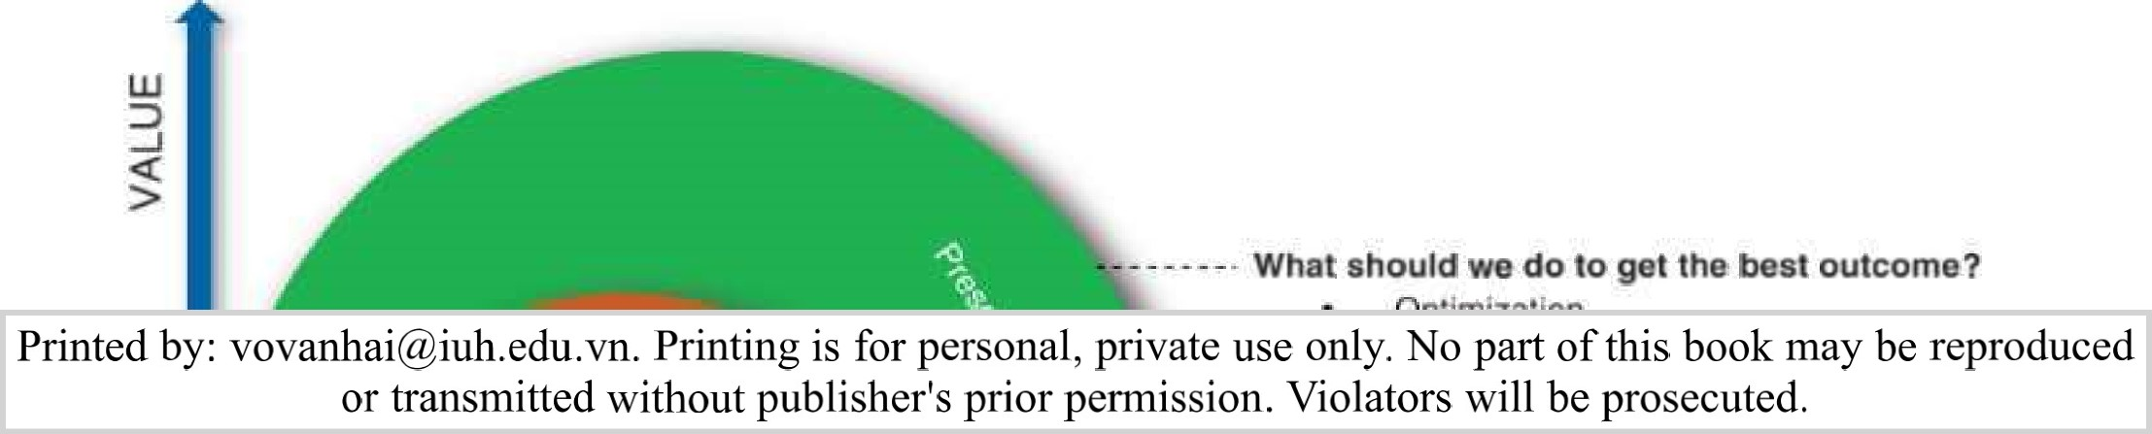

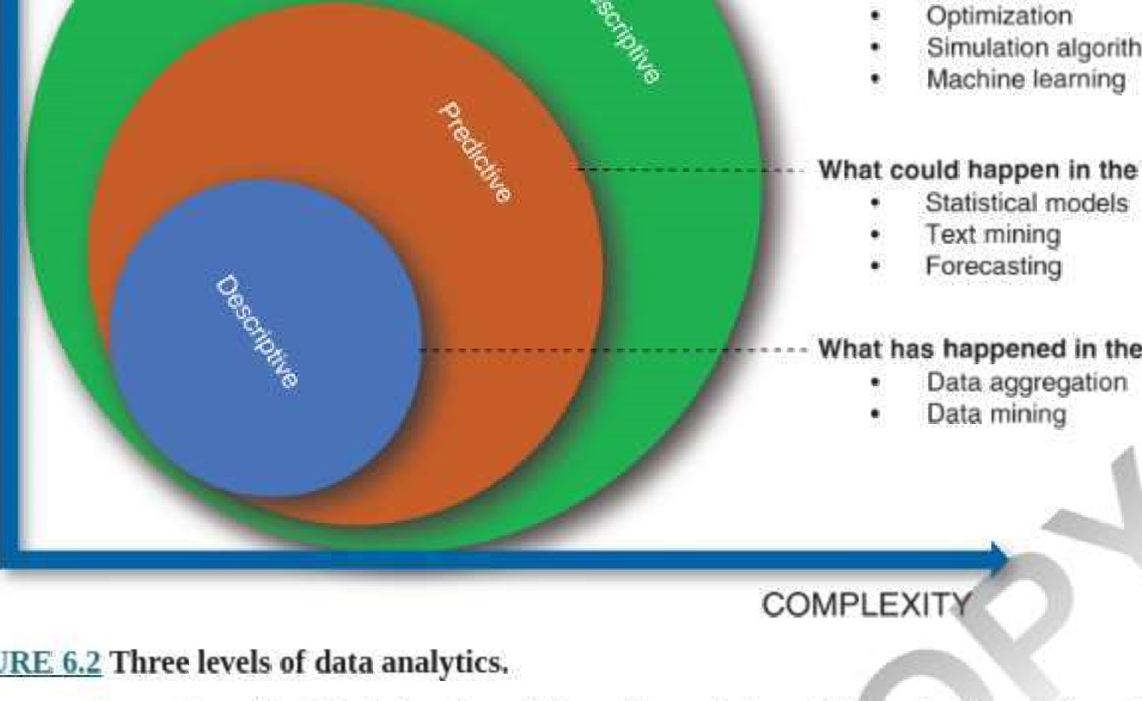

algorithm

the

future?

the

organization?

FIGURE

Để giúp các nhà quản lý đưa ra quyết định tối ưu trong thời gian thực, các nhà phân tích dữ liệu và nhà khoa học dữ liệu thực hiện các nhiệm vụ thu thập, chuẩn bị, phân tích và trình bày dữ liệu, từ báo cáo trí tuệ kinh doanh mô tả đến phương pháp tiếp cận dự đoán và quy định phức tạp hơn được gọi là khoa học dữ liệu . BI được thiết kế chủ yếu để xử lý dữ liệu tĩnh và có cấu trúc cao từ một nguồn duy nhất, chẳng hạn như số trong bảng tính hoặc cơ sở dữ liệu Khoa học dữ liệu dựa trên khả năng báo cáo BT để dự đoán và quy định bằng cách xử lý dữ liệu đa cấu trúc phức tạp, tốc độ cao và khối lượng lớn từ một nhiều nguồn khác nhau như bài đăng trên mạng xã hội, dữ liệu cảm biến 10T, tin nhắn văn bản, hình ảnh và tệp âm thanh. Ngoài việc làm việc với các loại dữ liệu khác nhau, BI và data_science còn trả lời các loại câu hỏi khác nhau (Ví dụ: 6.3 ).

Trí tuệ kinh doanh (BI) là một tập hợp các phương pháp, phần mềm, cơ sở hạ tầng và công cụ tốt nhất để thu thập và chuyển đổi dữ liệu thô có cấu trúc cao thành thông tin chuyên sâu có thể hành động nhằm giúp các nhà quản lý ở mọi cấp độ trong tổ chức đưa ra các quyết định kinh doanh sáng suốt.

Khoa học dữ liệu là một lĩnh vực đa ngành sử dụng các phương pháp khoa học chuyên môn, kỹ năng lập trình, thuật toán và số liệu thống kê để trích xuất kiến thức và hiểu biết sâu sắc từ các tập dữ liệu lớn có cấu trúc, bán cấu trúc và phi cấu trúc để dự đoán hành vi trong tương lai và đưa ra các hành động.

từ DataBase

Đã biết e.ge Số lượng khách hàng

Tính toán KPI Đã biết e.ge Số lượng khách hàng Kinh doanh Tính toán dự đoán Những người chưa biết mua hơn 1 nghìn đô la bằng cách sử dụng công thức đã biết mỗi năm Thông minh

e, g, Cụ thể bao nhiêu

Tính toán khách hàng tốt nhất sẽ mua trong Dữ liệu

không xác định

dự đoán vớiQut UnknownsfutureScience

công thức đã cho

HÌNH 6.3 Trọng tâm khác nhau của BI và khoa học dữ liệu.

Sự khác biệt cơ bản giữa các loại câu hỏi mà trí tuệ kinh doanh và khoa học dữ liệu là BI truyền thống cung cấp các giá trị mới của những thứ mà chúng ta biết rằng chưa biết và mặc dù BI hiện đại đang dần tiến tới khả năng xử lý các câu hỏi chưa được trả lời trước đây. , tức là khoa học dữ liệu chưa biết đã thành thạo trong việc trả lời các loại câu hỏi phức tạp này và biến chúng thành những câu hỏi mà chúng ta đã biết câu trả lời, tức là đã biết .

Điều chưa biết là điều chúng ta không biết, và chúng ta biết là mình không biết.

Người in: vovanhai@iuh.edu.vn. Việc in chỉ dành cho mục đích sử dụng cá nhân, riêng tư. Không phần nào của cuốn sách này có thể được sao chép hoặc truyền đi mà không có sự cho phép trước của nhà xuất bản. Những người vi phạm sẽ bị truy tố.

Unknown Unknown là thứ chúng ta không biết, và chúng ta không nhận ra rằng chúng ta không biết nó,

Đã biết đã biết là điều mà chúng ta biết, và chúng ta biết rằng chúng ta biết điều đó.

Ví dụ: trong môi trường BI truyền thống, người quản lý có thể tiếp cận nhà phát triển BI với công thức hoặc phương pháp mà người quản lý hiểu và tin tưởng để tính toán giá trị trọn đời của khách hàng (CLV) và yêu cầu nhóm BI chuẩn bị hồ sơ trực quan về những khách hàng có giá trị nhất của tổ chức và việc mua hàng của họ 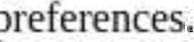Trong môi trường khoa học dữ liệu, chính người quản lý đó sẽ mang đến dữ liệu thực tế của họ và một số câu hỏi chưa từng được trả lời trước đây nhưng sẽ không có công thức tính toán câu trả lời. Sau đó, nhóm khoa học dữ liệu sẽ thử nghiệm nhiều cách tiếp cận, chọn những cách tiếp cận tốt nhất dựa trên các hạn chế về môi trường và tạo một mô hình có thể kiểm tra để trả lời các câu hỏi kinh doanh. Mỗi khái niệm này sẽ được thảo luận tiếp theo,

#### Kinh doanh thông minh truyền thống và hiện đại (Bl)

Trước khi một tổ chức có thể quyết định hướng đi của mình, tổ chức đó phải biết tình trạng hiện tại của doanh nghiệp so với các đối thủ cạnh tranh về giá cả, chất lượng sản phẩm và thị phần. Nhu cầu về hoạt động thông minh trên nhiều hệ thống và doanh nghiệp đã tăng lên đáng kể khi ngày càng có nhiều người yêu cầu quyền truy cập vào lượng dữ liệu ngày càng tăng. Thu thập dữ liệu tương đối dễ dàng. Làm cho ý nghĩa của dữ liệu đó là không. BI truyền thống cung cấp cho các nhà quản lý một "ảnh chụp nhanh" dễ hiểu về những gì đang xảy ra hiện tại và những gì đã xảy ra trong quá khứ để đưa một tổ chức đến trạng thái hiện tại. Đây là một phương pháp phân tích dữ liệu tương đối đơn giản sử dụng bảng điều khiển , dữ liệu mashu ps và trực quan hóa dữ liệu (được thảo luận chi tiết trong Phần 6.3 ) để cho phép người quản lý dễ dàng phát hiện ra các điểm bất thường,' ngoại lệ và xu hướng trong dữ liệu mà không cần sắp xếp qua các trang của bảng tính hoặc báo cáo dài. Bằng cách cung cấp cho người quản lý nhiều chế độ xem dữ liệu tương tác hơn và trao quyền cho các nhóm phân tích dữ liệu của riêng họ, các nhà quản lý có thể xác định hiệu quả tốt hơn và đưa ra các quyết định hàng ngày sáng suốt hơn. thông tin kinh doanh có liên quan và hữu ích trong toàn tổ chức ở định dạng dễ hiểu. Báo cáo là phần trung tâm của BI truyền thống và kết quả chủ yếu là phân tích mô tả.

Trang tổng quan là một giao diện người dùng đồ họa cung cấp chế độ xem nhanh về KPI có liên quan cho một tổ chức hoặc phòng ban.

Kết hợp dữ liệu tích hợp hai hoặc nhiều bộ dữ liệu từ nhiều hệ thống kinh doanh và nguồn bên ngoài khác nhau mà không cần dựa vào bước trung gian của ETL (trích xuất, chuyển đổi và Ibad) vào kho dữ liệu hoặc trợ giúp từ CNTT.

Trực quan hóa dữ liệu là quá trình biểu diễn dữ liệu khoa học hoặc kinh doanh trừu tượng dưới dạng hình ảnh, sơ đồ, đồ thị hoặc hoạt ảnh có thể giúp hiểu được ý nghĩa của dữ liệu.

BI cho phép các tổ chức trả lời các câu hỏi như:

Những sản phẩm nào có tỷ lệ bán hàng lặp lại cao nhất trong sáu tháng qua?

* Lượt 'thích' của khách hàng trên Facebook có liên quan đến việc mua sản phẩm không?
* Xu hướng bán hàng phân chia theo nhóm sản phẩm như thế nào trong 5 năm qua?
* Doanh số bán hàng hàng ngày trông như thế nào trong mỗi khu vực bán hàng của tôi?
* Mức độ hài lòng của bệnh nhân với bệnh viện

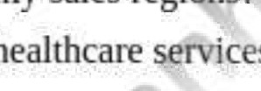

services?

hiện đại linh hoạt và dễ tiếp cận hơn BL truyền thống. Nó cho phép BI phát triển thành một nguyên tắc trưởng thành hơn, vượt ra ngoài việc chỉ báo cáo và cung cấp tính tương tác và phân tích di động để đưa ra quyết định nhanh chóng, dựa trên thực tế cùng với các chức năng phụ trợ lớn để duy trì kiểm soát và quản trị các hoạt động báo cáo (Scherbak, 2019 ). Modem BI không cho người quản lý biết phải làm gì và điều gì sẽ xảy ra nếu một quyết định nhất định được đưa ra thay vào đó nó cho phép người quản lý hiểu xu hướng và phát triển thông tin chi tiết từ dữ liệu, đồng thời đẩy nhanh việc tìm kiếm, hợp nhất và truy vấn dữ liệu trong thời gian thực. Trọng tâm của BI hiện đại là cung cấp các công cụ phân tích tự phục vụ tương tác trực quan để cải thiện tốc độ và chất lượng của việc ra quyết định ở tất cả các cấp quản lý và gia tăng giá trị cho các quy trình quản lý chiến lược và chiến thuật bằng cách hỗ trợ truy cập dữ liệu, tương tác, phân tích, khám phá, chia sẻ và quản trị dữ liệu. Giảm sự phụ thuộc vào nhân viên CNTT đã có một lịch sử lâu dài. Ví dụ: trước đây, các nhà quản lý không phân tích dữ liệu bằng bảng tính, công việc đó được thực hiện bởi bộ phận CNTT, sau đó chuyên môn về Excel trở thành tiêu chuẩn và các nhà quản lý có thể chạy các báo cáo của riêng họ theo định dạng họ muốn, khi họ muốn. họ.

BI hiện đại cho phép người dùng repolt sản phẩm và phân tích nhanh chóng và chia sẻ dữ liệu với những người dùng khác để đưa ra quyết định

Người in: vovanhai@iuh.edu.vn. Việc in chỉ dành cho mục đích sử dụng cá nhân, riêng tư. Không phần nào của cuốn sách này có thể được sao chép hoặc truyền đi mà không có sự cho phép trước của nhà xuất bản. Những người vi phạm sẽ bị truy tố.



và tối ưu hóa kết quả kinh doanh.

Phân tích tự phục vụ là một dạng BI cho phép và khuyến khích người quản lý cũng như những người dùng khác thực hiện các truy vấn và tạo báo cáo với sự hỗ trợ CNTT danh nghĩa.

Giờ đây, một giải pháp BI hiện đại với bảng điều khiển linh hoạt và được cá nhân hóa cung cấp cho các nhà bán lẻ khả năng hiển thị tốt hơn về hàng tồn kho để đưa ra quyết định tốt hơn về việc đặt hàng gì, số lượng và thời điểm đặt hàng nhằm ngăn chặn tình trạng hết hàng hoặc giảm thiểu hàng tồn kho trên kệ kho hàng hoặc bệnh viện quản trị viên có thể hưởng lợi từ việc sử dụng bảng điều khiển BI giống như bảng điều khiển được hiển thị trong Ví dụ 6.4 để trực quan hóa trải nghiệm của bệnh nhân thông qua KPI cung cấp thông tin chi tiết về trải nghiệm của bệnh nhân và sử dụng thông tin đó để tùy chỉnh trải nghiệm của bệnh nhân, cải thiện sự hài lòng chung của bệnh nhân và do đó cải thiện hiệu quả và lợi nhuận .

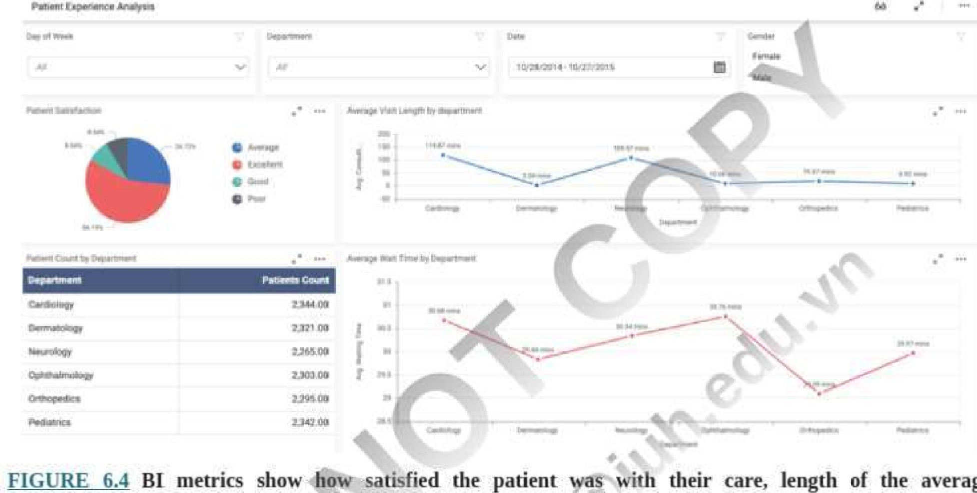bệnh nhân hài lòng với sự chăm sóc của họ, thời lượng của cuộc hẹn trung bình, họ đã đến khoa nào, v.v. để giúp cung cấp dịch vụ chăm sóc sức khỏe được cá nhân hóa hơn.

Nguồn: Cl Syncfusion Inc. 

Thế hệ BI mới nhất này cũng bao gồm " BI nhúng " i Q'here báo cáo bảng điều khiển, trực quan hóa dữ liệu và các công cụ phân tích khác được tích hợp liền mạch vào các ứng dụng kinh doanh hiện có để trao quyền cho người dùng không chuyên về kỹ thuật có khả năng truy cập dữ liệu và xây dựng bảng điều khiển tương tác cũng như báo cáo BI . Cách tiếp cận này đơn giản hóa Bl và dẫn đến việc triển khai dễ dàng hơn, khả năng điều chỉnh chức năng phân tích cho doanh nghiệp và tình huống cụ thể, cho phép các quy trình kinh doanh liền mạch hơn và tăng thêm giá trị cho các khoản đầu tư phần mềm hiện có. BI nhúng cũng cho phép các tổ chức thu thập dữ liệu từ nhiều luồng dữ liệu và tự động hóa cũng như hợp nhất dữ liệu đó thành một nguồn thông tin đáng tin cậy để trả lời các câu hỏi kinh doanh một cách nhanh chóng và dễ dàng. Một số dạng BI nhúng mở rộng chức năng cho các thiết bị di động để đảm bảo lực lượng lao động phân tán có quyền truy cập vào hỗ trợ BI và cho phép cộng tác theo thời gian thực.

BI nhúng là sự tích hợp của các công cụ và khả năng phân tích tự phục vụ trong các ứng dụng phần mềm kinh doanh thường được sử dụng.

#### Gia tăng giá trị với Bl truyền thống và hiện đại

Các công ty và toàn bộ lĩnh vực công nghiệp đang sử dụng tính tương tác và trực quan hóa dữ liệu của Bl để cải thiện tốc độ và chất lượng quyết định—thường là với màn hình di động - theo các cách sau:

#### Phát hiện và Quyết định Nhanh chóng trên Thị trường Chứng khoán

Các công ty, thương nhân, nhà quản lý tài sản, nhà phân tích rủi ro và cơ quan quản lý ở Phố Wall dựa vào khả năng xử lý và tận dụng các bất thường của thị trường trong thời gian thực. Do tốc độ ra quyết định đòi hỏi khắt khe, các chuyên gia thị trường vốn sử dụng hình ảnh trực quan để phân tích rủi ro, kiểm tra trước và sau giao dịch, giám sát tuân thủ, phát hiện gian lận, phân tích lợi nhuận của khách hàng, nghiên cứu và bán hàng cũng như hiệu suất danh mục đầu tư. Các tổ chức tài chính không chỉ cần trực quan hóa dữ liệu mà các giám đốc điều hành và nhà đầu tư của họ cũng mong đợi chất lượng và sự thú vị của hình ảnh để hiểu được dữ liệu tài chính khô khan, chẳng hạn như các giải pháp xử lý trực quan chứa đựng cơ hội, rủi ro. và những thay đổi của thị trường.

Người in: vovanhai@iuh.edu.vn. Việc in chỉ dành cho mục đích sử dụng cá nhân, riêng tư. Không phần nào của cuốn sách này có thể được sao chép hoặc truyền đi mà không có sự cho phép trước của nhà xuất bản. Những người vi phạm sẽ bị truy tố.



#### Ứng phó thảm họa nhanh chóng của ngành bảo hiểm

Hiệu quả của phản ứng của một công ty bảo hiểm đối với một cơn bão tàn khốc hoặc sự kiện thảm khốc khác phụ thuộc vào khả năng kết hợp một lượng lớn dữ liệu để hiểu đầy đủ về tác động. Các công ty bảo hiểm hàng đầu đang sử dụng các công nghệ phân tích và trực quan hóa dữ liệu dựa trên Web để quản lý tốt hơn các phản ứng của họ đối với các thảm họa lớn. Trong những ngày và tuần sau thảm họa, các công ty bảo hiểm phải đối mặt với việc phân tích và báo cáo các nút thắt cổ chai. Các nhà phân tích có khả năng tạo bản đồ và báo cáo làm việc điên cuồng để phản hồi thông tin. Do dữ liệu mới tiếp tục được tạo ngay cả sau sự kiện, dữ liệu có tuổi thọ ngắn và các báo cáo cần được tạo lại và phân phối lại. Ví dụ: khi một trận động đất xảy ra, nhân viên trong một công ty bảo hiểm truy cập ứng dụng dữ liệu dựa trên Web (đám mây) để trực quan hóa và phân tích tác động. Người dùng nhanh chóng xác định thuộc tính nào chịu cường độ rung lắc cụ thể và có thể tự xây dựng phân tích trực quan thay vì chờ báo cáo, 

Pratt và Fmhlinger ( 2019) mô tả cách một số tổ chức được hưởng lợi khi sử dụng BI:

* HelloFresh—một giải pháp BI đã tiết kiệm cho nhóm phân tích tiếp thị 10—20 giờ làm việc mỗi ngày bằng cách tự động hóa quy trình báo cáo và 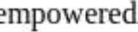nhóm tiếp thị lớn hơn để phát triển các chiến dịch tiếp thị kỹ thuật số theo khu vực, cá nhân hóa dựa trên các phân tích tổng hợp về hành vi của khách hàng.
* REI—đã tăng tỷ lệ thành viên và sự hài lòng của thành viên bằng cách phân tích tỷ lệ thu hút, duy trì và kích hoạt trong cơ sở dữ liệu thành viên hợp tác của họ. Họ cũng cải thiện các phương thức vận chuyển, quản lý vòng đời thành viên và cung cấp danh mục sản phẩm bằng cách phân tích phân khúc khách hàng.
* Chipotle—có các nguồn dữ liệu khác nhau đã cản trở các nhóm nhìn thấy một cái nhìn thống nhất về các nhà hàng của họ. Nền tảng BI hiện đại mới cho phép họ tạo chế độ xem tập trung về hoạt động để theo dõi hoạt động của nhà hàng ở cấp quốc gia. Điều này dẫn đến việc nhân viên có thể truy cập dữ liệu tốt hơn và tốc độ gửi báo cáo cho các dự án chiến lược đã tăng gấp ba lần từ quý này sang tháng khác và tiết kiệm được hàng nghìn giờ làm việc.
* Hệ thống Trường học Columbus Ohio—đã sử dụng các công cụ BI để kiểm tra nhiều điểm dữ liệu khác nhau, từ tỷ lệ học sinh đi học đến thành tích của học sinh để cải thiện việc học tập của học sinh và tỷ lệ tốt nghiệp trung học.

CNTT tại nơi làm việc 6.1 mô tả cách Goodwill Industries của Denver sử dụng BI để đền đáp cho Cộng đồng và đạt được sứ mệnh của mình một cách hiệu quả và hiệu quả hơn.

|  |  |  |  |  |
| --- | --- | --- | --- | --- |
|  | | CNTT tại nơi làm việc 6.1    Tại Goodwill Industries of Denver, một Doanh nghiệp Hoạt động Tốt hơn sẽ tạo nên một Thế giới Hoạt động Tốt hơn  Các tổ chức phi lợi nhuận như Goodwill phải đối mặt với một số thách thức khó khăn nhưng không nên đối phó với công nghệ. Goodwill Industries của Denver, Colorado là thành viên độc lập của Goodwill Industries  Intemational gần đây đã sáp nhập với Discover Goodwill của Southern & Westell Colorado có trụ sở tại Colorado Springs để tạo ra một tổ chức phi lợi nhuận trị giá 135 triệu đô la có hoạt động trải rộng khắp tiểu bang. Nhiệm vụ của nó là đưa mọi người— kể cả những người khuyết tật, những người thất nghiệp kinh niên, những thanh niên có hoàn cảnh khó khăn trở lại làm việc bằng cách cho họ học hành, phát triển nghề nghiệp; và cố vấn. Bán lẻ là hoạt động kinh doanh chính của họ và họ phải kiểm soát doanh thu và chi phí, tăng năng suất và loại bỏ rủi ro. Tuy nhiên, những hạn chế về ngân sách và nguồn lực quá thường xuyên đã hạn chế họ sử dụng phần mềm kinh doanh lỗi thời và không hiệu quả, trên hết phần mềm này được triển khai trên công nghệ cũ hơn và các hệ thống khác nhau. Công ty đang phân tích dữ liệu của họ thông qua cơ sở dữ liệu Excel được tạo nội bộ vì nó rẻ. Theo lời của Cindy Floyd, giám đốc cấp cao của bộ phận CNTT, họ "cần một ô kính duy nhất hơn là các mảnh riêng biệt nằm ở đây và ở đó và không khớp với nhau". Nói cách khác, để đạt được sứ mệnh của mình, họ cần tận dụng các ứng dụng và giải pháp thế hệ tiếp theo mà không cần thêm nhân viên hỗ trợ.    Đối với những vấn đề này, Goodwill đã hợp tác với SAP để triển khai phần mềm Business ByDesign của SAP. Phần mềm này sẽ cung cấp một nguồn duy nhất cho 'tất cả dữ liệu của Goodwill và cho phép các nhà quản lý dễ dàng hình dung các cấp độ bán hàng tại các địa điểm khác nhau, theo dõi chi phí kho hàng và xác định số lượng nhân viên mà họ cần duy trì. Phân tích tích hợp là một khả năng thiết yếu của giải pháp SAP nhằm thúc đẩy tính minh bạch trong dữ liệu và cung cấp thông tin chi tiết về phân tích như một phần tích hợp của quy trình kinh doanh ngay lập tức.  Trước khi sử dụng Business ByDesign của SAP, Goodwill có một số quy trình tạo ra nhiều chi phí hoạt động mà giờ đây họ đã kiểm soát được. Giờ đây, thay vì chi nhiều tiền cho các khoản thanh toán trễ, họ có thể theo dõi và thanh toán các hóa đơn đã thực hiện trước đó trên giấy—thường bị thất lạc do quên—bằng cách dễ dàng theo dõi chúng trong | |  |
| Người in: vovanhai@iuh.edu.vn. Việc in chỉ dành cho mục đích sử dụng cá nhân, riêng tư. Không phần nào của cuốn sách này có thể được sao chép hoặc truyền đi mà không có sự cho phép trước của nhà xuất bản. Những người vi phạm sẽ bị truy tố. | | | | |
| Business ByDesign và đã chứng kiến những cải tiến đáng kể về hiệu suất quy trình, tăng năng suất và tiết kiệm chi phí. Với Business ByDesign, họ có thể kết hợp nhiều dữ liệu và thông tin để phân tích dữ liệu theo những cách mà trước đây không thể thực hiện được và mang lại khoản tiết kiệm mà họ nhận được từ việc sử dụng dữ liệu đó trở lại cộng đồng. mọi người trong cộng đồng với những cơ hội mới đã được chứng minh là rất bổ ích đối với ban quản lý Thiện chí và đã cho phép nó hỗ trợ sứ mệnh của mình một cách hiệu quả hơn.  Nguồn: Tổng hợp từ Campbell và Tully Kure ( 2018 ), Rodgers ( 2019 ) và SAP ( 2020 ). | |

### Tìm kiếm và thuê các chuyên gia Bl

Theo O*Net OnLine—một cơ sở dữ liệu trực tuyến miễn phí chứa hàng trăm định nghĩa nghề nghiệp—một chuyên gia BI "Tạo ra thông tin tình báo về tài chính và thị trường bằng cách truy vấn các kho lưu trữ dữ liệu và tạo các báo cáo định kỳ cũng như đưa ra các phương pháp để xác định các mẫu và xu hướng dữ liệu trong các nguồn thông tin có sẵn." (O*Net Online, 2020 ).

Một trong những thách thức mà các tổ chức đang gặp khó khăn là tìm kiếm và thuê các chuyên gia phân tích dữ liệu có trình độ. Hiện tại, đang thiếu rất nhiều chuyên gia BI, những người thực sự hiểu về dữ liệu lớn mặc dù đây là một trong những lĩnh vực CNTT thú vị nhất và nhu cầu trong tương lai dự kiến sẽ còn cao hơn hiện tại.

Các chuyên gia BI bao gồm nhà phân tích BI, nhà phát triển BI, nhà quản lý BI, nhà tư vấn BI và nhà phân tích kinh doanh. Ví dụ: một nhà phân tích BI tạo ra thông tin tình báo về tài chính và thị trường bằng cách truy vấn kho dữ liệu và tạo báo cáo định kỳ. Họ cũng thiết kế các phương pháp để xác định các mẫu dữ liệu và xu hướng trong các nguồn dữ liệu có sẵn. Các công ty tiêu biểu trong nhiều lĩnh vực công nghiệp sử dụng các nhà phân tích BI bao gồm Amazon, Boeing, USAA Insurance, Walt Disney Co., Banco Santander và Sprint Nextel Corp. Kể từ tháng 3 năm 2020, Cục Thống kê Lao động báo cáo rằng mức lương hàng năm điển hình của một nhà phân tích BI dao động từ $66,410 đến $117,070 tùy thuộc vào trình độ, kinh nghiệm và vị trí địa lý. Career Insi g ht 6.1 mô tả các trách nhiệm công việc và chứng chỉ dành cho các nhà phân tích BI.

|  |  |  |
| --- | --- | --- |
|  | Career Insi g ht 6.1  Trở thành một nhà phân tích Bl  Nếu ý tưởng khám phá các mẫu trong khối lượng dữ liệu lớn, diễn giải • ý nghĩa của thông tin cho người khác và thiết lập và duy trì các mối quan hệ kinh doanh giữa các cá nhân hấp dẫn bạn có thể muốn coi nghề nghiệp là tình báo kinh doanh (nhà phân tích BIP. Là nhà phân tích BI, bạn sẽ: e  Phân tích các chiến lược thị trường cạnh tranh thông qua phân tích các xu hướng sản phẩm, thị trường hoặc thị phần mới.     * Tổng hợp dữ liệu BI hoặc xu hướng hiện tại để hỗ trợ các đề xuất hành động * Theo kịp các xu hướng của ngành và kinh doanh.   Quản lý luồng thông tin BI kịp thời cho người dùng.   * Thu thập dữ liệu BI từ các báo cáo ngành có sẵn, thông tin công khai, báo cáo hiện trường hoặc các nguồn đã mua. * Chuẩn bị báo cáo phân tích và thuyết trình.     Phát triển các quy trình truyền thông thông tin để giao tiếp với khách hàng, đối thủ cạnh tranh, nhà cung cấp, tổ chức chuyên nghiệp hoặc các bên liên quan khác.   * Sử dụng công nghệ như Alteryx, Tableau, Apache Hadoop; Cơ sở dữ liệu Teredata; Oracle PL/SQL, Amazon Redshift và Oracle JDBC, Apache Groovy hoặc Apache Tomcat.      * Thực hiện mô hình thống kê bằng Python, R, SAS hoặc SPSS„   • Thể hiện khả năng viết các truy vấn SQL, NoSQL hoặc NewSQL BI thành thạo, lập mô hình dữ liệu và khai thác dữ liệu từ nhiều nguồn.  Nếu bạn muốn nổi bật giữa đám đông, Cục Thống kê Lao động  (https://www.onetonline.org/link/summary/15-1199.08?redir=15-1099.10#Credentials) liệt kê 91 chứng nhận BI có thể được lấy từ 26 nguồn khác nhau (thường là nhà cung cấp) và Viện kho dữ liệu (TDWI) ) và Viện Chứng nhận Chuyên gia Điện toán (ICCP) đã hợp tác để cung cấp Chứng nhận Chuyên gia Kinh doanh Thông minh được Chứng nhận (CBIP) chứng nhận trung lập với nhà cung cấp để kiểm tra người nộp đơn về kiến thức của họ về hệ thống thông tin, kho dữ liệu và lựa chọn phân tích kinh doanh, tích hợp dữ liệu , lãnh đạo và quản lý, hoặc phân tích và thiết kế dữ liệu. Việc có loại chứng chỉ này có thể dẫn đến mức lương cao hơn từ 10% đến 20% so với những người không có chứng chỉ BI.  Người in: vovanhai@iuh.edu.vn. Việc in chỉ dành cho mục đích sử dụng cá nhân, riêng tư. Không phần nào của cuốn sách này có thể được sao chép hoặc truyền đi mà không có sự cho phép trước của nhà xuất bản. Những người vi phạm sẽ bị truy tố. |  |
|  |  |



urvsg:

wuv

uv

nut

nave

a

#### Phần mềm hỗ trợ Chuyên gia Bl

Phần mềm BI phân tích dữ liệu, sắp xếp dữ liệu theo các mẫu và xu hướng, đồng thời trình bày trực quan các mẫu đó cho người dùng—những người có thể không quen với các phương pháp và kỹ thuật phân tích thống kê phức tạp—để họ có thể dễ dàng hiểu được thông tin được trình bày. Nó được đặc trưng bởi chức năng dễ sử dụng hỗ trợ quy trình phân tích từ chuẩn bị dữ liệu đến khám phá trực quan và tạo thông tin chi tiết. Hầu hết các phần mềm thân thiện với người dùng đều có các yếu tố tương tác và có thể lấy dữ liệu từ Google Tài liệu, bảng tính Excel, cơ sở dữ liệu Access và các nguồn khác mà hầu hết các nhà quản lý đều đã làm việc để giúp dễ dàng xem các mẫu và xu hướng cũng như xác định các cơ hội để phân tích thêm.

Phần mềm BI hiện đại đang phát triển để cung cấp cho người dùng doanh nghiệp thông tin chi tiết về các thị trường đang thay đổi nhanh chóng, nơi tốc độ được đánh giá cao hơn độ chính xác với trọng tâm là tự phục vụ và nâng cao. Trustmarque và Tableau ( 2020 ) mô tả bảy thuộc tính chính của phần mềm BI hiện đại là:

* Tốc độ—bạn có thể hỏi và trả lời các câu hỏi trong thời gian thực ngay cả khi làm việc với các tập dữ liệu lớn và đa dạng.
* Trực quan hóa—BI hiện đại cho phép phân tích tự phục vụ để người dùng có thể đặt thêm câu hỏi, đi sâu vào dữ liệu và tạo bảng điều khiển có thể chia sẻ.
* Nguồn duy nhất của sự thật—khối lượng dữ liệu khổng lồ từ các nguồn khác nhau có thể dễ dàng được kết hợp pha trộn các nguồn dữ liệu khác nhau trong thời gian thực mà không phải trả chi phí tích hợp.
* Cộng tác trong thời gian thực—dữ liệu luôn trực tiếp. Người dùng có thể lọc, sắp xếp, thảo luận; chuyển đổi và chia sẻ dữ liệu ngay lập tức. 

Quản trị toàn diện—xem quản trị dữ liệu là một bước quan trọng trong việc tạo ra một môi trường an toàn và đáng tin cậy cho các phân tích tự xử lý dẫn đến các báo cáo và trang tổng quan chính xác, có sẵn và đã được kiểm tra.

* Khả năng mở rộng—bắt đầu từ quy mô nhỏ và mở rộng quy mô khi cần, Modem BI hỗ trợ tất cả các giai đoạn trong quá trình phát triển phân tích của một tổ chức.
* Tính di động—Tương thích với điện thoại thông minh và máy tính bảng để cho phép Qisers xem, tương tác và chia sẻ phân tích bất kể thiết bị và vị trí

Ví dụ 6.5 cho thấy BI đã phát triển như thế nào từ giám sát hiệu suất và phân tích RPI sang các nền tảng phân tích tự phục vụ phức tạp được điều khiển bởi attificial intelligenCe (Al). Tính năng chính của BI hiện đại đang được chứng minh là điểm khác biệt cạnh tranh chính đối với các nhà cung cấp là tăng cường các vấn đề về phân tích . Phân tích tăng cường sử dụng máy học và trí tuệ nhân tạo để tự động hóa việc chuẩn bị dữ liệu, tạo thông tin chi tiết và giải thích thông tin chi tiết để tăng cường cách các nhà quản lý và nhà phân tích kinh doanh khám phá, giải thích và chia sẻ dữ liệu.

Phân tích tăng cường là việc sử dụng máy leaming và Al in Bit Is để tự động hóa việc chuẩn bị dữ liệu và giúp người dùng khám phá cũng như chia sẻ thông tin chi tiết.

Học máy là các thuật toán vi mạch khoa học xác định các mẫu trong dữ liệu lớn để dựa vào dữ liệu và tạo thông tin chi tiết dựa trên dữ liệu.

# Xu hướng kinh doanh thông minh

Các công cụ Bl đã phát triển từ giám sát hiệu suất và phân tích KPI đến các nền tảng phân tích phức tạp do trí tuệ nhân tạo điều khiển.

TÍCH TRUYỀN THỐNG Bl TỰ PHỤC VỤ

Công cụ tập trung sở hữu Người dùng doanh nghiệp Ít sự tham gia của CNTT và được thúc đẩy bởi các mô hình dữ liệu xác định trước do CNTT điều khiển

Ít hoặc không có quyền tự chủ của người dùng Người dùng tự chủ hơn Trí tuệ nhân tạo và dữ liệu trong phân tích dữ liệu trong phân tích dữ liệu phân tích có sự hỗ trợ của khoa học

Người in: vovanhai@iuh.edu.vn. Việc in chỉ dành cho mục đích sử dụng cá nhân, riêng tư. Không phần nào của cuốn sách này có thể được sao chép hoặc truyền đi mà không có sự cho phép trước của nhà xuất bản. Những người vi phạm sẽ bị truy tố.

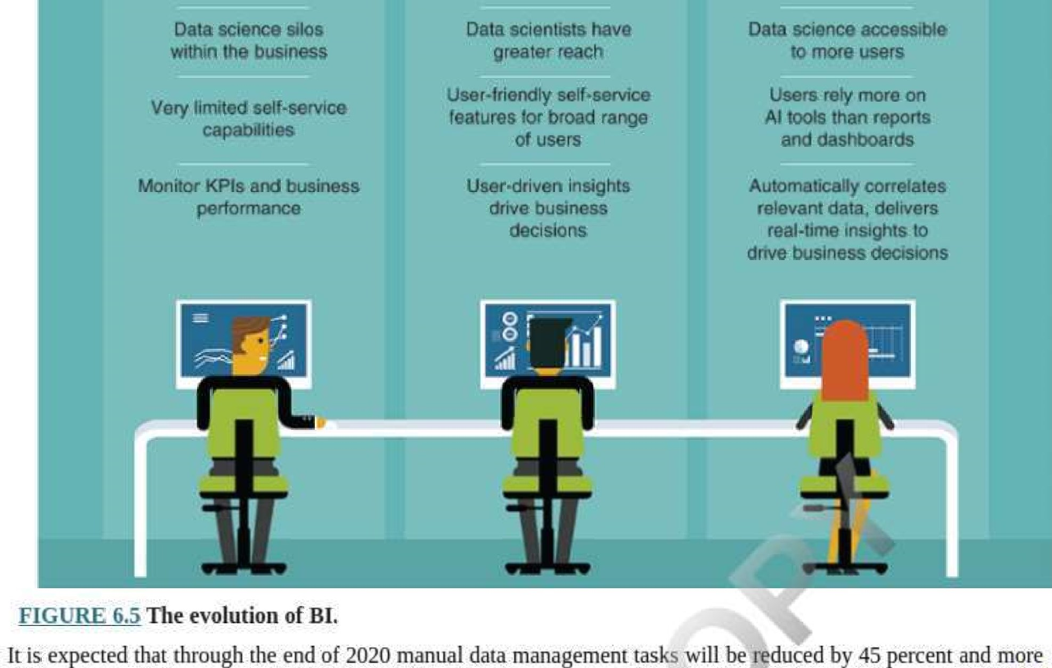Dự kiến đến cuối năm 2020, các nhiệm vụ quản lý dữ liệu thủ công sẽ giảm 45% và hơn một nửa số hệ thống kinh doanh mới lớn sẽ sử dụng dữ liệu ngữ cảnh thời gian thực để cải thiện quá trình ra quyết định, Gartner ( 2020a ) dự đoán rằng đến năm 2022 , công nghệ phân tích tăng cường sẽ được lồng ghép trong các ứng dụng Bl. 

Theo Gartner Magic Quadrant cho BI và Analytics năm 2020 (Gartner, 2020a ), các nền tảng dẫn đầu hiện tại về BI và nền tảng phân tích dữ liệu mô tả là:

• Microsoft Power BI (https://powerbi.microsoft.com)---cung cấp khả năng chuẩn bị dữ liệu dễ sử dụng, khám phá dữ liệu dựa trên hình ảnh, bảng điều khiển tương tác và phân tích tăng cường. Nó có sẵn dịch vụ asan SaaS tại chỗ và có chức năng Al/máy học để cung cấp thông tin chi tiết theo ngữ cảnh.

* Tableau (https://www.tableau.com)—cho phép người dùng doanh nghiệp truy cập, chuẩn bị, phân tích và trình bày kết quả truy vấn dữ liệu. Nó đã tăng cường khả năng phân tích và quản trị dữ liệu cùng với các truy vấn bằng ngôn ngữ tự nhiên và thông tin chuyên sâu tự động, QIik (https://www.qllkcom)-—cung cấp cho người dùng ở mọi cấp độ chạy QIik Associate Engine —một công cụ suy luận tích hợp để thay thế công cụ suy luận dựa trên truy vấn approachl s tách dữ liệu khỏi ngữ cảnh của nó. Sử dụng một công cụ, người dùng có thể nhập bao nhiêu thông tin mà họ có, và phần mềm không chỉ tìm kiếm thông tin được cung cấp mà còn có thể tạo liên kết với các dữ liệu liên quan khác.
* Thoughtspot (https://www.thoughtspot.com)—có giao diện dựa trên tìm kiếm hỗ trợ các câu hỏi phức tạp với các phân tích tăng cường, bao gồm các đề xuất dựa trên nguồn lực cộng đồng dựa trên Al và giám sát tự động các chỉ số kinh doanh. cũng có tùy chọn truy vấn trong cơ sở dữ liệu cho cơ sở dữ liệu Snowflake.

## Tư vấn trực quan hóa dữ liệu Đáp ứng nhu cầu

Trong nhiều tổ chức, dữ liệu không đáp ứng foui Vs, Ví dụ: nhiều tổ chức vẫn hoạt động dựa trên dữ liệu bị cô lập và không thể tích hợp dữ liệu từ các nguồn khác nhau để truy cập nhanh hoặc dễ dàng, có quá nhiều dữ liệu "bẩn" hoặc họ không có nhân sự với các kỹ năng để tận dụng toàn bộ sức mạnh của phân tích dữ liệu. Để đáp ứng nhu cầu này, các công ty tư vấn / may trực quan hóa dữ liệu đang thu hẹp khoảng cách giữa tổ chức, cấu trúc dữ liệu của tổ chức và việc thiếu kỹ năng phân tích dữ liệu cấp cao. Ví dụ: xFusion Technologies cung cấp đầy đủ các dịch vụ và giải pháp CNTT, đồng thời giải quyết liền mạch ba rào cản cản trở việc thực hiện hiệu quả trực quan hóa dữ liệu:

tích hợp, khả năng tương tác và cái nhìn sâu sắc. Info-Matrix, một doanh nghiệp nhỏ tư nhân do phụ nữ làm chủ, cung cấp các công cụ và dịch vụ phân tích dữ liệu BI từ đầu đến cuối (Đánh giá CIO, 2020 ).

## Khoa học dữ liệu

Thông thường, BI là không đủ. Thay vì chỉ mô tả trạng thái hiện tại của 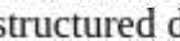dữ liệu chủ yếu, khoa học dữ liệu

|  |  |
| --- | --- |
|  | o vượt ra ngoài chức năng lập kế hoạch của BI bằng cách sử dụng các phương pháp khoa học và dữ liệu mô hình hóa để dự đoán hành vi của bạn trong tương lai    Người in: vovanhai@iuh.edu.vn. Việc in chỉ dành cho mục đích sử dụng cá nhân, riêng tư. Không phần nào của cuốn sách này có thể được sao chép hoặc truyền đi mà không có sự cho phép trước của nhà xuất bản. Những người vi phạm sẽ bị truy tố. |
|  |



và quy định hành động để tối ưu hóa các quy trình dựa trên dữ liệu phi cấu trúc, bán cấu trúc và có cấu trúc (Ví dụ 6.6 ), Thông thường, dữ liệu lịch sử được sử dụng để xây dựng mô hình toán học dựa trên các xu hướng quan trọng. Trong khoa học dữ liệu, mô hình sau đó được sử dụng trên dữ liệu hiện tại để dự đoán điều gì sẽ xảy ra tiếp theo và đưa ra các hành động cần thực hiện để đạt được kết quả tối ưu. Mục tiêu của khoa học dữ liệu là tìm ra các mẫu và xu hướng trong các tập dữ liệu lớn dẫn đến các giải pháp thiết thực cho các vấn đề tập trung vào dữ liệu thực tế. Để làm điều này, các nhà khoa học dữ liệu kết hợp tư duy phản biện và phương pháp khoa học với nhiều phương pháp và kỹ thuật dữ liệu khác nhau cho phép họ dễ dàng hiểu và rút ra ý nghĩa thực sự từ dữ liệu.



Người in: vovanhai@iuh.edu.vn. Việc in chỉ dành cho mục đích sử dụng cá nhân, riêng tư. Không phần nào của cuốn sách này có thể được sao chép hoặc truyền đi mà không có sự cho phép trước của nhà xuất bản. Những người vi phạm sẽ bị truy tố.

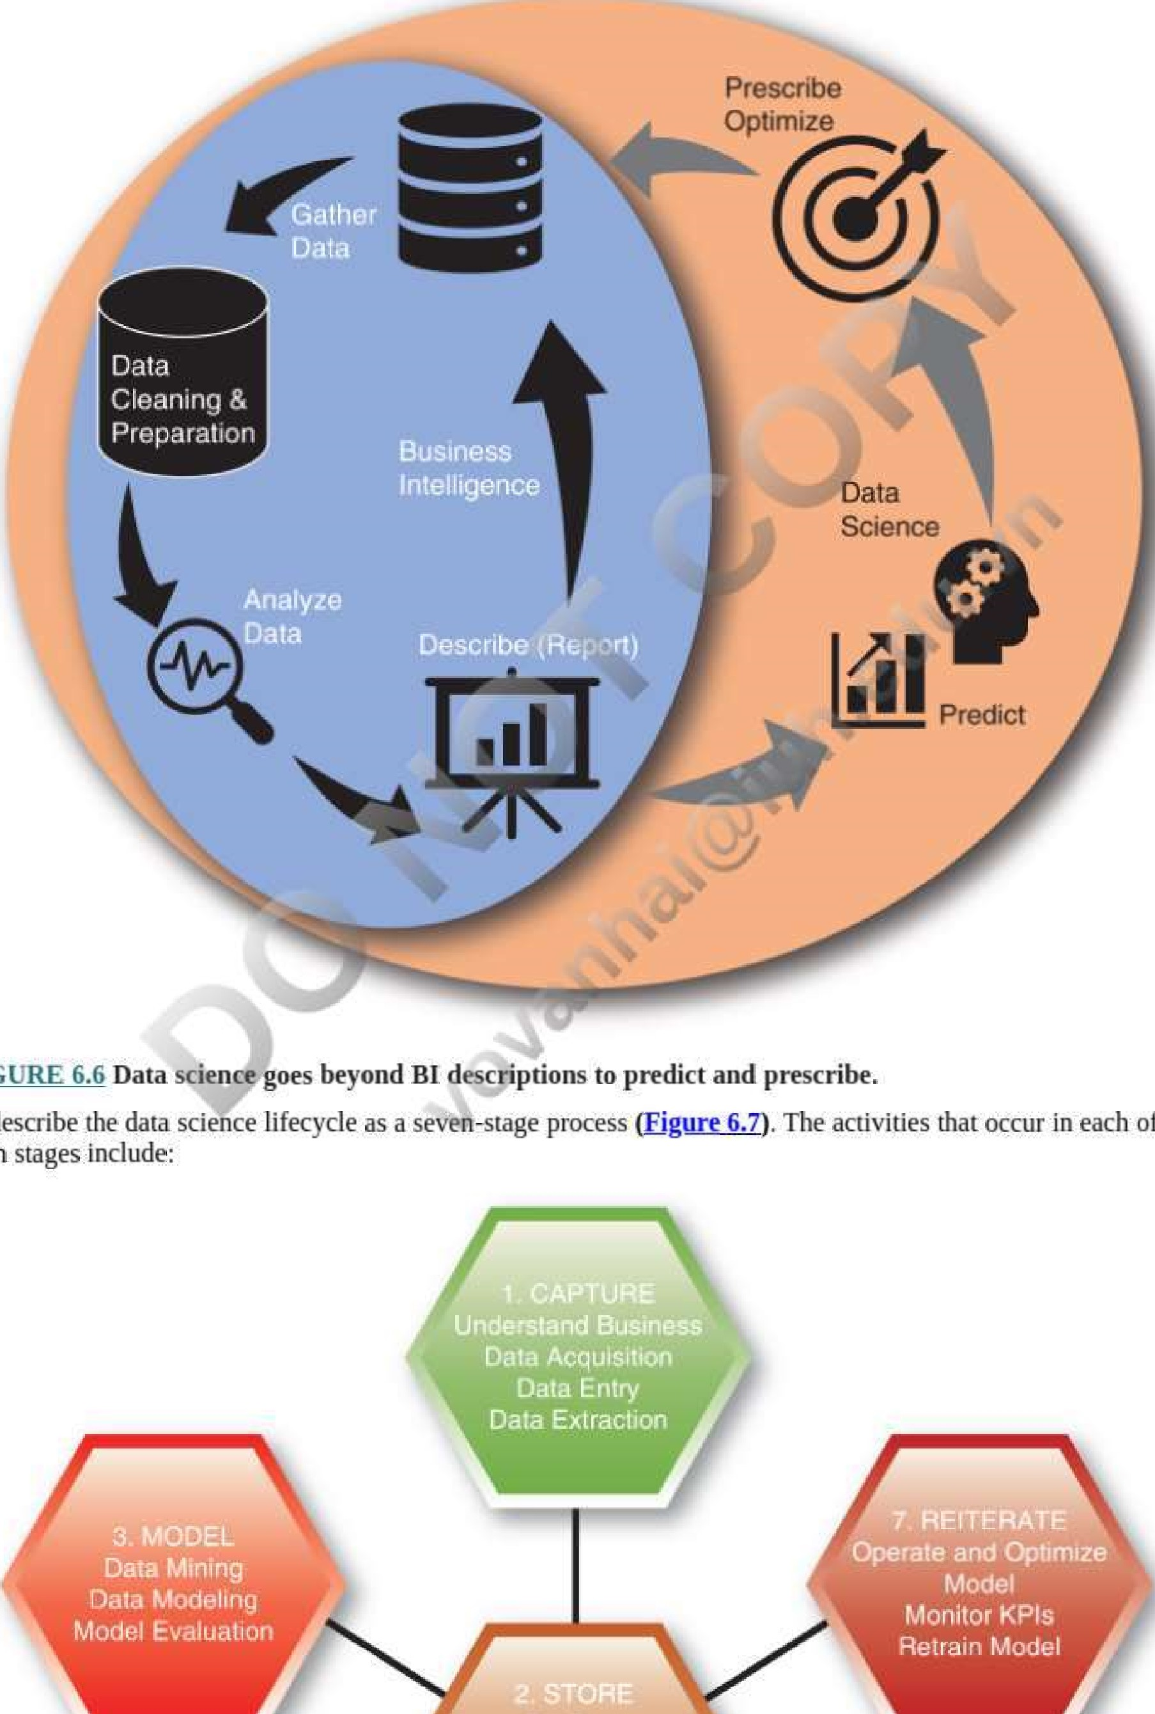

FIGURE

We

describe

of

the

seven

Người in: vovanhai@iuh.edu.vn. Việc in chỉ dành cho mục đích sử dụng cá nhân, riêng tư. Không phần nào của cuốn sách này có thể được sao chép hoặc truyền đi mà không có sự cho phép trước của nhà xuất bản. Những người vi phạm sẽ bị truy tố.

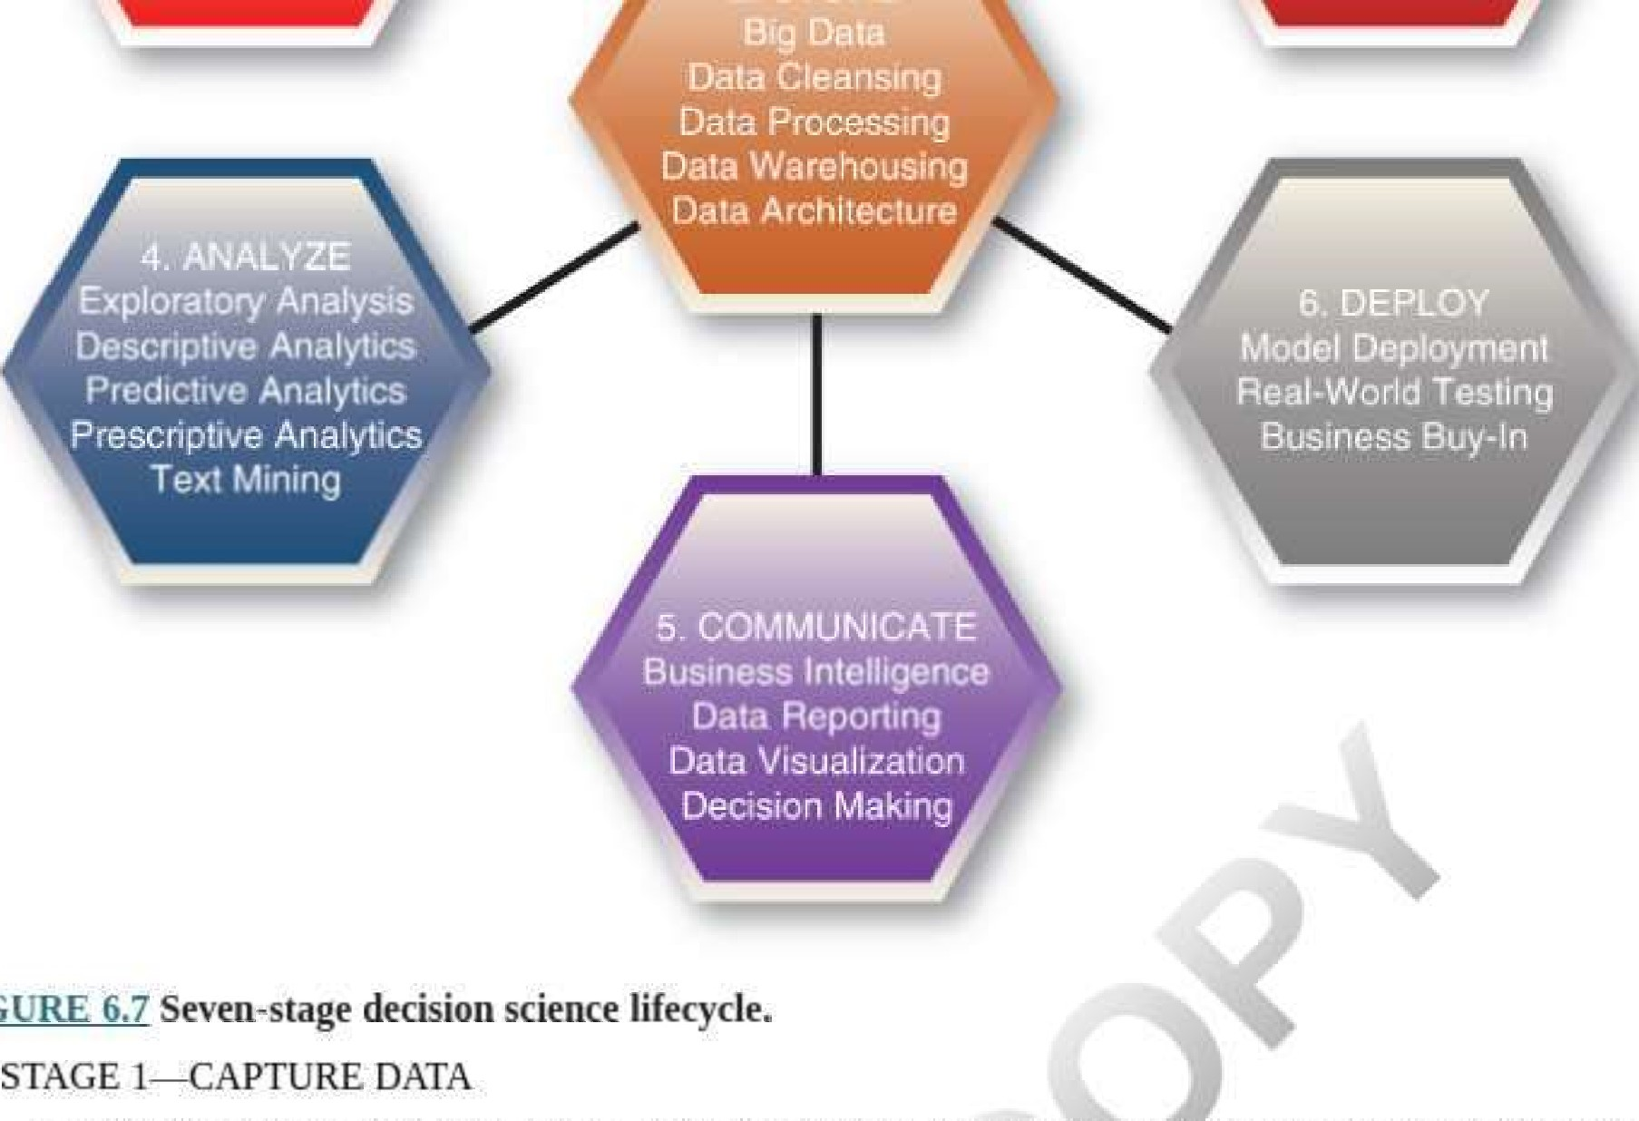

FIGURE

•

* Hiểu các yêu cầu kinh doanh—hiểu KPI nào mà doanh nghiệp muốn tập trung và tối ưu hóa. Đạt được kiến thức về lĩnh vực và sự hoàn thiện.
* Thu thập, nhập và trích xuất dữ liệu—Sử dụng các công cụ và ngôn ngữ lập trình như Python, R, SQL, NoSQL và NewSQL để nhập dữ liệu từ nhiều nguồn.
* GIAI ĐOẠN 2— LƯU TRỮ DỮ LIỆU

Dữ liệu sạch không dễ đọc hoặc đã bị xâm phạm Các bước sơ bộ phải được thực hiện để "làm sạch" dữ liệu, xử lý dữ liệu bị thiếu, ngoại lệ, dữ liệu phân loại, chuẩn hóa quy ước đặt tên, v.v. trước khi dữ liệu được nhập vào mô hình .

* Đảm bảo tính bảo mật và tính toàn vẹn của dữ liệu cho dù đó là trong bảng tính Excel4, kho dữ liệu và/hoặc trên các tập hợp khác nhau và cho phép những người được ủy quyền truy cập.
* GIAI ĐOẠN 3—DỮ LIỆU MÔ HÌNH
* Tạo một mô hình—Chọn thuật toán để sử dụng và điền vào chúng bằng dữ liệu đã chuẩn bị. Sử dụng mô hình cơ sở so sánh hiệu suất của các mô hình khác biệt với iv Giữ cho nó đơn giản. Nếu hồi quy logistic cung cấp độ chính xác 90%, thì không cần sử dụng mạng nơ-ron phức tạp hơn nhiều, chỉ cần cải thiện nó lên 91%.



* Đánh giá Hiệu suất của Mô hình—Mức độ phù hợp của mô hình là gì? So sánh mô hình với KPI được xác định ở Bước 1. Đảm bảo tất cả các ràng buộc kinh doanh đều được đáp ứng.
* GIAI ĐOẠN 4—PHÂN TÍCH DỮ LIỆU
* Thực hiện phân tích dữ liệu thăm dò.
* Tiến hành phân tích dữ liệu thống kê xác nhận (mô tả 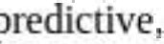và quy định) và thực hiện các bài kiểm tra trực quan hóa để khám phá các mẫu trong dữ liệu cơ bản.
* GIAI ĐOẠN 5—TRAO THÔNG THÔNG TIN
* Sử dụng các phương pháp và kỹ thuật kinh doanh thông minh để báo cáo kết quả cho các bên liên quan.
* Phân phối báo cáo trực quan hóa dữ liệu và bảng điều khiển.
* Nhận xác thực về cách thức hoạt động của mô hình trong nhiều tình huống kinh doanh khác nhau từ tất cả các bên liên quan của dự án.
* Quản lý kỳ vọng của các bên liên quan.

Người in: vovanhai@iuh.edu.vn. Việc in chỉ dành cho mục đích sử dụng cá nhân, riêng tư. Không phần nào của cuốn sách này có thể được sao chép hoặc truyền đi mà không có sự cho phép trước của nhà xuất bản. Những người vi phạm sẽ bị truy tố.

* GIAI ĐOẠN 6— TRIỂN KHAI MÔ HÌNH DỮ LIỆU
* Phối hợp với nhà khoa học dữ liệu, kỹ sư dữ liệu, nhà phát triển phần mềm tùy theo tính chất của dự án. Đảm bảo không có xung đột với các ứng dụng phụ thuộc lẫn nhau khác.
* Kiểm tra mô hình trong môi trường sản xuất thực tế. Nếu tất cả các KPI phản ứng thuận lợi và tất cả các ràng buộc kinh doanh khác đều được kiểm soát tốt, chúng tôi sẽ chuyển sang bước tiếp theo, nếu không, hãy xác định các vấn đề và lặp lại các bước trước đó.
* Đạt được sự đồng ý kinh doanh. Đây là điểm kiểm tra cuối cùng. Công việc phát triển cốt lõi kết thúc và hỗ trợ và bảo trì bắt đầu hoạt động. Dự án thành công và kết quả là một mô hình hoạt động để cải thiện hiệu quả kinh doanh hoặc khả năng cạnh tranh.
* GIAI ĐOẠN 7—LẬP LẠI QUÁ TRÌNH

Vận hành và tối ưu hóa mô hình dữ liệu khi các thay đổi trong doanh nghiệp làm giảm hiệu quả của mô hình hiện tại.

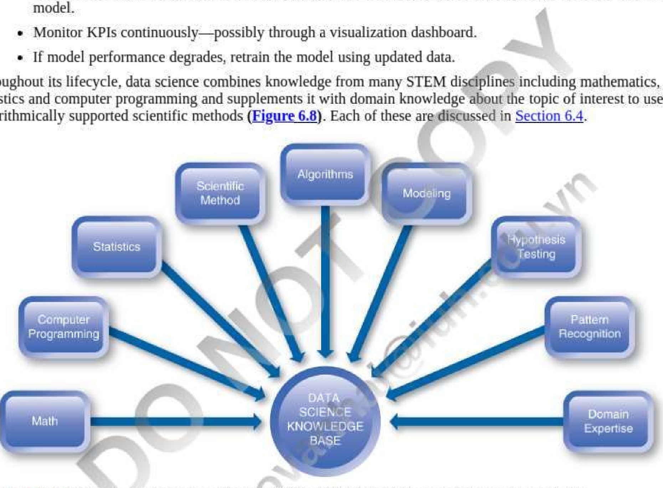

Throughout

statistics

algorithmically

* Theo dõi KPI liên tục—có thể thông qua bảng điều khiển trực quan.
* Nếu hiệu suất của mô hình xuống cấp, hãy đào tạo lại mô hình bằng cách sử dụng 'dữ liệu được cập nhật'.

HÌNH 6.8 Khoa học dữ liệu là sự tổng hợp của nhiều lĩnh vực STEM và kiến thức miền.

### Gia tăng giá trị với Khoa học dữ liệu

Khi đó, thông tin chi tiết thu được thông qua việc áp dụng phương pháp tiếp cận khoa học dữ liệu có thể dẫn đến các quyết định kinh doanh thay đổi cuộc chơi, tác động đến doanh thu, khả năng cạnh tranh, đổi mới và sáng tạo, hiệu quả hoạt động và nâng cao trải nghiệm của khách hàng . Các tổ chức sử dụng khoa học dữ liệu để khám phá thông tin chi tiết trong kho lưu trữ dữ liệu của họ nhằm hỗ trợ quá trình ra quyết định của công ty bao gồm:

* Netflix—khai thác dữ liệu khám phá các kiểu xem phim để hiểu điều gì thúc đẩy sự quan tâm của người dùng và sử dụng kết quả được tạo theo thuật toán để quyết định chủ đề cho loạt phim gốc của Netflix trong tương lai.
* Mục tiêu—xác định các phân khúc khách hàng chính trong cơ sở khách hàng của mình và phân tích các hành vi mua sắm độc đáo của từng phân khúc để giúp họ định hướng nội dung thông điệp cho các đối tượng thị trường khác nhau.
* Procter and Gamble—sử dụng các mô hình chuỗi thời gian để hiểu nhu cầu của người tiêu dùng trong tương lai và giúp lập kế hoạch cho mức sản xuất tối ưu trên nhiều loại sản phẩm của họ.

Các phương pháp và kỹ thuật khoa học dữ liệu cũng phát triển " sản phẩm dữ liệu " giống như những sản phẩm được tạo bởi công cụ đề xuất

Người in: vovanhai@iuh.edu.vn. Việc in chỉ dành cho mục đích sử dụng cá nhân, riêng tư. Không phần nào của cuốn sách này có thể được sao chép hoặc truyền đi mà không có sự cho phép trước của nhà xuất bản. Những người vi phạm sẽ bị truy tố.



sử dụng dữ liệu người dùng để đưa ra các đề xuất được cá nhân hóa, chẳng hạn như các mặt hàng cần mua do Amazon giới thiệu, đề xuất phim từ Roku và mẹo âm nhạc từ Pandora,

Sản phẩm dữ liệu là một chức năng kỹ thuật gói gọn một thuật toán và được thiết kế để tích hợp trực tiếp vào các ứng dụng cốt lõi.

Ví dụ: người ta đã đề xuất rằng khoa học dữ liệu sẽ thúc đẩy ngành công nghiệp ô tô trong tương lai vì lượng lớn dữ liệu lớn được tạo ra bởi các cảm biến khi các phương tiện trở nên tự chủ hơn và "các nhà sản xuất ô tô truyền thống sẽ hợp tác với các công ty công nghệ phi ô tô như Google , Apple, Uber và Lyft để khai thác điểm mạnh và giảm thiểu điểm yếu cố hữu của họ. .. để xác định quỹ đạo phát triển tính năng của phương tiện" (Nerad 2019 ). Các lĩnh vực công nghiệp và nhiệm vụ kinh doanh khác mà khoa học dữ liệu có thể được áp dụng bao gồm:

* Hàng không Theo dõi thời gian thực về 'sức khỏe' của máy bay bằng cách dự đoán hiệu suất của dầu, nhiên liệu, lực nâng và cơ học chung của máy bay.
* Tiếp thị Tạo phiếu giảm giá tại điểm bán hàng dựa trên hồ sơ khách hàng và thu thập thông tin chi tiết có giá trị về hành vi của khách hàng, bao gồm nội dung họ muốn đọc trên trang Web hoặc sản phẩm nào họ có khả năng mua nhất thông qua mô hình dữ liệu và thuật toán được tạo ra một cách khoa học.
* Dịch vụ tài chính Cập nhật danh mục rủi ro tài chính chỉ trong vài phút. Đánh giá rủi ro tín dụng thông qua mô hình hóa dữ liệu bằng máy học và các công cụ định lượng.
* Chăm sóc sức khỏe Thuật toán máy tính đã tốt hơn bác sĩ con người trong việc phân tích hình ảnh y tế như chụp CT hoặc PET và chụp cộng hưởng từ để xác định chính xác hơn các bất thường. Khả năng cao hơn để phân loại và điều trị ung thư và tác dụng của thuốc. Sử dụng các thuật toán phát hiện mô hình để xác định bệnh hen suyễn và COPD bằng cách ghi lại và phân tích hơi thở của bệnh nhân và cung cấp phản hồi theo thời gian thực thông qua ứng dụng điện thoại thông minh.
* Năng lượng Dự báo giá và nhu cầu điện. Các mô hình tinh vi giám sát sự sẵn có của nhà máy, xu hướng lịch sử, tính thời vụ và thời tiết.
* Sản xuất Dự đoán lỗi máy móc thông qua các ứng dụng bảo trì theo dõi và lập kế hoạch để giảm thời gian ngừng hoạt động và giảm thiểu lãng phí.
* Chuỗi cung ứng Xác định các cơ hội cải tiến trong chuỗi cung ứng từ mua sắm đến quản lý tình trạng sẵn có tại cửa hàng.
* Quản lý rủi ro Phát hiện gian lận hoặc giả mạo dữ liệu trước khi nó ảnh hưởng đến hoạt động và phân tích rủi ro để dự báo chính xác về đầu tư tài chính.
* Các thuật toán Khách sạn và Du lịch được sử dụng nhiều trong các hệ thống quản lý doanh thu, trong đó dữ liệu về thời tiết, mức độ phổ biến của chuyến bay, phòng khách sạn hoặc nhà hàng hoặc thậm chí sở thích lướt sóng hoặc trượt tuyết đang ảnh hưởng đến giá cả và tình trạng sẵn có trong thời gian thực.
* Phần mềm Law Legal Al có thể đọc và quét các tài liệu tư pháp theo các sai lệch và tiền lệ.
* Thiết bị và Thành phố Thông minh Nhận dạng hình ảnh qua camera từ xa đang được sử dụng trong các thiết bị theo dõi và giám sát nhà thông minh cũng như trong phân tích thành phố.

### Xây dựng Khoa học Dữ liệu

Mọi tổ chức đều cần những người có thể phân tích và tìm thông tin chi tiết về dữ liệu được thu thập từ nhiều nguồn khác nhau, bao gồm giao dịch của khách hàng, luồng nhấp chuột, Cảm biến IOT, phương tiện truyền thông xã hội, tệp nhật ký và sơ đồ GPS. Các tổ chức La:ge có một nhóm khoa học dữ liệu riêng, trong khi ở các công ty nhỏ, có thể chỉ có một người có kỹ năng phân tích dữ liệu cần thiết có được thông qua giáo dục chính quy hoặc "tại nơi làm việc". Với tư cách là một nhóm, các thành viên phải có sự kết hợp giữa kỹ năng kinh doanh và CNTT để có thể xây dựng cầu nối với doanh nghiệp bằng cách áp dụng mức độ công nghệ phù hợp cho các vấn đề kinh doanh.

Công việc khoa học dữ liệu đang có nhu cầu rất cao. Dice.com cho thấy số lượng tin tuyển dụng về khoa học dữ liệu trên trang web của họ đã tăng khoảng 32% trong năm 2019 và thực tế.com cho thấy nhu cầu về các nhà khoa học dữ liệu tăng 29%. Khi đề cập đến các công việc khoa học dữ liệu, mọi người nghĩ ngay đến "nhà khoa học dữ liệu", nhưng nhóm khoa học dữ liệu điển hình bao gồm một số người, mỗi người có một bộ kỹ năng khác nhau. Ví dụ: các nhà khoa học dữ liệu cần có kỹ năng để mở khóa những hiểu biết có giá trị và mang tính dự đoán nhằm tác động đến các quyết định kinh doanh và thúc đẩy khả năng cạnh tranh, trong khi một thành viên khác của nhóm khoa học dữ liệu chủ yếu là lập trình viên máy tính và một thành viên khác là chuyên gia thống kê hoặc đóng vai trò là người liên lạc giữa CNTT và doanh nghiệp để đảm bảo phù hợp với nhu cầu kinh doanh hiện tại và đang diễn ra ( Bảng 6.1 ).

Người in: vovanhai@iuh.edu.vn. Việc in chỉ dành cho mục đích sử dụng cá nhân, riêng tư. Không phần nào của cuốn sách này có thể được sao chép hoặc truyền đi mà không có sự cho phép trước của nhà xuất bản. Những người vi phạm sẽ bị truy tố.

|  |  |  |  |  |  |  |  |  |  |  |
| --- | --- | --- | --- | --- | --- | --- | --- | --- | --- | --- |
|  | | BẢNG 6.1 | | | | | | | |  |
| Data Scienc e Vai trò và Kỹ năng  Nguồn: Phỏng theo KDNuggets (2015) và DeNisco Rayome (2019). | | | | | | | |
| Chức vụ | | Vai trò | | Kỹ năng | | tuyển dụng  Công ty  ví dụ | |
| Trình quản lý dữ liệu và phân tích | | Quản lý nhóm khoa học dữ liệu | | Hệ thống cơ sở dữ liệu (SQL và  không có SQL)  Lãnh đạo và dự án  sự quản lý  giao tiếp giữa các cá nhân  Khai thác dữ liệu và mô hình dự đoán | | khóa học  Microsoft    chùng  Motorola | |
| Nhà khoa học dữ liệu | | Dọn dẹp, xoa bóp và sắp xếp dữ liệu lớn | | Phân phối máy tính  mô hình dự đoán  Kể chuyện và hình dung  Toán, Số liệu thống kê, Máy  Học hỏi | | Google  Microsoft  adobe | |
| Nhà phân tích dữ liệu | | Thu thập, xử lý và thực hiện phân tích dữ liệu thống kê | | Bảng tính (Excel)  cơ sở dữ liệu SQL và NoSQL | | IBM  DHL | |
| Kiến trúc sư dữ liệu | | Tạo các bản thiết kế để tích hợp, tập trung, bảo vệ và duy trì các nguồn dữ liệu | | Giải pháp kho dữ liệu Kiến thức chuyên sâu về kiến trúc cơ sở dữ liệu Mô hình hóa dữ liệu    Phát triển hệ thống | | Hộ chiếu  Cô-ca Cô-la  Logitech | |
| Kỹ sư dữ liệu | | Phát triển, xây dựng, thử nghiệm và duy trì kiến trúc | | Cơ sở dữ liệu SQL và NoSQLè  hệ thống  mô hình hóa dữ liệu  API dữ liệu  Giải pháp lưu trữ dữ liệu | | Spotify  Facebook  amazon | |
| nhà thống kê | | Thu thập, phân tích và diễn giải dữ liệu định tính và định lượng bằng các lý thuyết và phương pháp thống kê | | Lý thuyết và phương pháp thống kê  Khai thác dữ liệu và học máy  Điện toán A._ffladoop  Hệ thống cơ sở dữ liệu SQL và NoSQL Công cụ đám mây | | Linkedln  Johnson và  Johnson  Pepsico | |
| cơ sở dữ liệu  Người quản lý | | Đảm bảo cơ sở dữ liệu có sẵn cho tất cả người dùng được ủy quyền và cơ sở dữ liệu đang hoạt động tốt và an toàn | | Sao lưu và phục hồi  Thiết kế và mô hình hóa dữ liệu Hệ thống cơ sở dữ liệu SQL và NoSQL Bảo mật dữ liệu Kiến thức kinh doanh và ERP | | Hoạt cảnh  reddit  Twitter | |
| Phân tích kinh doanh | | Cải thiện quy trình kinh doanh như là trung gian giữa kinh doanh và CNTT | | Các công cụ cơ bản (ví dụ: Microsoft  Văn phòng)  Trực quan hóa dữ liệu (ví dụ: Tableau)  Có ý thức lắng nghe và  : kể chuyện    chỉ một. Không có phần nào của cuốn sách này  Những người vi phạm sẽ bị truy tố. | | UBER  Dell  tiên tri | |
| Người in: vovanhai@iuh.edu.vn. Việc in ấn là để sử dụng cá nhân, riêng tư hoặc được truyền đi mà không có sự cho phép trước của nhà xuất bản. | | | | | | có thể được sao chép | | |
|  | |  | | Hiểu biết về BI Mô hình hóa dữ liệu | |  | |



Vào tháng 1 năm 2019, IBM đã hợp tác với The Open Group (https://www.opengroup.org) để phát triển một chương trình chứng nhận nhằm giải quyết tình trạng thiếu hụt nghiêm trọng các nhà khoa học dữ liệu. Ban đầu, họ chứng nhận 140 nhà khoa học dữ liệu mới là nhân viên của IBM. Vào tháng 9 năm 2019, họ đã công bố chứng nhận Nhà khoa học dữ liệu được chứng nhận của nhóm mở (Open CDS) đã sẵn sàng cho công chúng. Open CDS là chứng nhận nhà khoa học dữ liệu toàn diện nhất của ngành và được thiết kế để xác minh rằng các chuyên gia Nhà khoa học dữ liệu có phẩm chất và khả năng cần thiết để tạo ra phân tích dữ liệu hiệu quả nhằm cải thiện tổng thể doanh nghiệp. Trong phần tiếp theo, bạn sẽ tìm hiểu về bốn công cụ phân tích dữ liệu mô tả quan trọng được sử dụng trong BI. Career Insi g ht 6.2 mô tả công việc của một nhà khoa học dữ liệu mà Harvard Business Review gọi là "công việc hấp dẫn nhất của thế kỷ 21 (Saxena 2019 )."

|  |
| --- |
| Career Insi g ht 6.2  Các nhà khoa học dữ liệu thao túng dữ liệu lớn để có kết quả khả thi  Dữ liệu lớn, công cụ phân tích, mạng mạnh mẽ và sức mạnh xử lý lớn hơn đã góp phần vào sự phát triển của lĩnh vực khoa học dữ liệu. Theo glassdoor.com ( 2020 ), mức lương trung bình hàng năm cho các nhà khoa học dữ liệu cấp dưới ở Hoa Kỳ là 121.319 đô la và 162.134 đô la cho các nhà khoa học dữ liệu cấp cao. Facebook và Google là những công ty trả lương cao nhất cho các nhà khoa học dữ liệu với mức lương trên 200 nghìn đô la,  Tuy nhiên, vấn đề không chỉ là về tiền bạc—hầu hết các nhà khoa học dữ liệu thực sự thích công việc họ làm. Công việc thú vị trải rộng trên nhiều khía cạnh khác nhau của tổ chức và trong một số trường hợp liên quan đến việc phân tích các chương trình tiếp cận cộng đồng do công ty hỗ trợ. Theo Gregg Gordon, nhóm thực hành VPrBig Data tại Kronos, nhà cung cấp giải pháp quản lý lực lượng lao động trên đám mây, là một nhà khoa học dữ liệu "không phải ngồi trong phòng cả ngày =—chúng tôi lấy công việc của mình và áp dụng nó vào các vấn đề của khách hàng. Chúng tôi đang làm việc và tương tác với khách hàng hàng ngày nói về các vấn đề thực tế, sau đó cố gắng tái tạo, mô hình hóa và giải quyết chúng"  Có thể tìm thấy một ví dụ thú vị về công việc của một nhà khoa học dữ liệu khi nghiên cứu Jonaçhan Goldman, người đã biến đổi Linkedln. Vào thời điểm Goldman tham gia, Linkedln có ít hơn 8 triệu thành viên. Goldman nhận thấy rằng các thành viên hiện tại đang mời bạn bè và đồng nghiệp gheir tham gia, nhưng họ không tạo mối quan hệ với các thành viên khác theo tỷ lệ mà các giám đốc điều hành mong đợi. Một người quản lý của Linkedln cho biết, "Nó giống như bạn đến một buổi tiếp tân hội nghị và nhận ra rằng bạn không biết ai cả. VÌ VẬY bạn chỉ đứng trong góc nhâm nhi đồ uống của mình—và bạn có thể rời đi sớm" Goldman bắt đầu phân tích dữ liệu từ hồ sơ người dùng và tìm kiếm trong khi hầu hết các nhà quản lý của Linkedln không thấy giá trị trong công việc của Goldman , thì Reid Hoffman, đồng sáng lập của Linkedln , CEO của Linkedln vào thời điểm đó, đã hiểu được sức mạnh của phân tích nhờ những kinh nghiệm của ông tại PayPal. Với sự chấp thuận của Hoffmarf, Goldman đã áp dụng các phương pháp và kỹ thuật khoa học dữ liệu để kiểm tra điều gì sẽ xảy ra nếu các thành viên được giới thiệu tên của các thành viên khác, họ chưa kết nối nhưng dường như biết. hoặc hồ sơ Linkedln của cô ấy. Trong vòng vài ngày, tỷ lệ nhấp vào những trận đấu đó tăng vọt và mọi thứ thực sự thành công. Nhờ một tính năng này, tốc độ tăng trưởng của Linkedln đã tăng lên đáng kể.    Các nhà khoa học dữ liệu thành công nhất—và được săn lùng nhiều nhất—sở hữu sự kết hợp giữa kỹ năng phân tích, năng lực kỹ thuật và sự nhạy bén trong kinh doanh cần thiết để phân tích hiệu quả các tập dữ liệu khổng lồ trong khi suy nghĩ chín chắn và thay đổi các giả định một cách nhanh chóng, cuối cùng chuyển đổi trí thông minh thô thành thông tin chi tiết ngắn gọn và có thể hành động.        Ví dụ về Linkedln cho thấy các nhà khoa học dữ liệu giỏi làm được nhiều việc hơn là chỉ cố gắng giải quyết các vấn đề kinh doanh rõ ràng. Tư duy sáng tạo và phản biện là một phần công việc của họ—nghĩa là vừa là nhà phân tích vừa là nghệ sĩ. Họ đào sâu dữ liệu đến với mục tiêu khám phá những hiểu biết sâu sắc ẩn giấu trước đây có thể dẫn đến lợi thế cạnh tranh hoặc phát hiện khủng hoảng kinh doanh trong đủ thời gian để ngăn chặn. Các nhà khoa học dữ liệu thường cần đánh giá và lựa chọn những cơ hội và mối đe dọa có giá trị lớn nhất đối với doanh nghiệp hoặc thương hiệu    Nguồn: Altexsoft ( 2018 ), Bassa ( ZQ_JÐ ) , Szczecinski ( 2018 ), DeNisco Rayome ( 2019 ), BitDegree ( 2019 ), KDNuggets ( 2019 ), Korolov ( 2019) và Glassdoor ( 2020 ). |

### Phần mềm hỗ trợ nhóm khoa học dữ liệu

Các ngôn ngữ lập trình máy tính được sử dụng phổ biến nhất làm cơ sở cho các giải pháp phân tích dữ liệu nâng cao bao gồm:



* Python—một ngôn ngữ lập trình hướng đối tượng cấp cao. Nó có chức năng, kiểu động và quản lý bộ nhớ tự động và được các nhà khoa học dữ liệu sử dụng vì nó có thể mở rộng và cung cấp một số thư viện phân tích dữ liệu miễn phí.
* R—một ngôn ngữ lập trình mã nguồn mở, có thể mở rộng, phù hợp với các nền tảng Windows, Macintosh, Unix và Linux. R cung cấp một danh mục phong phú các phương pháp thống kê và đồ họa, đồng thời bao gồm các thuật toán học máy , hồi quy tuyến tính và chuỗi thời gian cũng như suy luận thống kê. R là một giải pháp thay thế cho các gói thống kê truyền thống hơn như SPSS, SAS và STATA.
* Apache Hadoop—Hadoop là một ngôn ngữ nguồn mở không đặt điều kiện nào lên cấu trúc dữ liệu mà ngôn ngữ này có thể xử lý và phân phối các sự cố điện toán trên một số máy chủ. Để lưu trữ dữ liệu, Hadoop sử dụng hệ thống tệp phân tán của riêng mình, Hệ thống tệp Hadoop (HDFS). HDFS có thể dễ dàng mở rộng. Máy chủ và máy móc có thể được thêm vào để đáp ứng khối lượng dữ liệu ngày càng tăng.
* Apache Spark sử dụng bộ dữ liệu phân tán linh hoạt ( RDD ) và không cung cấp hệ thống lưu trữ tệp phân tán. Nó được sử dụng phổ biến nhất để tính toán và mặc dù nó có thể chạy độc lập, nhưng nó cũng có thể được sử dụng với Hadoop vì nó tạo bộ dữ liệu phân tán từ các tệp được lưu trữ trong HDFS.

Tập dữ liệu phân tán có khả năng phục hồi (RDD) là một tập hợp các đối tượng phân tán, không thay đổi và có khả năng chịu lỗi có thể được xử lý song song trên một cụm.

Sự khác biệt chính giữa Hadoop và Spark là tốc độ. Khả năng xử lý trong bộ nhớ của Spark cho phép các chương trình chạy lặp lại nhanh hơn khoảng 100 lần so với Hadoop trong bộ nhớ và nhanh hơn 10 lần trên đĩa. Bất chấp những thiếu sót của Hadoop, cả Spark và Hadoop đều đóng vai trò chính trong phân tích dữ liệu lớn.

Sử dụng các ngôn ngữ lập trình này làm nền tảng, phần mềm phân tích dữ liệu nâng cao thân thiện với người dùng được dành cho các nhóm khoa học dữ liệu được đào tạo chính quy cũng như người dùng và nhóm doanh nghiệp cá nhân, đôi khi được gọi là " nhà khoa học dữ liệu công dân " . 

Nhà khoa học dữ liệu công dân là nhân viên trong một tổ chức có thể sử dụng các phương pháp và kỹ thuật phân tích dữ liệu nâng cao cũng như phần mềm để tạo mô hình dữ liệu nhưng chưa được đào tạo chính thức để trở thành nhà khoa học dữ liệu,

Theo Gartner Magic Quadrant năm 2020 cho Khoa học dữ liệu và Nền tảng máy học (Gartner, 2020b ), những công ty dẫn đầu về phần mềm phân tích nâng cao là:

* Alteryx (https:/fwww.alteryx.com)—nền tảng phân tích đầu cuối thân thiện với người dùng, cho phép các nhà phân tích và nhà khoa học dữ liệu giải quyết nhanh chóng các vấn đề kinh doanh thông qua giao diện trực quan tự sửa • trực quan có hoặc không có mã hóa. Alteryx khám phá, chuẩn bị, phân tích, trình bày và quản lý các mô hình phân tích có thể triển khai bằng cách tự động hóa các tác vụ dữ liệu thủ công thành các quy trình phân tích có thể lặp lại.
* Khai thác dữ liệu trực quan và học máy của SAS (https://wwwsas.coinfen us/software/visual-data-miningmachine-learning.html)—cung cấp khả năng xử lý dữ liệu thô từ đầu đến cuối thành những hiểu biết có thể hành động để trao quyền cho các tổ chức giải quyết các phân tích phức tạp vấn đề và xem real.esults một cách nhanh chóng và dễ dàng. Nó cho phép các thành viên nhóm khoa học dữ liệu thuộc mọi cấp độ kỹ năng xử lý các nhiệm vụ trong suốt vòng đời của khoa học dữ liệu.
* công cụ phân tích dựa trên Apache Spark nhanh chóng, dễ dàng và mang tính cộng tác được tối ưu hóa cho nền tảng dịch vụ đám mây Microsoft Azure. Databrick cung cấp một không gian làm việc tương tác cho phép cộng tác giữa các nhà khoa học dữ liệu, kỹ sư dữ liệu và nhà phân tích kinh doanh. 
* Tibco (http's://www.tibco.com)—các khả năng toàn diện mạnh mẽ từ quản lý và chuẩn bị dữ liệu đến triển khai và sản xuất trên một nền tảng mở và linh hoạt có thể tích hợp các mô hình được phát triển độc quyền bằng nhiều khả năng nguồn mở . Hơi yếu trong phân tích tăng cường.
* Dataiku (https://www.dataiku.comý—là một nền tảng phần mềm khoa học dữ liệu hợp tác linh hoạt và linh hoạt dành cho các nhóm gồm các nhà phân tích dữ liệu, kỹ sư và nhà khoa học dữ liệu để cho phép phân tích dữ liệu tự phục vụ và vận hành máy học. Dataiku cung cấp cho các lập trình viên khả năng mã trong Pythron, Rt Spark, v.v. và các nhà khoa học dữ liệu công dân có thể chọn giao diện trực quan kéo và thả có thể tùy chỉnh trong quy trình công việc dự đoán từ chuẩn bị dữ liệu thông qua phân tích đến lập mô hình và trình bày,
* Mathworks (https://www.mathworks.com)—một nền tảng tích hợp đầy đủ trong đó tất cả các phương pháp và kỹ thuật mới được tích hợp liền mạch trong môi trường được thiết kế cẩn thận từ tiền xử lý dữ liệu và phát triển mô hình đến sản xuất và cung cấp khả năng tạo mã tự động.

Trong các Phần và 64, chúng ta sẽ thảo luận về các phương pháp và kỹ thuật phân tích được sử dụng phổ biến nhất mà bạn nên thử

|  |
| --- |
| Người in: vovanhai@iuh.edu.vn. Việc in chỉ dành cho mục đích sử dụng cá nhân, riêng tư. Không phần nào của cuốn sách này có thể được sao chép hoặc truyền đi mà không có sự cho phép trước của nhà xuất bản. Những người vi phạm sẽ bị truy tố. |

được tích hợp vào các cấp độ khác nhau của phần mềm phân tích dữ liệu từ bảng điều khiển đến máy học.

#### câu hỏi

1. Bốn giai đoạn ra quyết định là gì?
2. Tại sao một tổ chức sẽ thỏa mãn thay vì tối ưu hóa khi đưa ra quyết định?

3. BI là gì và tại sao nó lại quan trọng trong một tổ chức?

4, Tại sao chi phí và phán đoán của con người lại quan trọng đối với phân tích dữ liệu? Cho một ví dụ.

5. Mối quan hệ giữa chất lượng dữ liệu và giá trị của phân tích là gì?

6. Các nhà sản xuất và dịch vụ chăm sóc sức khỏe có thể hưởng lợi từ phân tích dữ liệu mô tả cấp độ BI như thế nào?

7. Phần mềm khoa học dữ liệu dành cho lập trình viên khác với phần mềm khoa học dữ liệu dành cho người dùng doanh nghiệp như thế nào?

## 6.2 Dữ liệu lớn và Phân tích dữ liệu nâng cao

1=06.2 Giải thích cách dữ liệu lớn và phân tích dữ liệu nâng cao phối hợp với nhau để dự đoán hiệu quả hoạt động của tổ chức trong tương lai và đưa ra thông tin chi tiết hữu ích.

Việc xây dựng một doanh nghiệp dựa trên dữ liệu phụ thuộc vào việc phát triển các khả năng phân tích dữ liệu nâng cao để chuyển đổi dữ liệu thành thông tin chi tiết có giá trị nhằm thúc đẩy quá trình ra quyết định theo thời gian thực. Dữ liệu của riêng nó có ít giá trị, chính những gì bạn làm với dữ liệu mới khiến dữ liệu trở nên thú vị và bạn càng thu thập nhiều dữ liệu thì tổ chức càng có thể thu được thông tin chi tiết hơn về doanh nghiệp của bạn và khách hàng của mình. Ngày nay, khối lượng lớn hơn và nhiều loại dữ liệu đa dạng hơn đang được thu thập và phân tích hàng ngày để giúp các nhà quản lý đưa ra quyết định đúng đắn trong tất cả các ngành và đơn vị kinh doanh trên toàn cầu.

### Dữ liệu lớn

Khi một tập dữ liệu quá lớn hoặc phức tạp để có thể phân tích bằng các phương pháp truyền thống, nó được gọi là dữ liệu lớn . Dữ liệu lớn là yếu tố chính thúc đẩy tầm quan trọng ngày càng tăng của các công nghệ phân tích dữ liệu tiên tiến ngày nay. Ngày càng có nhiều nhà quản lý và nhóm của họ đang tìm kiếm dữ liệu lớn để giúp đưa ra quyết định thành công và hỗ trợ các chức năng công việc quan trọng.

Dữ liệu lớn là một tập hợp dữ liệu quá lớn hoặc phức tạp để có thể phân tích bằng các ứng dụng xử lý dữ liệu truyền thống.

Phân tích dữ liệu là quá trình kiểm tra các tập dữ liệu để đưa ra kết luận về thông tin mà chúng chứa, thường là với sự trợ giúp của phần mềm máy tính.

Dữ liệu lớn được thu thập từ nhiều nguồn khác nhau. Về phía người tiêu dùng, một yếu tố quan trọng trong việc tăng lượng dữ liệu lớn là sự bùng nổ của công nghệ thiết bị đeo được—các sản phẩm như FitBit và Apple Watch—điện thoại thông minh và các bài đăng trên mạng xã hội. Về phía khu vực công và doanh nghiệp, dữ liệu cảm biến và Intemet of Things (IOT) đang được sử dụng để thúc đẩy các quy trình kinh doanh hỗ trợ CNTT như nhà máy tự động và trung tâm phân phối, xe bán tự hành và thành phố thông minh. Ngoài ra, những nỗ lực cải cách y tế liên bang đã thúc đẩy các tổ chức chăm sóc sức khỏe hướng tới dữ liệu lớn và phân tích. Các tổ chức này đang có kế hoạch sử dụng phân tích dữ liệu để hỗ trợ quản lý chu kỳ doanh thu, sử dụng tài nguyên, ngăn chặn gian lận, quản lý sức khỏe và cải thiện chất lượng. Bảng 6.2 cho thấy các đặc điểm phân biệt "dữ liệu lớn" với "dữ liệu nhỏ" hoặc truyền thống.

|  |  |  |  |  |  |  |  |  |
| --- | --- | --- | --- | --- | --- | --- | --- | --- |
|  | | BẢNG 6.2 | | | | | |  |
| Sự khác biệt giữa Dữ liệu "Lớn" và " Dữ liệu Nhỏ" | | | | | |
| Loại | | "Dữ liệu lớn | | Dữ liệu truyền thống | |
| Nguồn dữ liệu | | Dữ liệu được tạo bên ngoài doanh nghiệp từ các nguồn dữ liệu phi truyền thống. Bao gồm:  • Truyền thông xã hội | | Dữ liệu doanh nghiệp truyền thống. Bao gồm:  • Dữ liệu giao dịch hoạch định nguồn lực doanh nghiệp | |
| Người in: vovanhai@iuh.edu.vn. Việc in chỉ dành cho mục đích sử dụng cá nhân, riêng tư. Không phần nào của cuốn sách này có thể được sao chép hoặc truyền đi mà không có sự cho phép trước của nhà xuất bản. Những người vi phạm sẽ bị truy tố. | | | | | | | | |
|  | | Dữ liệu cảm biến  • Nhật ký dữ liệu  dữ liệu thiết bị  Video, hình ảnh, v.v. | | Quản trị quan hệ khách hàng  hệ thống (CRM)  giao dịch web  • Dữ liệu tài chính, ví dụ, dữ liệu sổ cái chung | |
| Âm lượng | | * Terabyte (10 14 ) * Petabyte (10 15 ) * Exabyte (10 18 ) * Zettabyte (10 21 ) | | • Gigabyte (10 9 )  Terabyte (10 12 ) | |
| vận tốc | | Thường thời gian thực  Yêu cầu phản hồi ngay lập tức | | Hàng loạt hoặc gần thời gian thực    • Không phải lúc nào cũng ngay lập tức  phản ứng | |
| Đa dạng | | • Có cấu trúc  phi cấu trúc    đa cấu trúc | | , • - Có cấu trúc  • Không có cấu trúc  4, | |
| Giá trị | | Phân tích kinh doanh phức tạp, nâng cao, dự đoán và hiểu biết sâu sắc | | Kinh doanh thông minh, phân tích và báo cáo | |

### Bốn Vs của Dữ liệu lớn

Để tạo ra giá trị kinh doanh tối đa từ dữ liệu lớn, các câu hỏi phù hợp phải được đặt ra và mức độ phân tích phù hợp được thực hiện. Để có hiệu quả trong việc phân tích dữ liệu một cách hiệu quả, các tổ chức phải chú ý đến bốn thuộc tính chính của dữ liệu lớn để phân biệt nó với các tổ chức dữ liệu được tạo ra thường xuyên. Bốn Vs của dữ liệu lớn là Khối lượng, Sự đa dạng, Vận tốc và Độ chính xác (Ví dụ : 6.9 ).

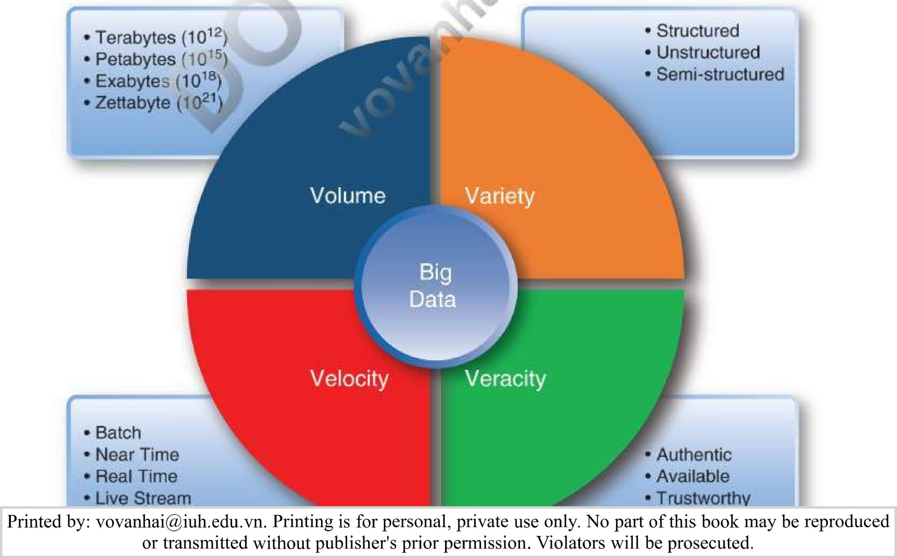



HÌNH 6.9 Bốn so với dữ liệu lớn.

* Khối lượng Để xử lý khối lượng lớn "dữ liệu lớn" và cung cấp khả năng phân tích toàn diện trong nền tảng dữ liệu lớn.

• Đa dạng Môi trường phân tích đã mở rộng từ việc lấy dữ liệu từ hầu hết dữ liệu từ một kho dữ liệu doanh nghiệp đơn lẻ để bao gồm nhiều nguồn bán cấu trúc và phi cấu trúc như bài đăng trên mạng xã hội, tweet, video, hình ảnh, dữ liệu cảm biến và cuộc gọi dịch vụ khách hàng.

• Velocity Tốc độ dữ liệu được phân tích và tạo báo cáo, Nếu dữ liệu không được xử lý kịp thời , chúng có thể không còn chính xác hoặc hữu ích nữa, ví dụ, dữ liệu thị trường chứng khoán phải được cập nhật theo thời gian thực do biến động của thị trường chứng khoán phải tồn kho để khách hàng không thất vọng khi một mặt hàng mà họ đặt hàng không được giao như đã hứa.

* Độ chính xác Dữ liệu không đầy đủ, bị thiếu hoặc trùng lặp cần được sửa chữa. Khối lượng dữ liệu lớn và đa dạng có nghĩa là dữ liệu bẩn hơn khó xử lý hơn. Nếu sử dụng phân tích hoặc bộ dữ liệu sai, kết quả đầu ra sẽ vô nghĩa, như trong ví dụ về người chiến thắng trận Super Bowl và hiệu suất thị trường chứng khoán. Nói ngược lại, các nhà quản lý cần bối cảnh để hiểu cách diễn giải dữ liệu lớn và truyền thống.

Dữ liệu lớn có thể có tác động đáng kể đến sự thành công của doanh nghiệp hoặc có thể là một khoản chi phí lớn ít gây ảnh hưởng. Ví dụ: nhiều công ty đang thu thập và nắm bắt lượng dữ liệu khổng lồ nhưng lại tốn rất ít nỗ lực để đảm bảo tính xác thực của dữ liệu được thu thập ở giai đoạn giao dịch hoặc điểm xuất phát. Việc xác thực dữ liệu không chỉ làm tăng độ tin cậy của dữ liệu mà còn giảm đáng kể nỗ lực phân tích dữ liệu đó và dẫn đến các quyết định có chất lượng tốt hơn. Việc sử dụng dữ liệu thành công cũng phụ thuộc vào việc đảm bảo rằng bạn tránh các giả định không hợp lệ, bằng cách đưa ra bất kỳ giả định nào trong quá trình phân tích, Dữ liệu lớn trong và bản thân nó vẫn chỉ là dữ liệu — nhưng còn nhiều dữ liệu nữa — và một số trong số đó sẽ có liên quan nhưng không.

Ngoài bốn Vs, chuyên môn và phán đoán của con người phải được thêm vào hỗn hợp khi phân tích dữ liệu lớn. Dữ liệu sẽ vô giá trị nếu chúng không thể dễ dàng phân tích„ diễn giải dễ hiểu và kết quả được áp dụng hiệu quả trong ngữ cảnh. Một sai lầm phổ biến mà các tổ chức mắc phải là đầu tư vào nền tảng phân tích—dữ liệu chất lượng, tích hợp dữ liệu và các công cụ phân tích dữ liệu—nhưng lại bỏ qua thành phần quan trọng nhất, đó là khả năng diễn giải các báo cáo trực quan của người dùng. Ví dụ: một thách thức là làm thế nào để hiển thị kết quả phân tích dữ liệu theo cách có ý nghĩa mà không gây choáng ngợp cho người dùng. Ví dụ: có thể cần phải thu gọn và cô đọng các kết quả để hiển thị biểu đồ và biểu đồ theo cách mà những người ra quyết định đã quen với việc xem chúng. Kết quả cũng có thể cần phải có sẵn nhanh chóng trên các thiết bị di động. Được hỗ trợ bởi các hệ điều hành, trình duyệt và giao diện người dùng khác nhau và người dùng có thể muốn có thể tự mình khám phá dữ liệu một cách dễ dàng trong thời gian thực. Những loại quyết định này không thể được đưa ra bởi phần mềm, chúng yêu cầu sự quen thuộc với bối cảnh cũng như khả năng và yêu cầu của người dùng—nói tóm lại, chúng yêu cầu chuyên môn của con người kết hợp với sức mạnh của công nghệ.



Để giải thích thành công đầu ra từ phân tích dữ liệu lớn, chuyên môn và phán đoán của con người phải được áp dụng cùng với dữ liệu chất lượng cao, phương pháp và kỹ thuật phân tích dữ liệu để tối ưu hóa những hiểu biết có thể hành động. CNTT tại nơi làm việc 6.2 mô tả cách chuyên môn của con người kết hợp với dữ liệu lớn, dữ liệu phân tích và sự hợp tác đã thay đổi cách thức phát triển các loại thuốc mới.

### CNTT tại nơi làm việc 6.2

#### Các nhà nghiên cứu sử dụng bộ gen và dữ liệu lớn trong khám phá thuốc

Phát triển thuốc là một ngành kinh doanh rủi ro cao. Gần 90% thuốc mới cuối cùng không tiếp cận được thị trường. Một trong những thách thức là số lượng, sự đa dạng và phức tạp của dữ liệu cần được phân tích một cách có hệ thống. Các công nghệ dữ liệu lớn và quan hệ đối tác công-tư đã làm cho các phân tích y sinh trở nên khả thi.

Tiến bộ công nghệ sinh học đã tạo ra dữ liệu khổng lồ về nguyên nhân sinh học của bệnh tật. Tuy nhiên, việc phân tích những dữ liệu này và triệu tập các khám phá vào phương pháp điều trị khó khăn hơn nhiều. Không phải tất cả những hiểu biết về y sinh đều dẫn đến các mục tiêu cần mẫn hiệu quả và việc chọn sai mục tiêu sẽ dẫn đến những thất bại muộn trong quá trình phát triển thuốc, gây tốn kém thời gian, tiền bạc và tính mạng. Phát triển một loại thuốc mới—từ khám phá ban đầu thông qua Thực phẩm và Dược phẩm

Sự chấp thuận của Cơ quan Quản lý (FDA)—mất hơn một thập kỷ. Kết quả là, mỗi lần thành công đều tốn kém hơn han .ŠThillinrvĐôi khi nhiều hơn thế!Với 800hnsnn-.qnd EliUillv

Người in: vovanhai@iuh.edu.vn. Việc in chỉ dành cho mục đích sử dụng cá nhân, riêng tư. Không phần nào của cuốn sách này có thể được sao chép hoặc truyền đi mà không có sự cho phép trước của nhà xuất bản. Những người vi phạm sẽ bị truy tố.

|  |
| --- |
| tnan 31 nghìn tỷ„ đôi khi còn nhiều hơn: ví dụ năm ngoái, DY tne time pnzer Inc., Jonnson & Jonnson, và Ell Lilly & Co. hơn 30 tỷ đô la nghiên cứu mảng amyloid trong não.  Các nhà sản xuất thuốc, chính phủ và các nhà nghiên cứu học thuật đã hợp tác để cải thiện tỷ lệ thành công của thuốc và sau nhiều năm suy thoái, ngành công nghiệp dược phẩm đang bắt đầu đạt được tỷ lệ thành công cao hơn với các thử nghiệm lâm sàng. , tin sinh học, bộ gen và dữ liệu lớn. Họ đang sử dụng dữ liệu lớn để xác định các mục tiêu sinh học cho thuốc và loại bỏ những thất bại trước khi chúng đạt đến giai đoạn thử nghiệm trên người và nhiều người dự đoán rằng dữ liệu lớn và các phân tích đi kèm với nó có thể là yếu tố chính giúp tăng thêm tỷ lệ thành công trong R&D dược phẩm    GlaxoSmithKline (GSK), Viện Tin sinh học Châu Âu (EBI) và Viện Wellcome Trust Sanger đã thành lập Trung tâm Xác nhận Mục tiêu Điều trị (CTTV) gần Cambridge, Anh. Các đối tác của CTTV kết hợp bộ gen tiên tiến với khả năng thu thập và phân tích lượng lớn dữ liệu sinh học. Bằng cách không phát triển các loại thuốc nhắm vào các con đường sinh học sai lầm, họ tránh lãng phí hàng tỷ đô la nghiên cứu.    Với sinh học hiện là một ngành học dựa trên dữ liệu, cần có sự hợp tác như CTTV để nâng cao hiệu quả, cắt giảm chi phí và mang lại cơ hội tốt nhất để thành công. Các quan hệ đối tác công-tư khác đã hình thành để cản trở nghiên cứu thuốc và dữ liệu lớn bao gồm:       * Tăng cường Quan hệ đối tác về Thuốc và Viện Y tế Quốc gia Hoa Kỳ (NIH) Vào tháng 2 năm 2014, NIH đã thông báo rằng cơ quan này, 10 công ty dược phẩm và 01 tổ chức phi lợi nhuận đang đầu tư 230 triệu đô la vào Quan hệ đối tác về Thuốc tăng tốc.  * Viện Khám phá Mục tiêu và Đại học Oxford Đại học Oxford đã mở Viện Khám phá Mục tiêu vào năm 2013, Khám phá Mục tiêu giúp xác định các mục tiêu thuốc và tương tác phân tử ở mức độ quan trọng     chỉ ra con đường gây bệnh—nghĩa là khi nào các bệnh đó đáp ứng với liệu pháp điều trị bằng thuốc. Các nhà nghiên cứu cố gắng hiểu các quá trình sinh học phức tạp bằng cách phân tích dữ liệu hình ảnh thu được ở quy mô hiển vi.  Nguồn: Tổng hợp từ CSK ( 2017) , Brown et al. ( 2018 ), Owens ( 2019 ), Qian et và Chen et ( 2020 ). |

##### Mục tiêu và thách thức dữ liệu lớn

Tổ chức không chỉ thu thập và lưu trữ dữ liệu lớn. Họ cần sử dụng nó để đạt được các mục tiêu kinh doanh: Các công ty trong danh sách Fortune 500 đang đầu tư hàng tỷ đô la vào dữ liệu lớn vì hai lý do đơn giản—cắt giảm chi phí và giành thị phần bằng cách dự đoán chính xác tương lai thay vì sử dụng phương pháp tiếp cận WAG (phỏng đoán lung tung). . Các mục tiêu phổ biến khác liên quan đến việc áp dụng dữ liệu lớn bao gồm;

* Thiết lập một nền văn hóa dựa trên dữ liệu.
* Tạo ra những cách mới để đổi mới và đột phá với công nghệ.

Đẩy nhanh tốc độ cung cấp các khả năng và dịch vụ mới.

* Ra mắt sản phẩm và dịch vụ mới. Cải tiến quy trình.

Thật không may, các tổ chức đang gặp khó khăn đặc biệt trong việc xử lý hiệu quả khối lượng, sự đa dạng và tính xác thực của dữ liệu lớn được tạo bởi khách hàng của họ, những người tiêu thụ sản phẩm và dịch vụ kỹ thuật số. Mọi ngành—ngân hàng, tài chính, ô tô, năng lượng; sản xuất, khách sạn và du lịch, bán lẻ, v.v.—đối mặt với những thách thức về dữ liệu lớn, nhưng không gì khác hơn là "làm lớn các ngành công nghiệp chăm sóc sức khỏe rộng lớn hơn. Trong các chương trình khám phá thuốc, thử nghiệm lâm sàng, dữ liệu bán hàng; hồ sơ chăm sóc sức khỏe, kết quả xét nghiệm y tế và nghiên cứu bộ gen và xã hội phương tiện truyền thông, ngành chăm sóc sức khỏe đang xử lý khối lượng lớn dữ liệu, Thách thức lớn là làm thế nào để quản lý và lưu trữ dữ liệu lớn, quyết định dữ liệu nào có liên quan và dữ liệu nào không, cách truy cập dữ liệu và cách rút ra những hiểu biết có thể hành động, Trong Dữ liệu lớn và Al gần đây Khảo sát điều hành của 65 công ty hàng đầu, NewVantage Partners báo cáo rằng 95% các tổ chức được khảo sát

Người in: vovanhai@iuh.edu.vn. Việc in chỉ dành cho mục đích sử dụng cá nhân, riêng tư. Không phần nào của cuốn sách này có thể được sao chép hoặc truyền đi mà không có sự cho phép trước của nhà xuất bản. Những người vi phạm sẽ bị truy tố.

cho rằng việc thay đổi văn hóa doanh nghiệp là rào cản lớn nhất đối với việc áp dụng dữ liệu lớn và trí tuệ nhân tạo (Al) (NewVantage Partners, 2019 ). Điều này được hỗ trợ bởi phát hiện rằng chưa đến một phần ba số giám đốc điều hành cấp C đã hoàn thành suwey cho biết họ có một "tổ chức dựa trên dữ liệu" và thậm chí còn ít hơn được cho là có "văn hóa dữ liệu". Những thách thức liên quan đến văn hóa và công nghệ mà các tổ chức phải đối mặt bao gồm:

* Thuộc văn hóa
* Khuyến khích các đơn vị kinh doanh chia sẻ thông tin giữa các silo của tổ chức.
* Xác định dữ liệu bên trong và bên ngoài, có cấu trúc và không có cấu trúc để sử dụng cho các quyết định kinh doanh khác nhau.
* Tìm và thuê các chuyên gia khoa học dữ liệu có kinh nghiệm.
* Xây dựng mức độ tin cậy cao giữa nhóm khoa học dữ liệu và các nhà quản lý chức năng.
* Nhận hỗ trợ quản lý hàng đầu cho các khoản đầu tư vào dữ liệu lớn và đào tạo. Tạo cách tối ưu để tổ chức các chương trình dữ liệu lớn.
* Hiểu nơi đầu tư dữ liệu lớn nên được tập trung trong tổ chức.
* Xác định cách áp dụng những hiểu biết sâu sắc được tạo ra từ lớn
* liên quan đến công nghệ
* Xử lý hiệu quả bốn Vs của dữ liệu lớn.
* Xác định cách tốt nhất để trình bày kết quả phân tích dữ liệu, ví dụ: Trực quan hóa, bảng điều khiển, thực tế tăng cường) để tạo điều kiện thuận lợi cho việc ra quyết định có thể hành động.

Để phân tích các tập dữ liệu lớn, các tổ chức chuyển sang phân tích dữ liệu dự đoán và theo quy định—vượt xa khả năng giải quyết các vấn đề phức tạp theo cách truyền thống. Kết hợp hai phương pháp và kỹ thuật phân tích dữ liệu cấp cao này được gọi là phân tích dữ liệu nâng cao

phân tích dữ liệu nâng cao là kiểm tra dữ liệu bằng các phương pháp và kỹ thuật tinh vi để khám phá những hiểu biết sâu sắc hơn, đưa ra dự đoán và/hoặc đưa ra đề xuất.

Điểm khác biệt chính giữa kết quả do phân tích mô tả BI T S cung cấp với các phương pháp và kỹ thuật phân tích dữ liệu theo quy định và dự đoán tinh vi hơn là BI trình bày thông tin chi tiết về dữ liệu thông qua báo cáo, bảng điều khiển dễ sử dụng và trực quan hóa tương tác trong khi phân tích dữ liệu mang tính dự đoán và quy định sử dụng các thuật toán và phương pháp khoa học để xác định thống kê mối quan hệ giữa dữ liệu và đưa ra dự đoán cũng như quyết định hướng hành động tốt nhất để giúp tổ chức đáp ứng mong đợi của khách hàng, cải thiện hiệu suất tổng thể và duy trì tính cạnh tranh. Những hiểu biết sâu sắc hơn này kết hợp với chuyên môn của con người cho phép mọi người nhận ra các mối quan hệ có ý nghĩa nhanh chóng hoặc dễ dàng hơn; và hơn nữa, nhận ra ý nghĩa chiến lược của những tình huống này. Hãy tưởng tượng bạn đang cố gắng hiểu lượng dữ liệu khổng lồ được tích lũy nhanh chóng và được tạo ra bởi các chiến dịch truyền thông xã hội trên Facebook hoặc bởi các cảm biến gắn vào máy móc hoặc đồ vật. Ví dụ: các cảm biến chi phí thấp cho phép giám sát tất cả các loại vật thể và phân tích dữ liệu nâng cao giúp hiểu được những dữ liệu đó để hành động trong thời gian thực. Ví dụ: dữ liệu cảm biến có thể được phân tích theo thời gian thực để:

* theo dõi và điều chỉnh nhiệt độ và điều kiện khí hậu của thực phẩm dễ hỏng khi chúng được vận chuyển từ trang trại đến siêu thị.
* đánh hơi các dấu hiệu hư hỏng của trái cây và rau sống và phát hiện nguy cơ nhiễm khuẩn E. coli.
* theo dõi tình trạng máy móc vận hành và dự đoán xác suất hỏng hóc.
* theo dõi sự hao mòn của động cơ và xác định khi nào cần bảo trì phòng ngừa.

##### Phân tích dữ liệu dự đoán

Để đạt được tốc độ cần thiết để xử lý dữ liệu lớn, các tổ chức đang tìm kiếm các phương pháp và kỹ thuật phân tích tiên tiến hơn để giảm đáng kể thời gian tạo báo cáo và đưa ra những phát hiện mới. Ví dụ: „các nhà khoa học dữ liệu sử dụng phân tích dự đoán để tạo mô hình chuyển hướng phù hợp để dự báo các sự kiện trong tương lai dựa trên xác suất của những gì có thể xảy ra dựa trên xác suất. Trong lĩnh vực năng lượng, các công ty tiện ích cần dự báo phụ tải để dự đoán nhu cầu năng lượng. Để làm điều này, khối lượng dữ liệu khổng lồ được nhập từ các cảm biến 10T và hệ thống kinh doanh (nội bộ hoặc trên đám mây) được làm sạch và tổng hợp. Predictive modelin g phát triển một mô hình dự đoán bằng

Người in: vovanhai@iuh.edu.vn. Việc in chỉ dành cho mục đích sử dụng cá nhân, riêng tư. Không phần nào của cuốn sách này có thể được sao chép hoặc truyền đi mà không có sự cho phép trước của nhà xuất bản. Những người vi phạm sẽ bị truy tố.

phân tích thống kê lượng dữ liệu khổng lồ từ các hệ thống chức năng, hệ thống toàn doanh nghiệp và hệ thống được kết nối, đồng thời áp dụng khai thác dữ liệu và văn bản, hồi quy tuyến tính hoặc chuỗi thời gian và học máy (tất cả được thảo luận chi tiết trong phần 6.4) . Sau đó, mô hình được tích hợp vào một hệ thống dự báo phụ tải và kết hợp với sự hiểu biết về kinh doanh để cung cấp những hiểu biết có giá trị có thể hành động (hình 6.10 ). Các mô hình dự đoán khác có thể dự đoán nhu cầu của khách hàng và sở thích mua hàng, lưu lượng giao thông của hãng hàng không hoặc hiệu suất nhiên liệu của các mẫu ô tô khác nhau.

mô hình dự đoán dựa trên một số yếu tố có khả năng ảnh hưởng đến hành vi trong tương lai và dự đoán kết quả của một sự kiện ở một mức độ tin cậy nào đó.



Mô hình dự đoán là một quá trình sử dụng khai thác dữ liệu và xác suất để dự báo kết quả nhằm tạo ra một mô hình thống kê để dự đoán kết quả.

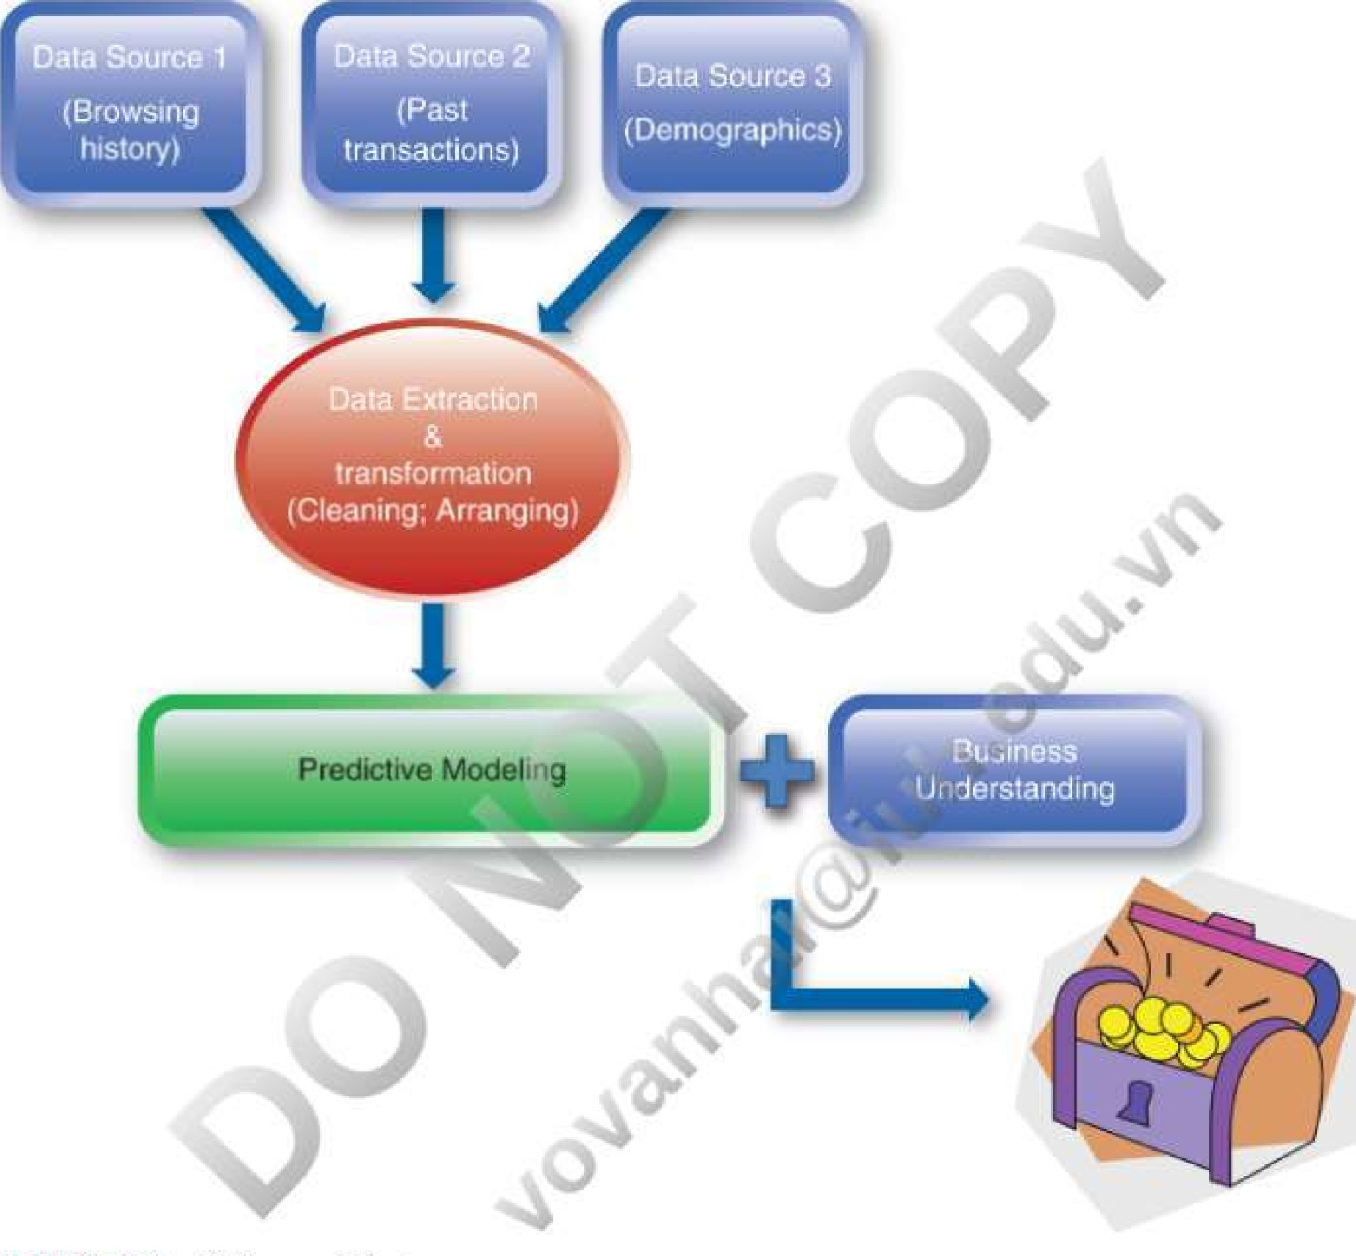

HÌNH 6.10 Mô hình dự đoán.

Phân tích dự đoán thường được sử dụng trong các hệ thống quản lý quan hệ khách hàng (CRM) để xây dựng các chiến dịch bán hàng và cải thiện dịch vụ khách hàng. Giờ đây, khách hàng có thể dễ dàng so sánh các dịch vụ và sản phẩm hơn, các công ty trực tuyến đang ngày càng xem xét các mô hình hành vi mua hàng và sử dụng dịch vụ để nhắm mục tiêu vào các sáng kiến tiếp thị nhằm khuyến khích khách hàng hiện tại ở lại hoặc lôi kéo khách hàng tiềm năng chuyển đổi công ty. Các công ty đã báo cáo những cải thiện đáng kể về lợi nhuận và khả năng cạnh tranh nhờ sử dụng mô hình dự đoán bao gồm:

* Amazon đề xuất các sản phẩm và dịch vụ cho người dùng dựa trên hành vi trong quá khứ của họ. Người ta ước tính rằng mô hình dự đoán chiếm khoảng 30% tổng doanh số bán hàng của Amazon.

Người in: vovanhai@iuh.edu.vn. Việc in chỉ dành cho mục đích sử dụng cá nhân, riêng tư. Không phần nào của cuốn sách này có thể được sao chép hoặc truyền đi mà không có sự cho phép trước của nhà xuất bản. Những người vi phạm sẽ bị truy tố.

* Macy t s kết hợp hành vi duyệt trong các danh mục sản phẩm và gửi email được nhắm mục tiêu cho từng phân khúc khách hàng. Macy's đã thấy doanh số bán hàng trực tuyến tăng 8—12% nhờ nỗ lực lập mô hình dự đoán của họ.
* Harley Davidson nhắm đến các khách hàng tiềm năng, tạo khách hàng tiềm năng và chốt giao dịch bán hàng bằng cách xác định những khách hàng tiềm năng có giá trị cao sẵn sàng mua hàng và liên hệ với đại diện bán hàng để hướng dẫn họ thực hiện quy trình bán hàng.
* Sprint đã giảm đáng kể tỷ lệ rời bỏ và tăng xếp hạng mức độ hài lòng của khách hàng bằng cách xác định những khách hàng có nguy cơ rời đi và chủ động cung cấp các ưu đãi giữ chân được phân bổ bằng cách sử dụng thuật toán Al-power .

##### Phân tích dữ liệu theo quy định

Phân tích theo quy định là cấp độ phân tích dữ liệu thứ ba và mạnh mẽ nhất. Giống như phân tích dự đoán dự đoán điều gì sẽ xảy ra tiếp theo, phân tích theo quy định tiến thêm một bước để tư vấn cho các tổ chức cách phản ứng theo cách tốt nhất có thể dựa trên dự đoán. Phân tích đề xuất sử dụng công nghệ tối ưu hóa và học máy để giải quyết các quyết định phức tạp bằng cách đề xuất nhiều tùy chọn để tận dụng các cơ hội trong tương lai hoặc giảm thiểu rủi ro và kết quả của từng tùy chọn quyết định. Nếu các vấn đề không chỉ được xác định mà còn được giải quyết, thì thời gian và chi phí có thể được tiết kiệm, đồng thời độ tin cậy và hiệu quả được cải thiện. Sự kết hợp giữa phân tích dự đoán và phân tích đề xuất tạo ra kết quả có lợi nhất cho tổ chức. Ví dụ: bằng cách sử dụng phân tích mẫu, Argo Corporation, nhà sản xuất thiết bị nông nghiệp có trụ sở tại Georgia, có thể tối ưu hóa các tùy chọn cấu hình sản phẩm cho máy móc nông nghiệp và nhu cầu khách hàng theo thời gian thực để xác định cấu hình cơ sở tối ưu cho các máy của mình. Kết quả là, Argo đã giảm 61% sự đa dạng của sản phẩm và cắt giảm 81% số ngày tồn kho trong khi vẫn duy trì mức độ dịch vụ của mình. Trong một ví dụ khác, khi cơn lốc xoáy chết người Fani tấn công Odisha, Ấn Độ vào tháng 5 năm 2019, hầu hết mọi người đã được sơ tán nhờ các phân tích dự đoán. Trước khi cơn bão đến, cơ quan khí tượng Odisha đã dự đoán sự xuất hiện của cơn bão khủng khiếp dựa trên đường đi, sức mạnh và thời gian của các cơn bão trước đó và sử dụng kết quả phân tích dự đoán của họ để đưa ra quyết định sơ tán các khu vực có khả năng xảy ra bão, tiết kiệm hàng ngàn cuộc đời.

Các tổ chức trong hầu hết các lĩnh vực công nghiệp đang sử dụng phân tích theo quy định cho một loạt các nhiệm vụ từ lập kế hoạch chiến lược đến các hoạt động vận hành và chiến thuật. Tính hữu dụng của nó vượt ra ngoài tiếp thị và bán lẻ để giải quyết các vấn đề liên quan đến an ninh mạng, ngăn chặn gian lận, tối ưu hóa chuỗi cung ứng và tối ưu hóa tài nguyên.

Chỉ là một vài ví dụ về các lĩnh vực công nghiệp khác nhau và cách họ có thể hưởng lợi từ phân tích theo quy định bao gồm:

* Bán lẻ—giảm thiểu tình trạng rời bỏ khách hàng, Đánh giá phản ứng của khách hàng đối với các hành động của công ty. Tối ưu hóa dịch vụ sản phẩm; mức tồn kho; sự hài lòng của khách hàng để tăng sự hài lòng và giữ chân khách hàng; tăng lợi nhuận và giảm chi phí.
* Du lịch và vận chuyển—tối ưu hóa trình điều khiển và lập kế hoạch lộ trình mỗi Jðminutes để loại bỏ hàng nghìn dặm lái xe không cần thiết và cải thiện khả năng duy trì trình điều khiển; tối ưu hóa mức tiêu thụ nhiên liệu để giảm chi phí và có trách nhiệm hơn với môi trường; tối ưu hóa lịch trình của phi hành đoàn để nâng cao tinh thần của nhân viên và giữ chân nhiều phi công hơn.
* Sản xuất—xác định các cải tiến quy trình và tối ưu hóa việc lập kế hoạch sản xuất, lập lịch trình, kho hàng và hậu cần chuỗi cung ứng để đáp ứng các yêu cầu kinh doanh nhằm tiết kiệm thời gian và chi phí lớn, tăng tính linh hoạt và mang lại lợi tức đầu tư (ROI) lớn hơn.



* Chăm sóc sức khỏe—cải thiện đáng kể việc vận chuyển bệnh nhân bằng cách tối ưu hóa bệnh viện (vị trí, chuyên môn hóa và số giường sẵn có) và dữ liệu vận chuyển để giúp người điều phối lập kế hoạch, quản lý và thực hiện hàng trăm yêu cầu vận chuyển bệnh nhân hàng ngày mỗi ngày. Cải thiện liệu pháp xạ trị bằng cách tối ưu hóa các kế hoạch xạ trị để cho phép các bác sĩ lâm sàng nhắm mục tiêu chính xác chùm tia bức xạ nào sẽ bật và dự đoán khi nào và trong bao lâu để cung cấp liều lượng tối ưu cho từng bệnh nhân. Về mặt hành chính, phân tích theo quy định có thể đảm bảo mức nhân sự chính xác, lập kế hoạch vị trí cơ sở hỗ trợ và các yêu cầu về năng lực, quản lý mức tồn kho và tối ưu hóa lịch trình dịch vụ y tế tại nhà để tăng sự hài lòng của bệnh nhân và nhân viên, đồng thời tiết kiệm đáng kể thời gian và tiền bạc.

##### câu hỏi

1. Bốn Vs của dữ liệu lớn là gì?
2. Hai thách thức lớn nhất liên quan đến việc sử dụng dữ liệu lớn là gì?
3. Phân tích dự đoán là gì?
4. Phân tích theo quy định là gì?
5. Phân tích dự báo gia tăng giá trị trong các tổ chức như thế nào?

|  |  |
| --- | --- |
| 6. Na me t h ree ind us | các lĩnh vực nơi quy định tương ứng đang được định giá thành một giá trị dd. |
| Người in: vovanhai@iuh.edu.vn. Việc in chỉ dành cho mục đích sử dụng cá nhân, riêng tư. Không phần nào của cuốn sách này có thể được sao chép hoặc truyền đi mà không có sự cho phép trước của nhà xuất bản. Những người vi phạm sẽ bị truy tố. | |

anazyu1-.3 auu yauuc.

Thảo luận video hoạt hình trên bảng trắng của Chương 6 Học tập Mục tiêu 1 và 2

Câu hỏi kiểm tra khái niệm: LO 6.2

#### 6.3 Công cụ phân tích dữ liệu mô tả

L06.3 Mô tả bốn phương pháp và kỹ thuật phân tích dữ liệu mô tả và cách chúng được sử dụng.

Bốn trong số các công cụ quan trọng nhất được sử dụng trong phân tích mô tả là khai thác dữ liệu g, bảng điều khiển kỹ thuật số trực quan hóa dữ liệu và kết hợp. Mỗi công cụ trong số này được sử dụng để đơn giản hóa việc chia sẻ thông tin chi tiết từ các quyết định dựa trên dữ liệu và cho phép các tổ chức cung cấp cho người dùng nhận thức nhanh về KPls kinh doanh hiện tại. Khai thác dữ liệu là bước đầu tiên trong phân tích dữ liệu mô tả và liên quan đến phần mềm phân tích dữ liệu từ nhiều khía cạnh khác nhau, phân loại chúng và rút ra các liên kết hoặc mẫu giữa các trường dữ liệu. Nó cho phép các tổ chức phân tích dữ liệu để rút ra các mẫu và giúp các tổ chức đưa ra quyết định sáng suốt hơn khi nào và ở đâu cần thiết; khám phá những hiểu biết chưa biết từ dữ liệu, đồng thời tự động hóa và hợp lý hóa các quy trình kinh doanh. Trực quan hóa dữ liệu cung cấp biểu diễn đồ họa của dữ liệu để giúp dễ hiểu hơn và bảng điều khiển kỹ thuật số sử dụng kết hợp để đưa nhiều hình ảnh hóa dữ liệu lên một màn hình nhằm cung cấp phân tích chuyên sâu về dữ liệu và cung cấp ảnh chụp nhanh thời gian thực về năng suất kinh doanh. Trực quan hóa dữ liệu khai thác sức mạnh của BI và tận dụng cách bộ não của chúng ta. hoạt động bằng cách cung cấp cho người dùng một biểu diễn đồ họa dễ hiểu về dữ liệu lịch sử. Bảng điều khiển kỹ thuật số mang đến nhiều hình ảnh hóa dữ liệu—từ dòng thời gian đơn giản đến đồ họa thông tin có tính tương tác—trên một màn hình duy nhất để cung cấp phân tích kinh doanh chuyên sâu đồng thời cung cấp ảnh chụp nhanh theo thời gian thực 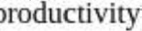để có thể cập nhật nhanh chóng. Mỗi công cụ phân tích dữ liệu mô tả này sẽ được thảo luận tiếp theo.

khai thác dữ liệu là quá trình sử dụng phần mềm để phân tích dữ liệu không cấu trúc, bán cấu trúc và có cấu trúc từ nhiều khía cạnh khác nhau, phân loại chúng và rút ra mối tương quan hoặc mẫu giữa các trường trong dữ liệu.

trực quan hóa dữ liệu là việc trình bày dữ liệu ở định dạng đồ họa để giúp những người ra quyết định dễ dàng nắm bắt các khái niệm khó hoặc xác định các mẫu mới trong dữ liệu .

Bảng điều khiển kỹ thuật số là một giao diện Qlectronic tĩnh hoặc tương tác được sử dụng để thu thập và hợp nhất dữ liệu trong một tổ chức. 

Khai thác dữ liệu được sử dụng như là bước đầu tiên trong phân tích dữ liệu mô tả. Để • xác định các mẫu chưa biết trước đây trong dữ liệu, tức là các ẩn số đã biết. Sử dụng phần mềm khai thác dữ liệu, một tổ chức có thể nhanh chóng và dễ dàng trích xuất thông tin hữu ích từ một lượng lớn dữ liệu và trình bày nó dưới dạng cổng thông tin cho ban quản lý. Khai thác dữ liệu dễ dàng xử lý dữ liệu có cấu trúc như dữ liệu được tìm thấy trong cơ sở dữ liệu hoặc hệ thống ERP.

##### Gia tăng giá trị với khai thác dữ liệu

Giá trị kinh doanh mà các tổ chức thu được từ khai thác dữ liệu thuộc ba loại:

* Đưa ra quyết định sáng suốt hơn vào thời điểm họ cần được đưa ra.
* Khám phá những hiểu biết sâu sắc, mô hình hoặc mối quan hệ chưa biết.
* Tự động hóa và 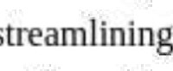hoặc số hóa các quy trình kinh doanh.

Ví dụ: một nhà bán lẻ thực phẩm có thể thấy rằng doanh số bán bánh bí ngô dường như tăng đột biến ngay trước Lễ Tạ ơn hoặc một nhà bán lẻ võng có thể thấy rằng nhiều người truy cập trang web của mình hơn khi thời tiết ấm hơn. Điều này mang lại cho họ cơ hội đưa ra khuyến mãi hoặc phiếu giảm giá để tăng doanh số hơn nữa vào những thời điểm khi nhu cầu không cao và cho phép họ điều chỉnh hàng tồn kho để đáp ứng nhu cầu cao hơn khi cần. Có thể bạn đã quen thuộc với một kỹ thuật khai thác dữ liệu chuyên biệt mà Amazon sử dụng có tên là affinit y anal ysis—để tăng doanh số tiềm năng bằng cách đề xuất các sản phẩm có tính chất tương tự với những sản phẩm đã mua,

phân tích mối quan hệ là một kỹ thuật khai thác dữ liệu phát hiện ra các mối quan hệ cùng xuất hiện giữa các hoạt động được thực hiện bởi các cá nhân hoặc nhóm cụ thể.



Trực quan hóa dữ liệu Trực quan hóa dữ liệu đã trở thành một công cụ rất hiệu quả giúp các tổ chức trên toàn thế giới hiểu biết toàn diện về xu hướng, nhu cầu thị trường và những cải tiến quy trình cần thiết. Bạn có thể đã nghe câu nói "Một bức tranh đáng giá ngàn lời nói"—màn hình tương tác, biểu đồ có khả năng xem chi tiết và phân tích dữ liệu địa lý thực hiện điều đó. Chúng trình bày dữ liệu một cách trực quan để nâng cao khả năng ra quyết định. Ví dụ: biểu đồ, đồ thị và bản đồ có thể cho biết một điều hấp dẫn hơn nhiều so với các cột số bằng cách sử dụng hiệu quả các dấu hiệu trực quan mà các nhà quản lý dựa vào để nắm bắt và xử lý lượng thông tin khổng lồ (Hình ure-62.11 ) • 

xem chi tiết là tìm kiếm thứ gì đó trên máy tính chuyển từ thông tin chung sang thông tin chi tiết hơn bằng cách tập trung vào điều gì đó được quan tâm, ví dụ: doanh số bán hàng định kỳ—doanh số hàng tháng—doanh số hàng ngày.

dữ liệu không gian địa lý là dữ liệu có thành phần địa lý rõ ràng, từ dữ liệu vectơ và raster đến dữ liệu dạng bảng với các vị trí của trang web.

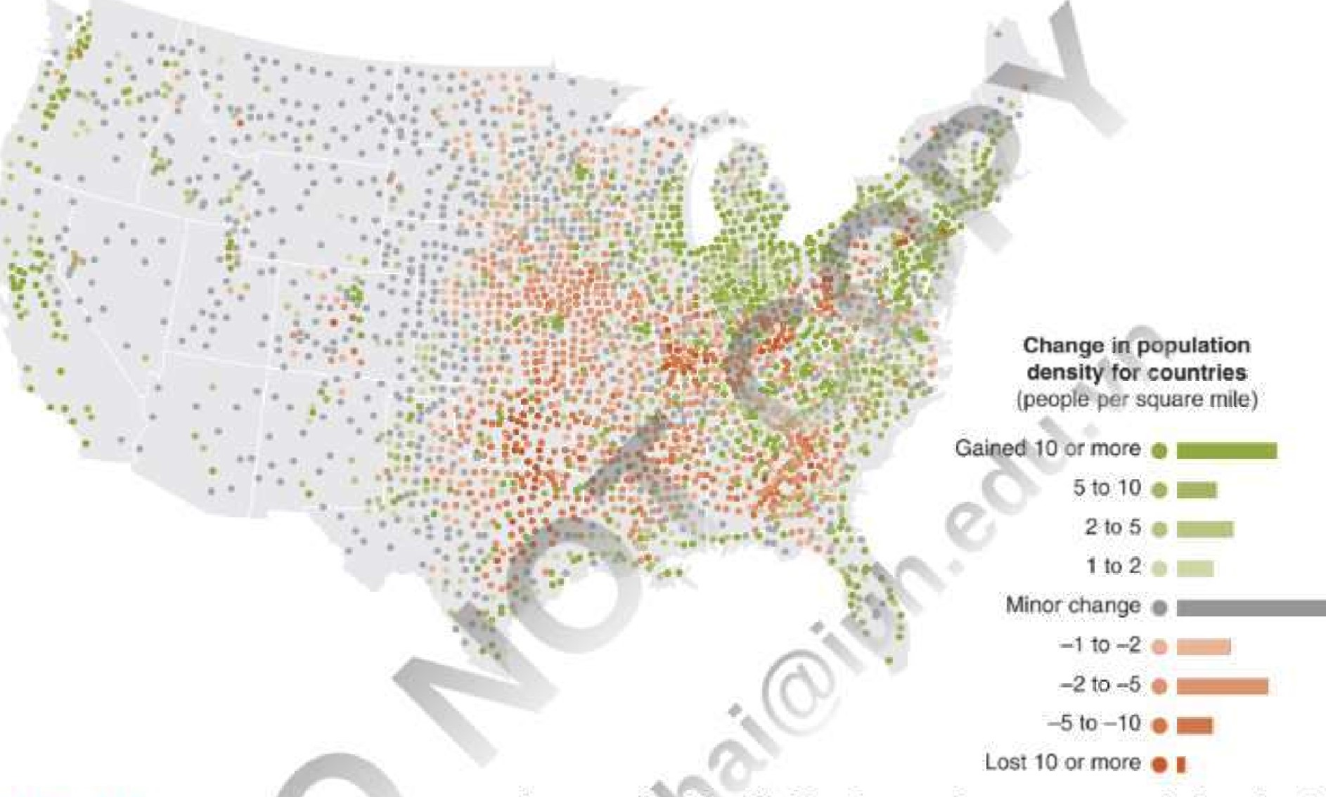

HÌNH 6.11 HOA KỲ. Bản đồ của Cục điều tra dân số cho thấy những thay đổi dễ nhận biết về mật độ dân số của quận. Các màu khác nhau được sử dụng để biểu thị các khu vực tăng và giảm dân số. Cường độ màu biểu thị mức độ tăng/giảm.

Trực quan hóa dữ liệu là một cách nhanh chóng, dễ dàng để truyền đạt các khái niệm theo cách phổ biến—và bạn có thể thử nghiệm các tình huống khác nhau bằng cách thực hiện các điều chỉnh nhỏ, Trực quan hóa dữ liệu có thể tiết kiệm tiền cho doanh nghiệp, giúp truyền đạt các điểm quan trọng và thu hút sự chú ý của khách hàng. Trực quan hóa dữ liệu rất quan trọng vì cách bộ não con người xử lý thông tin. Sử dụng biểu đồ hình tròn, biểu đồ tần suất, biểu đồ thanh và bản đồ để trực quan hóa lượng lớn dữ liệu phức tạp dễ dàng hơn nhiều so với việc nghiền ngẫm bảng tính hoặc báo cáo. Một số ứng dụng kinh doanh hữu ích để trực quan hóa dữ liệu bao gồm:

• Xác định các lĩnh vực cần chú ý hoặc cải thiện.

Làm rõ những yếu tố nào ảnh hưởng đến hành vi của khách hàng.

* Giúp hiểu nên đặt sản phẩm nào ở đâu.
* Dự đoán khối lượng bán hàng theo địa điểm.

##### Gia tăng giá trị thông qua học tập, khám phá và khám phá bằng trực quan hóa dữ liệu

Trực quan hóa dữ liệu cho phép học tập, đây là cơ sở để cải tiến liên tục. Khi các công ty trong tất cả các ngành, đảng phái chính trị, đội thể thao hoặc cơ quan gây quỹ đầu tư vào các chương trình tiếp thị, chiến dịch, khuyến mại, sự kiện đặc biệt hoặc các dự án khác, họ sử dụng trực quan hóa để học được điều gì đó từ chúng. Trực quan hóa dữ liệu cũng được sử dụng như một công cụ khám phá dữ liệu và khám phá dữ liệu . Các công ty, chẳng hạn như Safeway và PepsiCo, đang khám phá những mối quan hệ mới và

Người in: vovanhai@iuh.edu.vn. Việc in chỉ dành cho mục đích sử dụng cá nhân, riêng tư. Không phần nào của cuốn sách này có thể được sao chép hoặc truyền đi mà không có sự cho phép trước của nhà xuất bản. Những người vi phạm sẽ bị truy tố.



học cách cải thiện hiệu suất bằng cách sử dụng trực quan hóa dữ liệu. Các ứng dụng trực quan hóa doanh nghiệp dành cho Android, Apple iPad và máy tính bảng Surface đang thay thế các báo cáo kinh doanh tĩnh bằng dữ liệu thời gian thực, phân tích và các công cụ tương tác. Hiển thị trực quan giúp các cá nhân hiểu dữ liệu dễ dàng hơn và xác định các mẫu cung cấp câu trả lời cho các câu hỏi kinh doanh như '"Dòng sản phẩm nào có tỷ suất lợi nhuận cao nhất và thấp nhất ở mỗi khu vực?" Khả năng tương tác và truy sâu là các tính năng tiêu chuẩn giúp cho việc trực quan hóa trở nên có giá trị hơn.

khám phá dữ liệu là quá trình sử dụng BI để thu thập dữ liệu từ nhiều cơ sở dữ liệu khác nhau và hợp nhất dữ liệu đó thành một nguồn duy nhất có thể được đánh giá dễ dàng và ngay lập tức.

Bản đồ nhiệt Ngoài các biểu đồ, đồ thị và mốc thời gian, việc trực quan hóa dữ liệu cũng bao gồm các bản đồ nhiệt. Bản đồ nhiệt là công cụ được sử dụng nhiều nhất để biểu thị dữ liệu thống kê phức tạp và sử dụng phổ màu từ ấm đến mát để hiển thị sự khác biệt trong các loại dữ liệu. Các bác sĩ, kỹ sư, nhà tiếp thị và nhà nghiên cứu sử dụng bản đồ nhiệt để làm cho các tập dữ liệu phức tạp trở nên dễ hiểu và có thể thực hiện được cũng như quản lý nội dung để đáp ứng nhu cầu của khách hàng. Bản đồ nhiệt có đủ loại. Các bản đồ nhiệt ba màu cơ bản trong Hình 6.12 và 6.13 ngay lập tức cảnh báo người xem về các khu vực quan trọng cần chú ý nhất. Cả hai bản đồ nhiệt bao gồm cùng một tập dữ liệu, nhưng thật thú vị khi thấy rằng cách dữ liệu được hiển thị trực quan phụ thuộc vào những gì bạn muốn tìm hiểu hoặc truyền đạt. Ví dụ 6.12 hiển thị hai loại bản đồ nhiệt tinh vi hơn đặc biệt hữu ích để phân tích hiệu quả của các trang Web. Bản đồ nhiệt ở bên trái sử dụng ba màu (đỏ, vàng và lục) để hiển thị tần suất các phần của trang Web được sử dụng để cho phép quản lý nội dung tốt hơn. Càng nhiều khách truy cập nhấp vào một khu vực của trang Web, khu vực đó càng có nhiều màu đỏ, hiển thị các "điểm nóng" được nhấp vào nhiều nhất. 

|  |  |  |  |  |  |  |
| --- | --- | --- | --- | --- | --- | --- |
|  | | | Vùng đất | | | |
| Danh mục sản phẩm.., Danh mục con sản phẩm | | | Trung tâm | Phía đông | Phía nam | hướng Tây |
| Nội thất | | tủ sách  Ghế & Thảm Ghế  Nội Thất Văn Phòng  Những cái bàn | f .73 | -10,151 | -22,417 | —676 |
| 37,920 | 33,583 | 34t026 | 441409 |
| 26,293 | 14,523 | 25,121 | 30,941 |
| -19,777 | -50,677 | 26,172 | -16,990 |
| Văn phòng  Quân nhu | | thiết bị gia dụng    Chất kết dính và phụ kiện chất kết dính  Bao lì xì  nhãn  Giấy    Bút & Vật dụng Nghệ thuật  ban nhạc chà er          Kéo, Thước kẻ và Tông đơ  Lưu trữ & Tổ chức | 22.950 | 16,812 | 26,986 | 31276 |
| 73,951 | 711420 | 69 t530 | 92273 |
| 10,825 | 7,482 | 19,182 | 1 11222 |
| 2 429 | 4,041 | 3,479 | 3.740 |
| 11 ,047 | 13.510 | 10097 | 10t433 |
| 2,781 | 2.856 | ,397 | 518 |
| —174 | -238 | 156 | 178 |
| -1765 | -1,179 | -2,903 | -1+953 |
|  | -7,233 | 11836 | -2t0i8 |
| Công nghệ | | Thiết bị ngoại vi máy tính  Máy photocopy và Fax  máy văn phòng    Điện thoại và Truyền thông | ,971 | 14808 | 30,475 | 37280 |
| 513 | 67,254 | 63,598 | 35997 |
| 38,876 | 47,277 | 129.060 | 61t377 |
| 79,393 | 73715 | 78,985 | 84/60 |
|  | | T echn olo gy TechnologyĐồ dùng văn phòng  Điện thoại và Máy văn phòng Chất kết dính và Chất kết dính  Phụ kiện truyền thông | | | | | | |
| Người in: vovanhai@iuh.edu.vn. Việc in chỉ dành cho mục đích sử dụng cá nhân, riêng tư. Không phần nào của cuốn sách này có thể được sao chép hoặc truyền đi mà không có sự cho phép trước của nhà xuất bản. Những người vi phạm sẽ bị truy tố. | | | | | | | | |

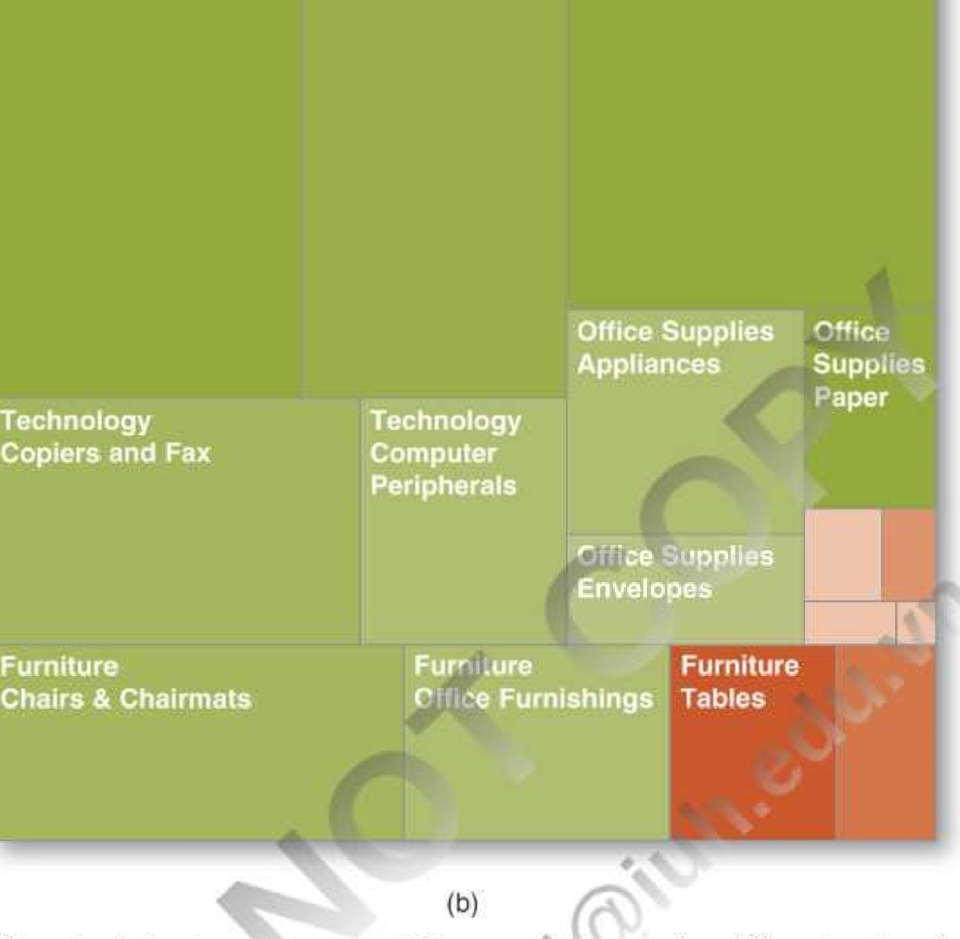

HÌNH 6.12 Các bản đồ nhiệt cơ bản này biểu thị cùng một tập dữ liệu sử dụng các màu khác nhau (thường là đỏ và xanh lục) và cường độ màu cho thấy khả năng sinh lời của ba danh mục sản phẩm và danh mục phụ của chúng. Ở (a), các nhãn dữ liệu thể hiện lợi nhuận chi tiết, trong khi ở (b), diện tích của từng phân khúc được sử dụng để so sánh giữa 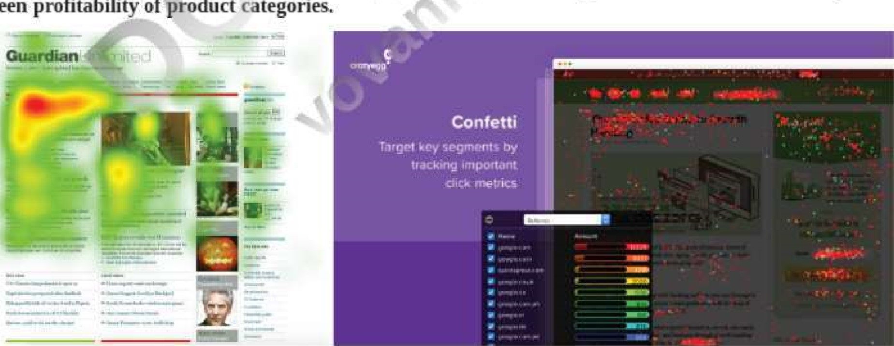lợi nhuận của các loại sản phẩm.

HÌNH 6.13 Các bản đồ nhiệt tinh vi hơn rất hữu ích cho việc phân tích khách truy cập trang web, quản lý nội dung và giá trị của các công cụ tìm kiếm theo khu vực địa lý.

Nguồn: Digital Marketing Agency, LLC, https://www;digitalmarketingagency.com/blog/heatmaps-benefits-common problems-website-optimization/

Bản đồ nhiệt Confetti ở phía bên tay phải của 6.13 là phiên bản đặc biệt cao của bản đồ nhiệt truyền thống hiển thị mỗi lần nhấp của người dùng riêng lẻ vào một trang web dưới dạng một chấm màu gắn với công cụ tìm kiếm khởi tạo lượt truy cập, chẳng hạn như google.com, google.co.in, google.co.uk, google.ca (Trứng Điên, 2020 ).

Thực tế tăng cường (AR) Mức trực quan hóa dữ liệu cao nhất hiện có là thực tế tăng cường y_(AR) mà

Người in: vovanhai@iuh.edu.vn. Việc in chỉ dành cho mục đích sử dụng cá nhân, riêng tư. Không phần nào của cuốn sách này có thể được sao chép hoặc truyền đi mà không có sự cho phép trước của nhà xuất bản. Những người vi phạm sẽ bị truy tố.

nén dữ liệu thành đồ họa hoặc biểu đồ dễ hiểu, có thể chiếu trực quan bằng công nghệ AR để thu hút hoàn toàn người dùng. Một số cách sử dụng thực tế tăng cường bao gồm:

thực tế tăng cường (AR) là việc sử dụng các phương pháp và kỹ thuật trực quan hóa 3-1) hiện đại hơn để minh họa các mối quan hệ trong dữ liệu bao gồm lập bản đồ thông minh, quy trình thông minh, nghiêng máy và xử lý ngôn ngữ tự nhiên.

* Coca-Cola đã phát triển một ứng dụng AR hỗ trợ các nhà bán lẻ hình dung một chiếc máy làm mát đồ uống sẽ phù hợp như thế nào với cửa hàng của họ.
* Toys R Us ở Úc đã tổ chức Cuộc săn trứng Phục sinh ảo cho các khách hàng nhỏ tuổi của mình. Sử dụng bàn máy tính, một đứa trẻ có thể đi theo những chú thỏ Phục sinh quanh cửa hàng để tìm kiếm những quả trứng kỹ thuật số được giấu xung quanh cửa hàng.
* IKEA sử dụng thực tế tăng cường để hỗ trợ khách hàng hình dung AR về cách tương lai sẽ trông khác nhau



không gian sống.

* Amazon View cho phép người mua sắm trực tuyến xem sản phẩm sẽ trông như thế nào trong nhà của họ bằng cách nhấp vào biểu tượng máy ảnh trong ứng dụng Amazon và chọn sản phẩm trên các danh mục như đồ đạc, đồ gia dụng, đồ dùng nhà bếp và đồ trang trí nhà cửa.
* Google đang thử nghiệm một tính năng thực tế tăng cường mới cho Google Maps. Trong tính năng mới này, ứng dụng thu thập vị trí của một người thông qua GPS và sử dụng dữ liệu Chế độ xem phố để thu hẹp vị trí xuống vị trí chính xác của người dùng. Sau đó, nó hiển thị các mũi tên lớn và hướng dẫn trên màn hình để người dùng theo dõi (Ví dụ: 6.14 ).
* Bareburger chiếu món Bánh mì kẹp thịt Impossible không thịt mới của họ lên ảo của khách • Chia sẻ qua 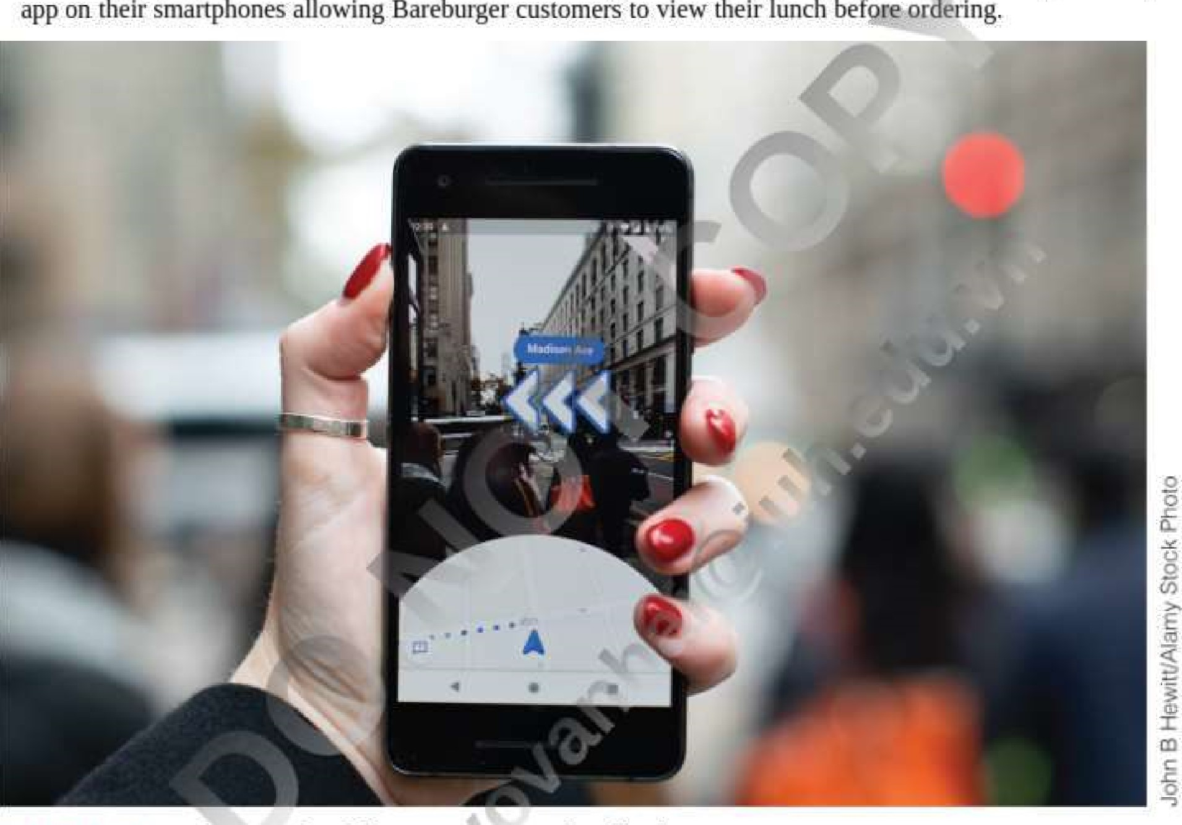ứng dụng Snapchat trên điện thoại thông minh của họ, cho phép khách hàng của Bareburger xem bữa trưa của họ trước khi gọi món,

HÌNH 6.14 Google Maps đang thử nghiệm tính năng thực tế tăng cường.

Các công ty như NASCAR (trong trường hợp mở đầu của chúng tôi), Coca-Cola, IKEA và Bareburger đã sử dụng chuyên môn bên ngoài để phát triển và khởi chạy các ứng dụng AR của mình, đồng thời tham gia vào CNTT nội bộ để tạo điều kiện chuyển giao kiến thức và hỗ trợ ứng dụng đang diễn ra. Nhiều tổ chức đang nhận ra rằng đã đến lúc phải mở rộng trực quan hóa dữ liệu lớn ngoài phân tích "văn phòng hỗ trợ" và vào thế giới thực của sự tương tác trực tiếp của khách hàng với các dịch vụ phát trực tuyến video và AR giúp khách hàng luôn kết nối và tương tác. Ví dụ: CNTT tại nơi làm việc 6.3 mô tả cách Hiệp hội Golf Hoa Kỳ hợp tác với chương trình Insight Studio của DeLoitte để cải thiện mọi thứ bằng cách thực hiện hai dự án trực quan hóa sáng tạo cho phép người hâm mộ US Open tham gia vào môn thể thao này theo những cách mới mẻ.

|  |  |  |
| --- | --- | --- |
|  |  |  |
| Người in: vovanhai@iuh.edu.vn. Việc in chỉ dành cho mục đích sử dụng cá nhân, riêng tư. Không phần nào của cuốn sách này có thể được sao chép hoặc truyền đi mà không có sự cho phép trước của nhà xuất bản. Những người vi phạm sẽ bị truy tố. | | |

|  |
| --- |
| CNTT tại nơi làm việc 6.3  USGA "Reimagines" Golf với Trực quan hóa Dữ liệu và Thực tế tăng cường  Với một giải US Open khác đang diễn ra, USGA cần cải tổ mọi thứ để thu hút người hâm mộ tại sự kiện lớn này. Với sự giúp đỡ của Deloitte's Insight Studio, Hiệp hội Gôn Hoa Kỳ đã tạo ra một tầm nhìn cho những thay đổi lớn trong hệ sinh thái chơi gôn của mình và thiết lập quan hệ đối tác để mang lại giá trị lớn hơn cho các câu lạc bộ và cơ sở chơi gôn thành viên cũng như cộng đồng gône1S mà hiệp hội phục vụ. Như Sarah Hirshland, Giám đốc điều hành cấp cao phụ trách các vấn đề kinh doanh của USGA, đã nói: "Chúng tôi luôn nghĩ cách cải thiện trải nghiệm của người hâm mộ để thu hút và tương tác tốt hơn với người hâm mộ mới. Deloitte đã giúp chúng tôi đạt được cả hai mục tiêu này trong năm nay."      Insight Studio cho phép mọi người thuộc nhiều lĩnh vực kinh doanh truy cập vào các khả năng phân tích tiên tiến nhất của thế giới và với sự trợ giúp của các nhà phát triển, họ sẽ tập hợp họ lại với nhau trong một môi trường vật lý cho phép họ tham gia theo những cách mới mẻ bất ngờ. Giữa họ, Deloitte và USGA đã thiết kế các hình ảnh trực quan hóa dữ liệu trên màn hình cảm ứng có kích thước bằng bức tường đã mời hơn 4.000 người hâm mộ khám phá dữ liệu lịch sử và câu đố về US Open về các gôn thủ. Nó đã sử dụng dữ liệu thời gian thực từ hơn mười nguồn khác nhau để thu hút người hâm mộ bằng thông tin liên quan theo những cách mới thú vị. Sử dụng màn hình cảm ứng, người hâm mộ nhanh chóng nhận được câu trả lời cho các câu hỏi như "Mật độ đám đông ở lỗ số 16 là bao nhiêu?"' "Đâu là vị trí tốt nhất để xem hành động ở lỗ số 7", "Người hâm mộ di chuyển như thế nào so với ?" Dữ liệu trực quan cao và khả năng truy cập trực quan đã sớm khiến người hâm mộ đổ xô sử dụng tính năng mới này của US Open,  Tận dụng thành công của Insight Studio, Deloitte đã phát triển một trải nghiệm kỹ thuật số sáng tạo và hấp dẫn khác dành cho những người hâm mộ gôn. Tại Giải vô địch Mỹ mở rộng lần thứ 199 tại Pebble Beach Golf Links ở California, Hoa Kỳ. Mở ứng dụng thực tế Augmented (AR) đã được công bố. Có sẵn từ Apple Store và Google Play Store Hoa Kỳ. AR mở cung cấp cho người hâm mộ thông tin chi tiết về hiệu suất của người chơi trên các lỗ thứ 6, 7 và 18 mang tính biểu tượng trong thực tế tăng cường 3-D. Với ứng dụng mới, người hâm mộ môn đánh gôn có thể theo dõi hành động trong thời gian thực trên thiết bị di động của chính họ thông qua bản đồ ảo của sân. Họ cũng có thể so sánh hiệu suất của người chơi và xem các đối thủ thực hiện như thế nào trên ba lỗ mang tính biểu tượng. Để kích hoạt trải nghiệm thực tế tăng cường của họ, người hâm mộ hướng điện thoại của họ đến AR      có sẵn trên trang web trong hướng dẫn về thời gian phát bóng và bản tải xuống từ Deloitte. Bạn có thể xem thêm về cách Deloitte đã làm điều này bằng cách xem ba video ngắn tại: https:/twww2.deloitte.com/us/en/pages/aboutdeloitte/articles/usga-golf.html?id=us:2el:3fu:usgafy20 :awa:greendot:051319.  Nguồn: Tổng hợp từ Alderstadter ( 2019 ), Deloitte ( 2020m 2020b ) và USGA.com. |

###### bảng điều khiển

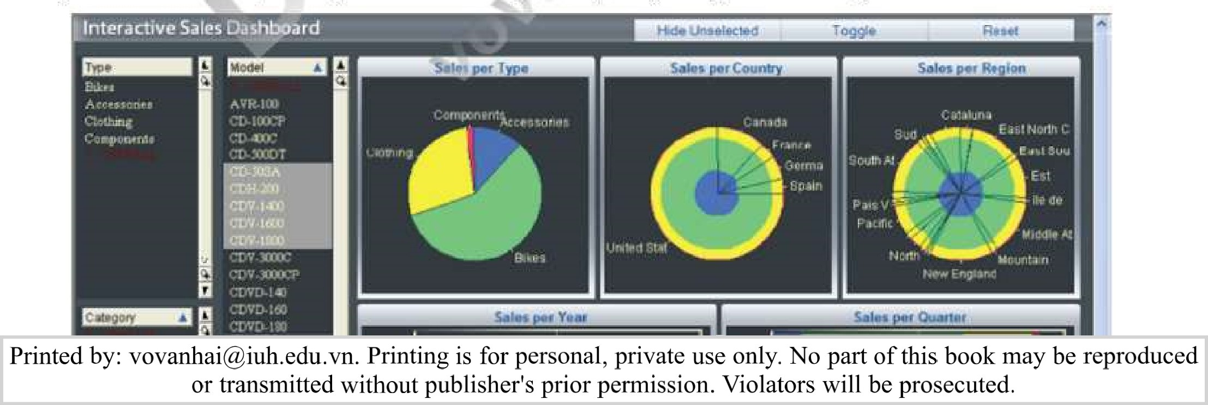Hệ thống bảng điều khiển kỹ thuật số kết hợp nhiều hình ảnh hóa dữ liệu vào một Màn hình duy nhất để tăng cường báo cáo dữ liệu và tạo điều kiện thuận lợi cho các hoạt động và quyết định kinh doanh suôn sẻ. Trang tổng quan cải tiến việc tích hợp thông tin bằng cách thu thập nhiều nguồn và nguồn cấp dữ liệu khác nhau, trích xuất các tính năng quan tâm và thao tác dữ liệu, để thông tin ở định dạng dễ truy cập hơn. Người dùng không còn cần truy cập vào nhiều ứng dụng để xem doanh nghiệp đang hoạt động như thế nào, mọi thứ đều được trình bày ở một nơi. Expélt¿ và người mới có thể thu thập dữ liệu nhanh chóng từ các nguồn khác nhau, sau đó khám phá tập dữ liệu bằng bảng điều khiển tương tác dễ sử dụng (Ví dụ như 6.15 ). Ví dụ: một sản phẩm có thể lấy dữ liệu từ hệ điều hành cục bộ từ một hoặc nhiều ứng dụng đang chạy và từ một hoặc nhiều trang web từ xa trên Web và hiển thị dữ liệu đó như thể tất cả đều đến từ một nguồn duy nhất. Đường dẫn truy sâu xuống không được xác định trước, giúp người dùng linh hoạt hơn trong cách họ xem dữ liệu chi tiết. Khi được thực hiện tốt, bảng điều khiển kỹ thuật số là một công cụ mạnh mẽ giúp tổ chức phát triển các mục tiêu và chiến lược phân tích một cách hiệu quả.

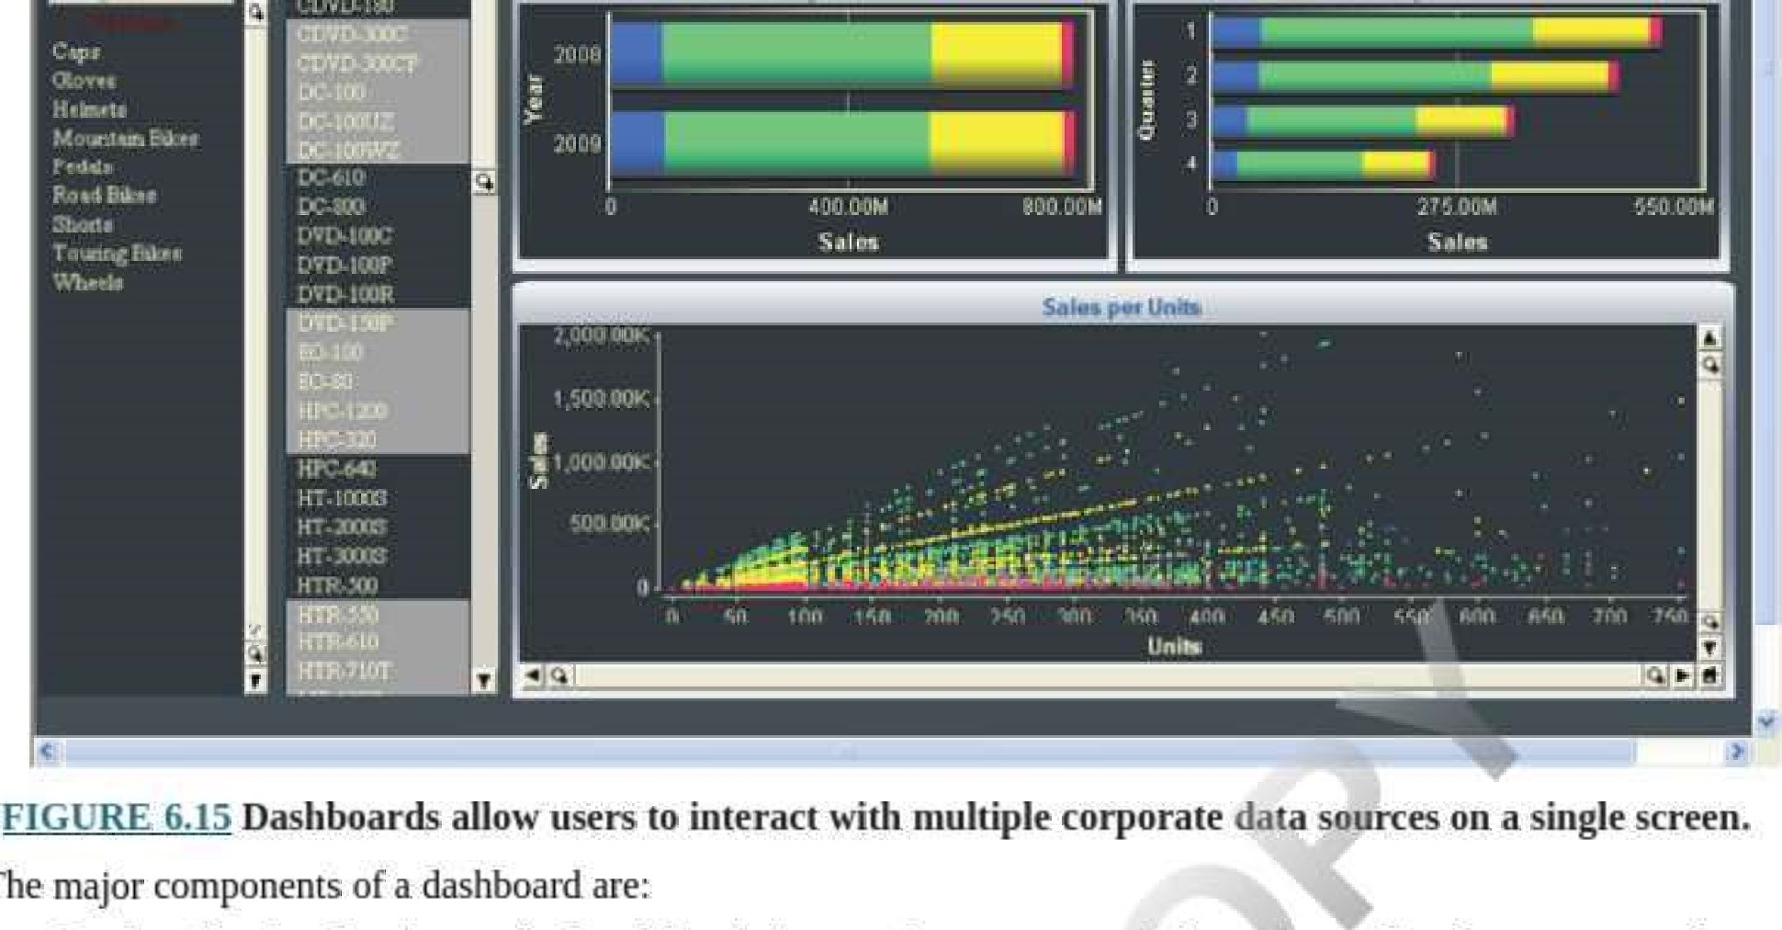

The

• Thiết kế Phương pháp trực quan hóa và chú thích mô tả để truyền đạt thông tin sao cho chúng được hiểu một cách chính xác. Infographics được sử dụng rộng rãi vì chúng truyền tải thông tin theo những cách thú vị và nhiều thông tin.

* Chỉ số hiệu suất KPI và nội dung thời gian thực khác được hiển thị trên bảng điều khiển. Tất cả dữ liệu bảng điều khiển phải phản ánh giá trị hiện tại của từng số liệu,
* 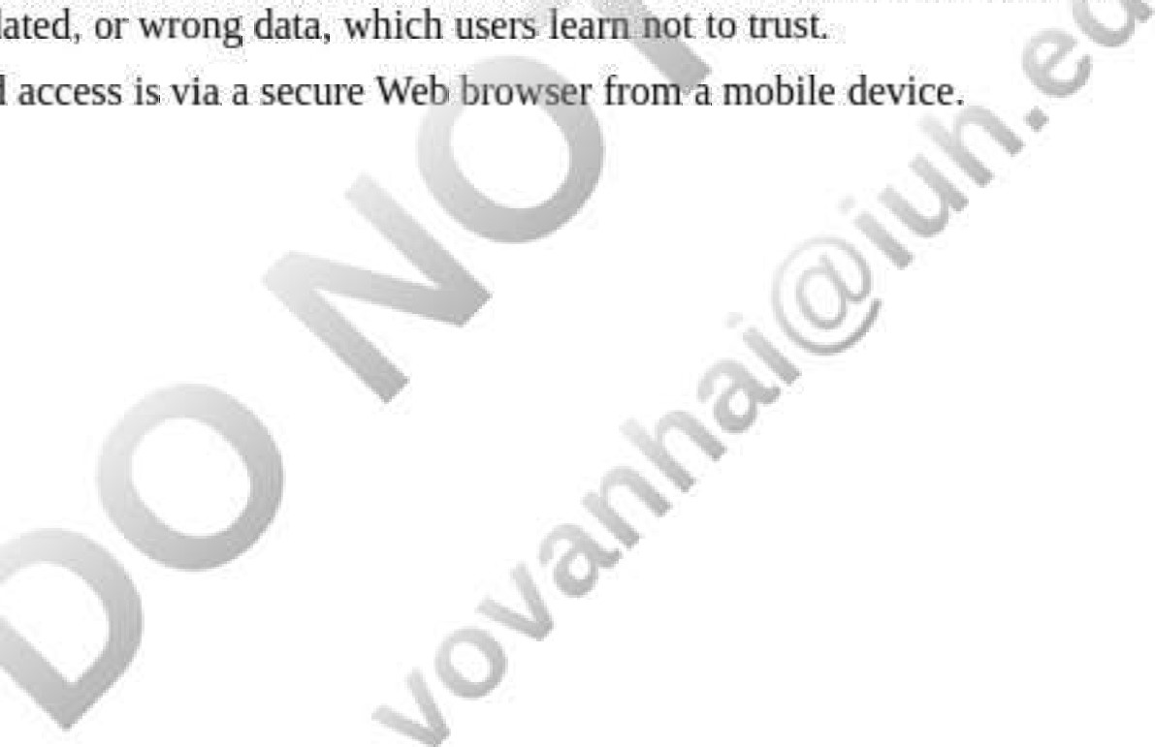APIAPI kết nối các nguồn dữ liệu và nguồn cấp dữ liệu khác nhau để hiển thị trên trang tổng quan. Giải pháp thay thế là người dùng hoặc CNTT nhập dữ liệu vào trang tổng quan theo cách thủ công. Trang tổng quan được tạo theo cách này có xu hướng bị lỗi do có khả năng không đầy đủ; dữ liệu lỗi thời hoặc sai, mà người dùng học cách không chấp nhận.
* Truy cập Truy cập ưu tiên thông qua trình duyệt Web an toàn từ thiết bị di động.

Người in: vovanhai@iuh.edu.vn. Việc in chỉ dành cho mục đích sử dụng cá nhân, riêng tư. Không phần nào của cuốn sách này có thể được sao chép hoặc truyền đi mà không có sự cho phép trước của nhà xuất bản. Những người vi phạm sẽ bị truy tố.

##### Bảng điều khiển là thời gian thực

Trang tổng quan thường bị hiểu nhầm là báo cáo bao gồm nhiều thước đo, biểu đồ và mặt số khác nhau, nhưng mục đích của trang tổng quan doanh nghiệp cụ thể và trực tiếp hơn nhiều. Mục đích của bảng điều khiển là cung cấp cho người dùng cái nhìn rõ ràng về trạng thái hiện tại của các cảnh báo theo thời gian thực của KPIst và các số liệu khác về hoạt động. Thiết kế bảng điều khiển là một yếu tố quan trọng vì người dùng doanh nghiệp cần có khả năng hiểu được tầm quan trọng của thông tin bảng điều khiển trong nháy mắt và có khả năng đi sâu vào một hoặc nhiều cấp độ chi tiết, Có thời gian thực hoặc gần thời gian thực, dữ liệu là thiết yếu



để giữ cho người dùng biết về bất kỳ thay đổi có ý nghĩa nào trong số liệu khi chúng xảy ra để đưa ra quyết định trong thời gian thực và thực hiện các hành động khắc phục kịp thời. Hầu hết các trang tổng quan ngày nay đều có tính tương tác.

Bảng điều khiển hoạt động bằng cách kết nối với các hệ thống kinh doanh, chẳng hạn như phần mềm kế toán, ERP, CRM •SCM, hệ thống e-mail, chương trình phân tích trang web và phần mềm quản lý dự án thông qua API. Bảng 6.3 liệt kê một số chỉ số thường được hiển thị trên trang tổng quan theo chức năng.

BẢNG 6.3

Ví dụ về số liệu được hiển thị trên Trang tổng quan theo chức năng

|  |  |  |  |
| --- | --- | --- | --- |
| Loại bảng điều khiển | số liệu | Loại bảng điều khiển | số liệu |
| Kế toán | • Thu nhập ròng | đội ngũ bán hàng | Bán hàng theo nguồn khách hàng tiềm năng;. |
|  | • Lợi nhuận ròng |  | khách hàng tiềm năng nào hiệu quả nhất và kém hiệu quả nhất |
|  | Số dư tiền mặt, thực tế |  | số và |
|  | so với dự kiến |  | đề xuất cho mỗi nhân viên bán hàng |
|  | Lợi nhuận, hiện tại |  | đề xuất đóng |
|  | chiếu tháng |  | phần trăm |
|  | Thay đổi trong A/R và |  | Tỷ lệ chốt đơn hàng của nhân viên bán hàng |
| thương mại điện tử | trang web hàng ngày | Điểm tại đó triển vọng |  |
|  | khách truy cập theo nguồn lưu lượng truy cập | khách hàng đang bị mất |  |
| Xu hướng di động | Quảng cáo | Numbe¼0f khách hàng tiềm năng được tạo bởi |  |
| so với lưu lượng máy tính bảng |  | quảng cáo; quảng cáo nào hiệu quả nhất và kém hiệu quả nhất |  |
| Vị trí ở đâu | Chi phí cho mỗi khách hàng tiềm năng, theo |  |  |
| du khách được đặt | nguồn quảng cáo |  |  |
| giới thiệu hàng đầu | Quảng cáo |  |  |
| trang web | chi phí, như một tỷ lệ phần trăm của doanh thu |  |  |
| từ khóa hàng đầu | Quảng cáo nào |  |  |
| lưu lượng truy cập giới thiệu | nguồn trực tiếp dẫn đến bán hàng | |  |
| Doanh thu mỗi | Thực hiện đơn hàng Số lượng sản phẩm | |  |
| khách truy cập trang web | sản xuất, làm lại | |  |
| Tài chính | Doanh số mỗi ngày trên mỗi kênh | | Phần trăm hoàn thành đúng hạn |
|  | Doanh thu đang có xu hướng như thế nào | | Thay đổi về mức tồn kho |

##### Gia tăng giá trị với Bảng điều khiển kỹ thuật số

Các lợi ích liên quan đến nhau của bảng điều khiển doanh nghiệp như sau:

1. Tầm nhìn Điểm mù được giảm thiểu hoặc loại bỏ. Các mối đe dọa và cơ hội được phát hiện càng sớm càng tốt.
2. Cải tiến liên tục Một cảnh báo nổi tiếng của Peter Drucker là "nếu bạn không thể đo lường nó thì bạn không thể cải thiện nó." Bảng điều hành được thiết kế tùy chỉnh để hiển thị các số liệu và thước đo quan trọng của người dùng.
3. Đăng nhập một lần Người quản lý có thể dành nhiều thời gian để đăng nhập vào các hệ thống kinh doanh khác nhau và chạy báo cáo. Bảng điều khiển đăng nhập một lần Tiết kiệm thời gian và công sứcv
4. Sai lệch so với ngân sách hoặc kế hoạch Bất kỳ số liệu nào, chẳng hạn như những số liệu được liệt kê trong Bảng 11.3, có thể được lập trình để hiển thị sai lệch so với mục tiêu, chẳng hạn như so sánh giữa thực tế và kế hoạch hoặc ngân sách.

5. Trách nhiệm giải trình Khi nhân viên biết rằng hiệu suất của họ được theo dõi gần như trong thời gian thực và có thể thấy kết quả của họ, họ có xu hướng có động lực để cải thiện hiệu suất của mình.

###### Kết hợp dữ liệu cho Bảng điều khiển có thể thao tác

Kết hợp dữ liệu kết hợp dữ liệu kinh doanh và ứng dụng từ hai nguồn trở lên, thường là sự kết hợp giữa dữ liệu nội bộ và ứng dụng cũng như dữ liệu có nguồn bên ngoài, SaaS (phần mềm dưới dạng dịch vụ) và Web cpntent để tạo ra trải nghiệm tích hợp . Chúng nâng cao khả năng tương tác của bảng điều khiển, cho phép người dùng thu được thông tin chi tiết mới và phát hiện xu hướng trong dữ liệu ở các doanh nghiệp thuộc mọi quy mô. Khả năng kết hợp doanh nghiệp có thể nhanh chóng và dễ dàng hợp nhất dữ liệu và chức năng thường trải rộng trên một số ứng dụng, trên một {trang Web hoặc màn hình thiết bị di động duy nhất, mang đến cơ hội kinh doanh thực sự cho các công ty thuộc mọi hình dạng và quy mô trên khắp thế giới. Bởi vì mashup có thể được phát triển trong vài giờ thay vì vài ngày hoặc vài tuần bằng cách sử dụng công nghệ có sẵn; chúng không yêu cầu đầu tư lớn và là giải pháp nhanh chóng, hiệu quả về chi phí cho nhiều vấn đề phân tích dữ liệu. Với mashup, người dùng có thể lọc dữ liệu dựa trên nhu cầu của họ để chỉ những thông tin cần thiết mới được các dịch vụ dữ liệu có sẵn cung cấp.

Không giống như bảng điều khiển và các khả năng truy sâu mà người dùng tích cực tham gia; với các bản kết hợp vẫn ẩn sau hiện trường và vô hình vì dữ liệu được trình bày như thể đến từ một nguồn duy nhất. Mặc dù kết hợp các nguồn dữ liệu khác nhau là sức mạnh của kết hợp dữ liệu, nhưng chúng cũng có thể tăng thêm giá trị cho một tổ chức bằng cách kết hợp dữ liệu từ một nguồn duy nhất theo những cách mới và không lường trước được; Bảng điều khiển tương tác và báo cáo có thể truy sâu có thể được xây dựng nhanh chóng dựa trên dữ liệu tổng hợp. Sử dụng mashup, bảng điều khiển kỹ thuật số lấy dữ liệu từ các nguồn dữ liệu và nguồn cấp dữ liệu khác nhau để báo cáo KPI và thông tin hoạt động hoặc chiến lược trên bảng điều khiển trực quan và màn hình tương tác (Hình 6.16 ). Doanh nghiệp mashup kết hợp dữ liệu từ các nguồn kinh doanh nội bộ (ví dụ: hồ sơ bán hàng, thông tin khách hàng, v.v.) và/hoặc thông tin từ các nguồn bên ngoài để nâng cao tính hữu ích và năng suất. Chẳng hạn, một ngân hàng có thể sử dụng kết hợp doanh nghiệp để hiển thị đơn đăng ký thế chấp từ hồ sơ của chính họ, vị trí bất động sản trên bản đồ Google và thông tin từ hồ sơ thuế bất động sản của chính quyền quận.

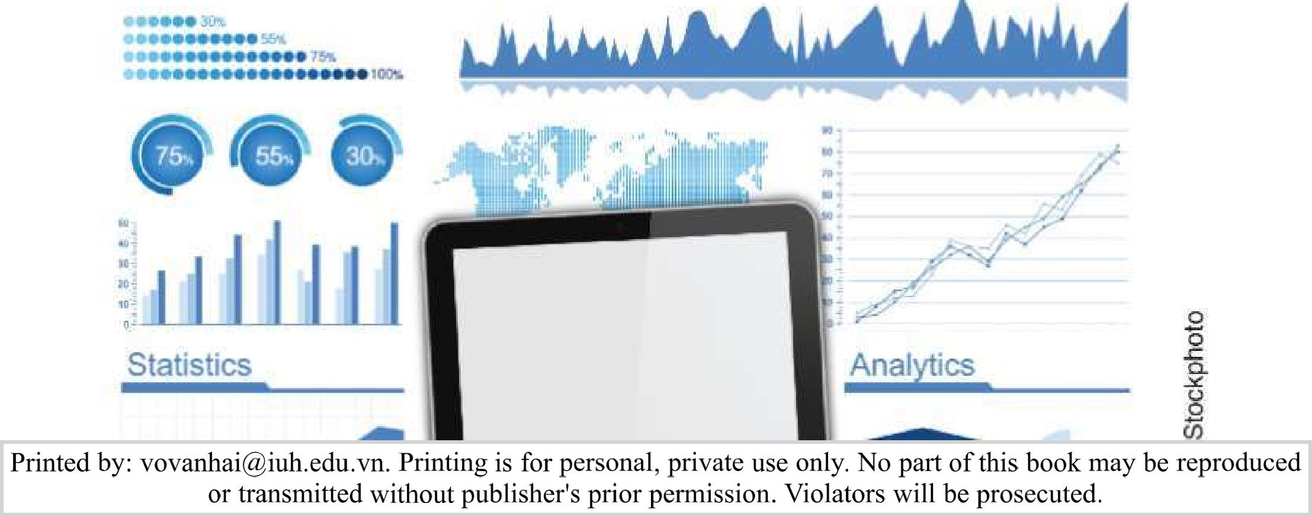

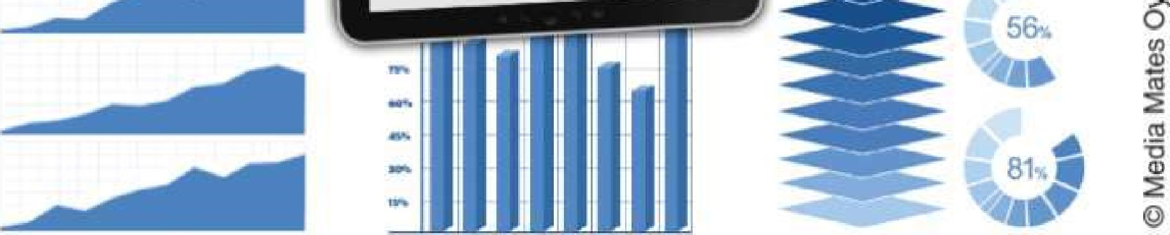

HÌNH 6.16 Bảng điều khiển lấy dữ liệu từ các nguồn dữ liệu và nguồn cấp dữ liệu khác nhau, thao tác dữ liệu và hiển thị các số liệu.

Bằng cách sử dụng các ứng dụng kết hợp dữ liệu tự phục vụ, người dùng không có kỹ thuật có thể dễ dàng và nhanh chóng truy cập, tích hợp và hiển thị dữ liệu BI từ nhiều nguồn dữ liệu vận hành khác nhau, bao gồm cả những nguồn không được tích hợp vào kho dữ liệu hiện có mà không cần phải hiểu sự phức tạp của cơ sở hạ tầng dữ liệu cơ bản hoặc lược đồ.

Trong môi trường doanh nghiệp, mashup có thể được sử dụng để giải quyết nhiều vấn đề kinh doanh và tình huống hàng ngày. Ví dụ về các loại mashup này như sau:

1. Khách hàng Một kết hợp dữ liệu khách hàng cung cấp chế độ xem nhanh dữ liệu khách hàng cho nhân viên bán hàng để chuẩn bị cho chuyến thăm trang web của khách hàng. Dữ liệu có thể được lấy từ kho lưu trữ dữ liệu nội bộ và nguồn Web, chẳng hạn như thông tin liên hệ, liên kết đến các trang web liên quan, đơn đặt hàng gần đây của khách hàng, danh sách các tình huống quan trọng, v.v.
2. Hậu cần Một kết hợp hậu cần hiển thị khoảng không quảng cáo cho một nhóm cửa hàng bách hóa dựa trên các tiêu chí cụ thể. Ví dụ: bạn có thể kết hợp thông tin về cơn bão hiện tại vào bản đồ vị trí cửa hàng, sau đó kết nối bản đồ với dữ liệu kiểm kê để hiển thị cửa hàng nào nằm trong đường đi của bão đang thiếu máy phát điện.
3. Nguồn nhân lực Một kết hợp nhân sự cung cấp một cái nhìn nhanh về dữ liệu của nhân viên như hồ sơ, tiền lương, xếp hạng, trạng thái phúc lợi và hoạt động. Dữ liệu có thể được lọc để hiển thị các chế độ xem tùy chỉnh, chẳng hạn như các sản phẩm có doanh số trung bình hàng quý thấp hơn quý trước.

Xây dựng bảng điều khiển trỏ và nhấp là một tính năng phổ biến trong dữ liệu kết hợp. Các công nghệ kết hợp này cung cấp các ứng dụng doanh nghiệp an toàn và phong phú về mặt trực quan được tạo từ dữ liệu trực tiếp. Chúng cung cấp sự linh hoạt để kết hợp dữ liệu từ bất kỳ ứng dụng doanh nghiệp nào và đám mây bất kể vị trí của nó. Người dùng có thể xây dựng ứng dụng và bảng điều khiển có thể hiển thị trên Web và thiết bị di động.

###### Kiến trúc kết hợp doanh nghiệp

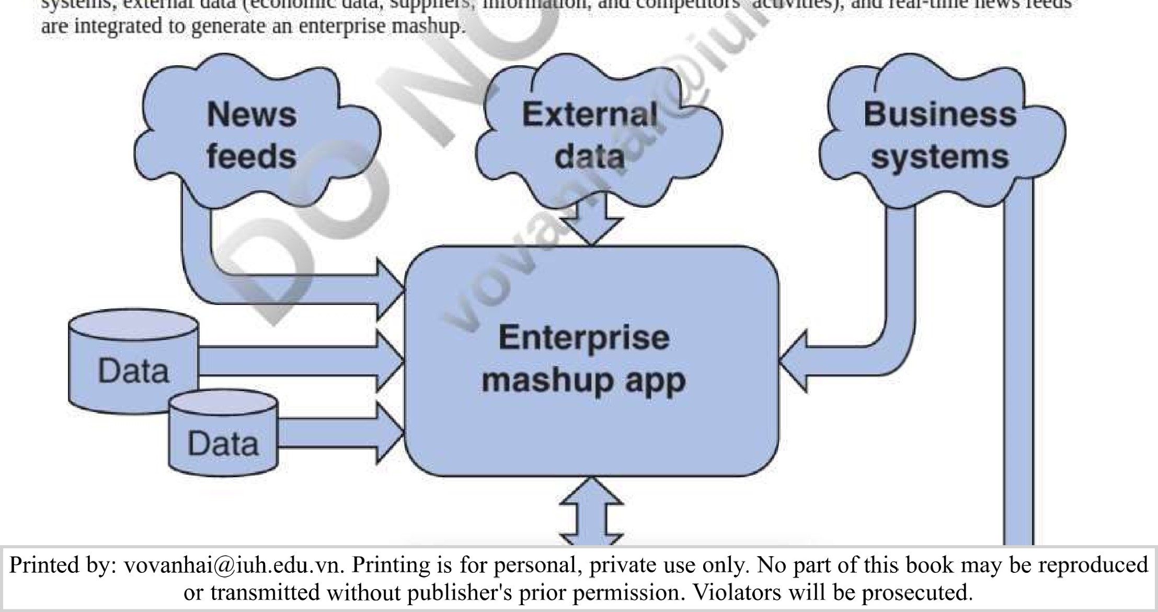

Ejg

ure

6.17

shows

the

general

architecture

of

an

enterprise

mas

up

app.

Data

from

operational

data

stores,

business

systems,

external

data

(economic

data,

suppliers;

information,

and

competitors'

activities),

and

real-time

news

feeds

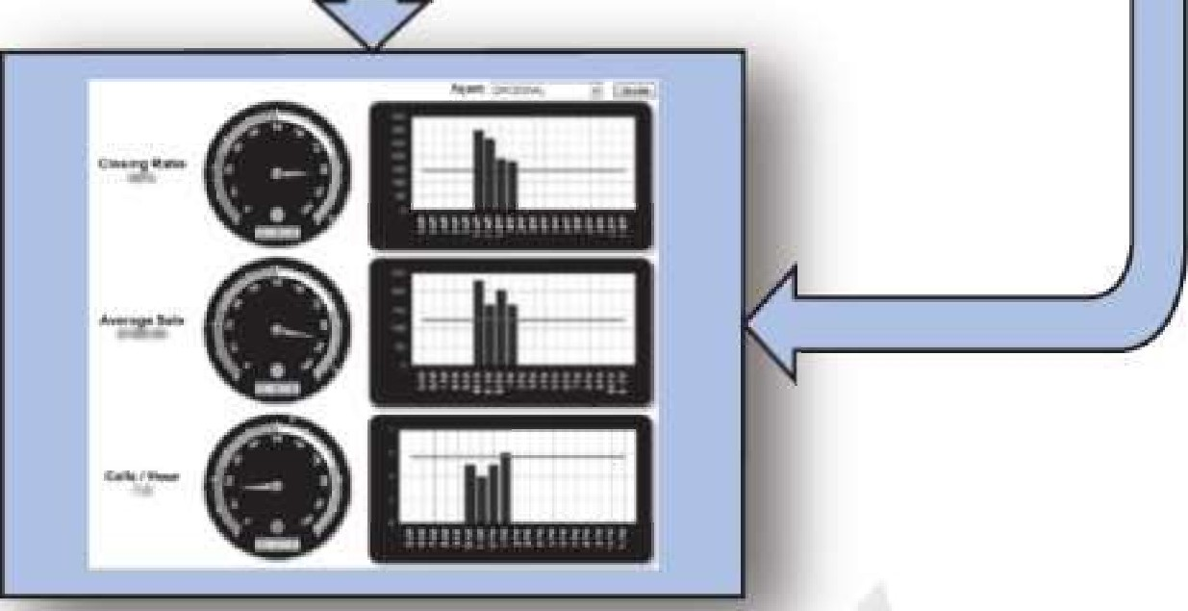

## kết hợp doanh nghiệp

HÌNH 6.17 Kiến trúc của ứng dụng mashup doanh nghiệp.

### Thêm giá trị với Mashup

Người dùng doanh nghiệp thường gặp khó khăn trong việc xác định nhu cầu dữ liệu hiện tại. Không thực tế nếu mong đợi họ cũng xem xét tất cả các nguồn dữ liệu mới có thể được cung cấp cho họ và các phân tích mà họ có thể thực hiện nếu họ có quyền truy cập vào dữ liệu đó. Với các hệ thống kho dữ liệu và BI truyền thống, nguồn dữ liệu phải được xác định và cần có một số hiểu biết về các yêu cầu dữ liệu và mô hình dữ liệu. Đối với các tổ chức, ứng dụng kết hợp giảm chi phí triển khai CNTT so với phát triển phần mềm tùy chỉnh, truyền thống (được thảo luận trong Cha p Oc_12 ) và đơn giản hóa đáng kể quy trình công việc—cả hai đều tăng ROI (lợi tức đầu tư) của việc triển khai kết hợp.

Sự kết hợp doanh nghiệp cải thiện hiệu quả hoạt động, tối ưu hóa quy trình bán hàng, nâng cao sự hài lòng của khách hàng và thúc đẩy lợi nhuận. Trong chính phủ, mashup đã tác động tích cực đến các lĩnh vực chiến lược, chẳng hạn như sự tham gia và hài lòng của công dân, minh bạch tài chính, giám sát dự án, tuân thủ quy định và báo cáo theo luật định. Lợi ích của Mashup có thể được tóm tắt như sau:

* Giảm đáng kể thời gian và nỗ lực cần thiết để kết hợp các nguồn dữ liệu khác nhau.
* Người dùng có thể xác định các kết hợp dữ liệu của riêng họ bằng cách kết hợp các trường từ các nguồn dữ liệu khác nhau chưa được lập mô hình trước đó
* Người dùng có thể nhập các nguồn dữ liệu bên ngoài, chẳng hạn như bảng tính và dữ liệu đối thủ cạnh tranh, để tạo trang tổng quan mới
* Cho phép xây dựng các truy vấn phức tạp bởi những người không chuyên bằng công cụ xây dựng truy vấn kéo và thả.

### câu hỏi

1. Tại sao khai thác dữ liệu có giá trị đối với các tổ chức?
2. Trực quan hóa dữ liệu đóng góp như thế nào cho việc học tập của 01 tổ chức?
3. Bản đồ nhiệt và đám mây thẻ truyền tải thông tin như thế nào?

4, Đưa ra hai ví dụ về trực quan hóa dữ liệu để quản lý hiệu suất

5, Tại sao bạn nghĩ rằng bảng điều khiển phải theo thời gian thực và được tùy chỉnh cho người điều hành hoặc người quản lý?

1. Lợi ích của bảng điều khiển là gì?
2. Giải thích tại sao các nhà quản lý doanh nghiệp cần công nghệ mashup dữ liệu.
3. Ba lợi ích của công nghệ mashup đối với tổ chức là gì?



### 6.4 Phương pháp và kỹ thuật phân tích dữ liệu dự đoán và quy định

Người in: vovanhai@iuh.edu.vn. Việc in chỉ dành cho mục đích sử dụng cá nhân, riêng tư. Không phần nào của cuốn sách này có thể được sao chép hoặc truyền đi mà không có sự cho phép trước của nhà xuất bản. Những người vi phạm sẽ bị truy tố.

1-06.4 Xác định năm phương pháp và kỹ thuật phân tích dữ liệu dự đoán và quy định cũng như cách chúng được sử dụng.

Các công cụ phân tích dữ liệu theo quy tắc và dự đoán phổ biến nhất là khai thác văn bản, khai thác dữ liệu không gian, hồi quy, tối ưu hóa và ra quyết định dựa trên quy tắc và học máy. Mỗi trong số này được thảo luận tiếp theo.

Minin g là một hình thức khai thác dữ liệu chuyên dụng. Trong khi khai thác dữ liệu chủ yếu tập trung vào phân tích dữ liệu số có cấu trúc, thì khai thác văn bản diễn giải các từ và khái niệm trong ngữ cảnh. Nó đặc biệt hữu ích trong phân tích dự đoán vì ngày nay có tới 75% dữ liệu của một tổ chức bao gồm các tài liệu phi cấu trúc, phương tiện truyền thông xã hội, tin nhắn văn bản, video âm thanh, hình ảnh và sơ đồ, fax và bản ghi nhớ, trung tâm cuộc gọi hoặc ghi chú khiếu nại, v.v. Khi khách hàng tự do bày tỏ quan điểm và thái độ được nhìn thấy bởi hàng triệu khách hàng hiện tại hoặc tương lai của công ty trên phương tiện truyền thông xã hội, khai thác văn bản giúp các công ty khai thác sự bùng nổ của những ý kiến khách hàng trực tuyến này. Bình luận xã hội và phương tiện truyền thông xã hội cũng đang được khai thác để phân tích tình cảm để hiểu ý định của người tiêu dùng. Khám phá ý kiến và mối quan tâm của khách hàng và đối tác bằng cách theo dõi và phân tích nội dung xã hội đã trở thành trọng tâm chính của nhiều tổ chức. Các công ty sáng tạo biết rằng họ có thể thành công hơn trong việc đáp ứng nhu cầu của khách hàng nếu họ hiểu họ hơn.

Phân tích tình cảm sử dụng xử lý ngôn ngữ tự nhiên, phân tích văn bản, ngôn ngữ học máy tính và sinh trắc học để xác định, trích xuất và định lượng một cách có hệ thống các giai đoạn tình cảm và thông tin chủ quan.

Khai thác văn bản là quá trình lấy thông tin chất lượng cao từ văn bản được hỗ trợ bởi phần mềm có thể xác định các khái niệm, mẫu, chủ đề, từ khóa và các thuộc tính khác trong dữ liệu phi cấu trúc,

Các phương pháp và kỹ thuật để phân tích văn bản, tài liệu và nội dung phi cấu trúc khác có sẵn từ một số nhà cung cấp. Kết hợp khai thác văn bản với khai thác dữ liệu thậm chí có thể tạo ra giá trị lớn hơn bằng cách phân tích dữ liệu có cấu trúc và văn bản phi cấu trúc từ cả nguồn bên trong và bên ngoài để cung cấp cái nhìn tốt nhất về những gì phía trước.

#### Thêm giá trị với khai thác văn bản

Dưới đây là một số ví dụ về các loại giá trị kinh doanh mà các tổ chức đã tạo ra bằng cách sử dụng khai thác văn bản.

1. Nhà bán lẻ lớn Walmart muốn những người mua sắm trực tuyến của mình tìm thấy những gì họ đang tìm kiếm nhanh hơn. Walmart đã phân tích dữ liệu dòng nhấp chuột từ 45 triệu người mua sắm trực tuyến hàng tháng của mình; sau đó kết hợp dữ liệu đó với điểm phổ biến liên quan đến sản phẩm và danh mục. Điểm phổ biến đã được tạo ra bằng cách khai thác văn bản các luồng truyền thông xã hội của nhà bán lẻ. Các bài học dựa trên phân tích đã được tích hợp vào công cụ tìm kiếm Polaris được khách hàng sử dụng trên trang web của công ty. Polaris đã mang lại mức tăng 10% đến 15% trong số người mua sắm trực tuyến hoàn tất giao dịch mua, tương đương với khoảng 1 tỷ đô la doanh số bán hàng trực tuyến gia tăng. ff.t
2. Hoạt động sản xuất bánh của McDonald¶s đã thay thế thiết bị thủ công bằng các phân tích ảnh tốc độ cao để kiểm tra màu sắc, kích cỡ và sự phân bố hạt mè của hàng nghìn chiếc bánh mỗi phút. Lò nướng và quy trình nướng tự động điều chỉnh ngay lập tức để tạo ra những chiếc bánh đồng đều và giảm hàng nghìn pound chất thải mỗi năm. Một công ty sản xuất thực phẩm khác cũng sử dụng phân tích ảnh để phân loại từng con cá bột kiểu Pháp được sản xuất nhằm tối ưu hóa chất lượng.
3. Bảo hiểm Infinity đã khám phá ra những hiểu biết mới mà họ đã áp dụng để cải thiện hiệu suất hoạt động gian lận của mình. Công ty bảo hiểm tekt đã khai thác các báo cáo của người điều chỉnh trong nhiều năm để tìm kiếm các động cơ chính dẫn đến các yêu cầu gian lận. Kết quả là. công ty đã giảm 75% gian lận và loại bỏ hoạt động tiếp thị tới những khách hàng có khả năng xảy ra khiếu nại gian lận cao.
4. Tập đoàn ADP là một trong những nhà cung cấp dịch vụ trả lương lớn nhất trên thế giới xử lý dữ liệu của 33 triệu công nhân. Khi ADP triển khai trực quan hóa dữ liệu với các phân tích dự đoán để cải thiện chức năng nguồn nhân lực (HR), họ đã rất ngạc nhiên với những gì họ tìm thấy,ÇSau khi tổ chức thông tin và chuyển thông tin đó qua một chương trình phân tích, bộ phận nhân sự nhận thấy rằng ADP sẽ sớm phải đối mặt với một vấn đề nghiêm trọng . vấn đề hưu trí. Để giảm thiểu khoảng cách tài năng có thể thấy trước trong tương lai, ADP đã xây dựng các chương trình đào tạo mới để chuẩn bị cho thế hệ lao động tiếp theo. Các tổ chức đầu tư vào các ứng dụng khai thác văn bản vì chúng có các tính năng và khả năng ngoài những tính năng và khả năng được cung cấp bởi các hệ thống cũ của họ. Các nhà cung cấp phân tích cung cấp mọi thứ, từ các công cụ báo cáo dễ sử dụng đến phần mềm rất tinh vi để giải quyết các vấn đề phân tích dữ liệu phức tạp nhất.

#### Khai thác dữ liệu không gian

Nguồn gốc của thông tin hiện đại về địa lý ( GIS ) và phần mềm khai thác dữ liệu là những công nghệ hiệp lực một cách tự nhiên. Cùng nhau, họ có thể tạo ra những hiểu biết sâu sắc từ số lượng lớn dữ liệu khác nhau để tạo ra thông tin hữu ích. Mỗi ngày có hàng triệu quyết định được đưa ra bằng hệ thống GIS. Một hệ thống thông tin địa lý kết nối dữ liệu với địa lý để hiểu những gì thuộc về nơi nào.

Người in: vovanhai@iuh.edu.vn. Việc in chỉ dành cho mục đích sử dụng cá nhân, riêng tư. Không phần nào của cuốn sách này có thể được sao chép hoặc truyền đi mà không có sự cho phép trước của nhà xuất bản. Những người vi phạm sẽ bị truy tố.



Ví dụ: rất khó để hình dung vị trí của các thị trấn theo kinh độ và vĩ độ của chúng được liệt kê trong bảng tính, nhưng thật dễ dàng để biết vị trí của chúng khi bạn hiển thị các vị trí này trên bản đồ (Ví dụ: 6.18 ) .

hệ thống thông tin địa lý (GIS) là một công cụ dựa trên máy tính để thu thập, lưu trữ, thao tác, phân tích và trực quan hóa dữ liệu địa lý trên bản đồ.

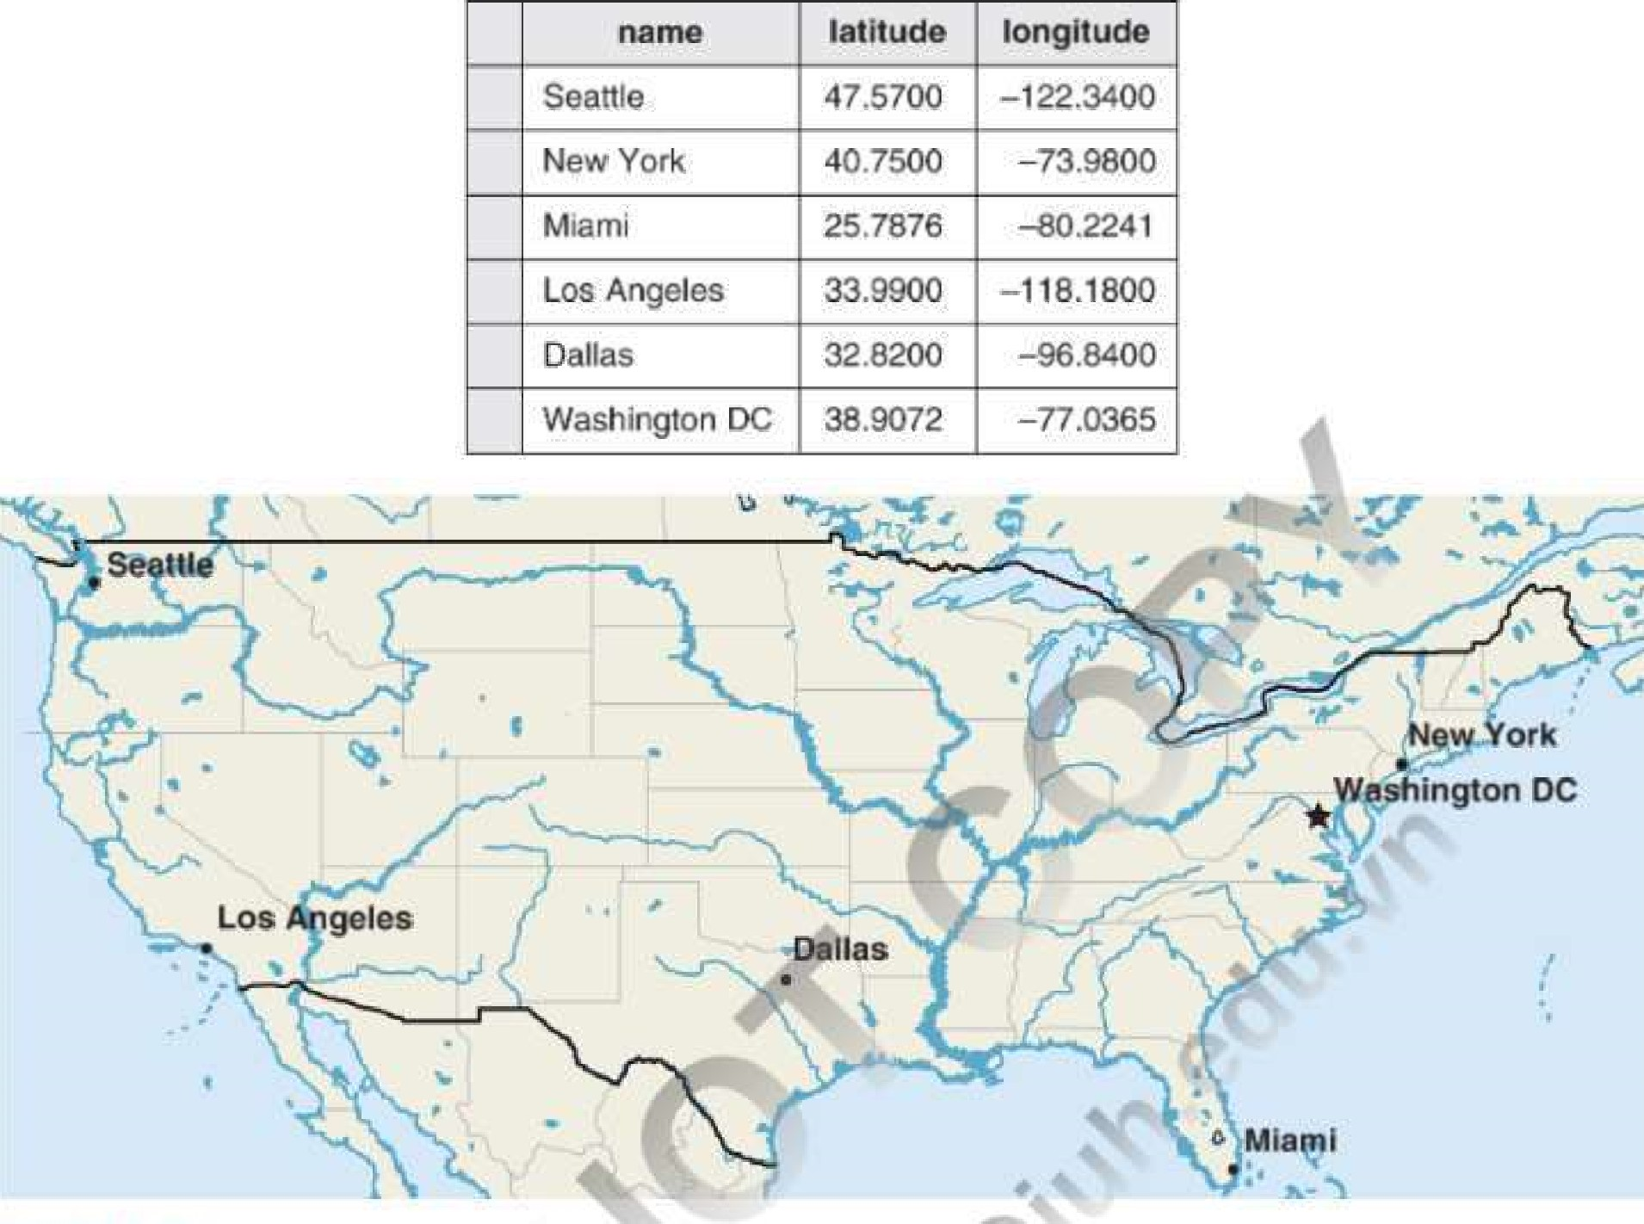

HÌNH 6.16 Kinh độ và vĩ độ tọa độ trên bảng tính khó hình dung hơn nhiều so với khi chúng được hiển thị trên bản đồ.

GIS không chỉ là về dữ liệu bản đồ, chính phủ, doanh nghiệp và Cá nhân thấy GIS hữu ích trong việc giải quyết các vấn đề hàng ngày bằng cách sử dụng dữ liệu không gian địa lý. Ví dụ: GIS có thể kết nối với các thiết bị và ứng dụng theo dõi vị trí, phần mềm GIS có thể liên kết dữ liệu không gian địa lý—nơi mọi thứ hoặc con người đang ở và họ đang đi đâu—với dữ liệu mô tả—mọi thứ đang diễn ra như thế nào hoặc khách hàng đang làm gì. Khả năng theo dõi chuyển động và hành vi của khách hàng trong không gian thực của GIS giúp tạo ra các chiến lược mới cho tiếp thị, bán lẻ và kinh doanh. Khả năng theo dõi các sản phẩm dọc theo chuỗi cung ứng của họ cũng mang lại cơ hội trong lĩnh vực hậu cần và thực hiện đơn hàng.

Thu thập địa chỉ nhà và nơi làm việc chỉ vẽ nên một bức tranh tĩnh về các địa điểm của người tiêu dùng. Chuyển động của họ theo thời gian không được theo dõi. Dữ liệu chỉ được sắp xếp theo mã zip không thể tiết lộ thói quen của khách hàng. Bằng cách tích hợp GIS, doanh nghiệp có thể giải quyết các vấn đề hiệu quả hơn như tổ chức lãnh thổ bán hàng, xác định vị trí tối ưu, tìm kiếm khách hàng, quản lý chiến dịch và cung cấp dịch vụ. Dữ liệu không gian địa lý cũng có thể lập bản đồ hành động của đối thủ cạnh tranh.

#### mã hóa địa lý

Trong nhiều trường hợp, các vị trí đã có trong kho lưu trữ dữ liệu hiện có, nhưng không ở định dạng phù hợp cho phân tích. Một quy trình đơn giản có tên g eocodin g có thể chuyển đổi địa chỉ bưu chính thành dữ liệu không gian địa lý mà sau đó có thể được đo lường và phân tích. Bằng cách khai thác nguồn tài nguyên này, người ra quyết định1S có thể sử dụng bối cảnh địa lý hoặc không gian để phát hiện và phản hồi các cơ hội,

Mã hóa địa lý là quá trình đọc văn bản đầu vào chẳng hạn như địa chỉ và chuyển đổi nó thành đầu ra ở dạng tọa độ kinh độ/vĩ độ.

##### Trường hợp tại điểm'

Người in: vovanhai@iuh.edu.vn. Việc in chỉ dành cho mục đích sử dụng cá nhân, riêng tư. Không phần nào của cuốn sách này có thể được sao chép hoặc truyền đi mà không có sự cho phép trước của nhà xuất bản. Những người vi phạm sẽ bị truy tố.

trường hợp tại điểm:

GM General Motors (GM) chi 2 tỷ USD mỗi năm cho hoạt động tiếp thị. Trong quá khứ, nó đã bắn quảng cáo của mình vào công chúng. Giờ đây, nó vạch ra loại hộ gia đình nào sẽ mua ô tô mới, xác định chính xác hơn các địa điểm nơi mọi người mua một số mẫu xe nhất định và chuyển quảng cáo cụ thể đến những khu vực đó. Kết quả là GM chi ít tiền hơn để tạo ra doanh số bán hàng cao hơn.

Các nhà quản lý của GM sử dụng phần mềm ArcGIS của ESR1 1 để xem nhân khẩu học địa phương, đặc điểm vị trí, sự khác biệt trong khu vực và môi trường thương hiệu cạnh tranh để xác định hiệu quả hoạt động của một đại lý nhất định để đạt được kết quả thực tế. Hệ thống thông tin địa lý giúp GM có thể tách riêng nhu cầu, nhắm mục tiêu hiệu quả tiếp thị của mình theo sở thích của địa phương và định vị các đại lý của mình để cải thiện doanh số bán hàng. Với sự thông minh do GIS cung cấp, GM đã tăng doanh số mặc dù cắt giảm ngân sách quảng cáo.

##### GIS không phải là bản đồ của ông nội bạn

Không giống như bản đồ phẳng truyền thống, bản đồ do GIS tạo thành từ nhiều lớp thông tin cung cấp cho người dùng

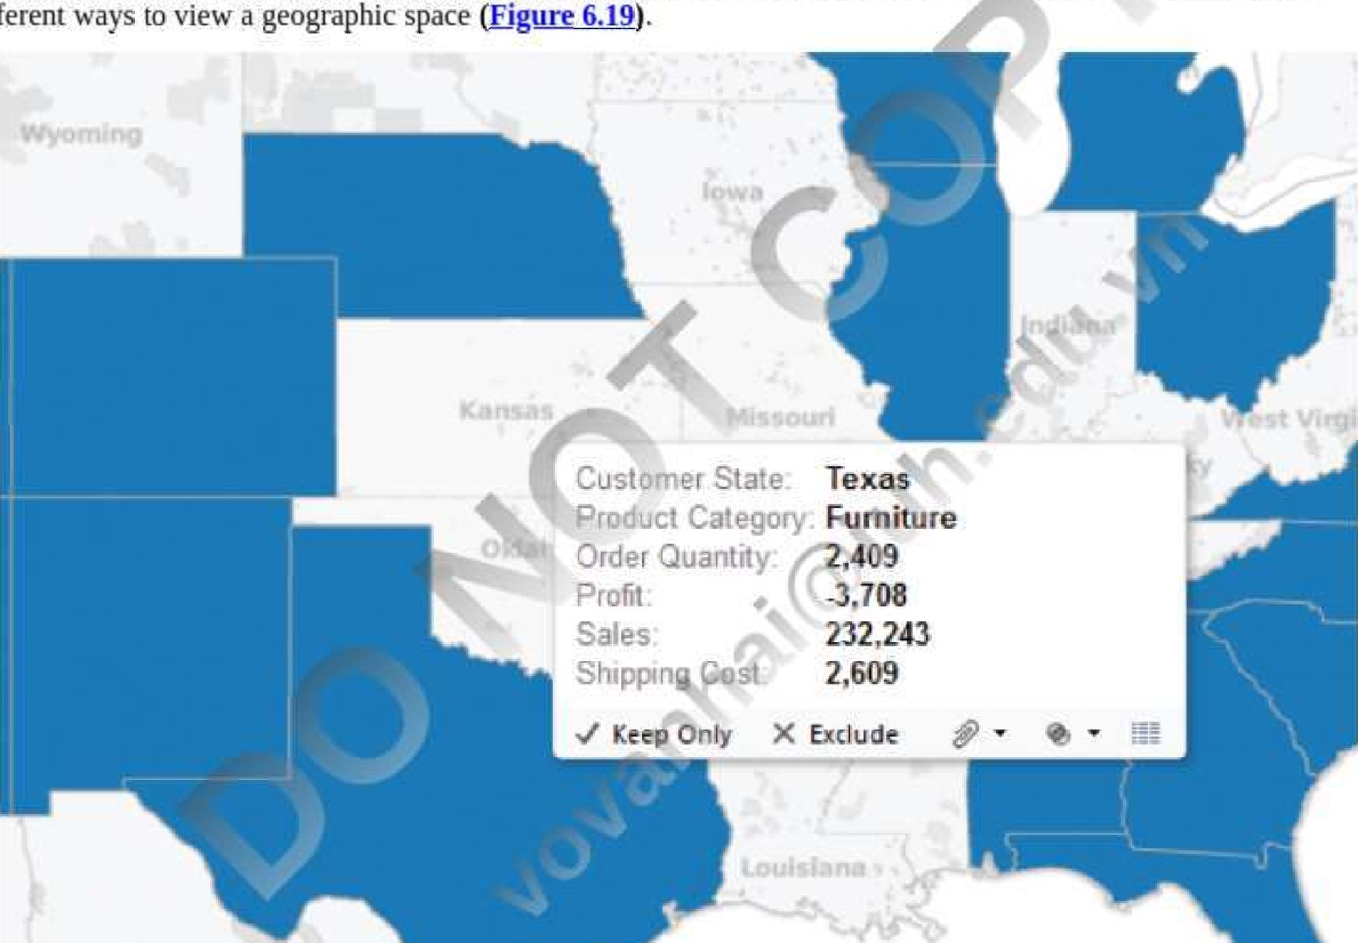

different



HÌNH 6.19 Một ví dụ về bản đồ do GIS tạo ra. Bằng cách di chuột qua một tiểu bang, chẳng hạn như Texas, một lớp dữ liệu tài chính và bán hàng khác sẽ xuất hiện.

Hãy tưởng tượng trong giây lát rằng bạn là giám đốc bán hàng khu vực, người cần xem dữ liệu bán hàng cho một trong số 75 cửa hàng của bạn được phân bổ trên khắp Bang Nam Carolina. Trên bản đồ phẳng của Nam Carolina, nếu bạn nhìn vào cửa hàng bán lẻ #50, bạn sẽ thấy tên của cửa hàng và một dấu chấm cho biết vị trí của cửa hàng đó trên bản đồ. Tuy nhiên, nếu bạn xem bản đồ GIS của Hoa Kỳ trên máy tính, điện thoại thông minh hoặc máy tính bảng của mình, bạn có thể di chuột qua Nam Carolina và khi bạn nhấp vào cửa hàng bán lẻ #50, vị trí của cửa hàng, tên và số điện thoại của người quản lý cửa hàng sẽ bật lên, doanh thu hàng tuần và hàng tháng , danh mục sản phẩm, ảnh mặt tiền cửa hàng và chuyến tham quan ảo. Với tư cách là người quản lý bán hàng khu vực bận rộn, được trả lương cao , điều này giúp bạn tiết kiệm thời gian và tiền bạc cho công ty, đồng thời tăng hiệu quả và hiệu suất của tổ chức.

Người in: vovanhai@iuh.edu.vn. Việc in chỉ dành cho mục đích sử dụng cá nhân, riêng tư. Không phần nào của cuốn sách này có thể được sao chép hoặc truyền đi mà không có sự cho phép trước của nhà xuất bản. Những người vi phạm sẽ bị truy tố.

###### Cơ sở hạ tầng và Bộ sưu tập dữ liệu không gian địa lý theo vị trí

Cơ sở hạ tầng cần thiết để thu thập dữ liệu không gian địa lý tiếp tục mở rộng. Các nhà cung cấp dịch vụ di động và Internet, cảm biến, hệ thống Google Earth, GPS và RFID biết vị trí của từng người dùng hoặc đối tượng được kết nối. Fomsquare, Google Maps và các ứng dụng di động khác dựa vào vị trí GPS. Với ứng dụng Shopkick, Macy's có thể theo dõi mọi di chuyển của người mua hàng trong một trong các cửa hàng của mình và gửi thông báo cho người mua hàng về các giao dịch và mặt hàng quan tâm. iBeacon là một tính năng có sẵn trong các thiết bị iOS 7 sử dụng đường truyền Bluetooth năng lượng thấp để phát vị trí của người dùng.

iBeacon cho phép Applet hoặc các nhà phát triển ứng dụng tận dụng công nghệ của Apple để theo dõi người dùng bên trong các tòa nhà nơi đường truyền vệ tinh có thể không đến được.

Các tổ chức có thể thúc đẩy khách hàng tải xuống ứng dụng theo dõi vị trí. Sử dụng GIS có thể giúp các doanh nghiệp nhắm mục tiêu thị trường khách hàng của họ một cách hiệu quả và năng động hơn bằng cách tương tác với họ trong thời gian thực.

#### Gia tăng giá trị với khai thác dữ liệu không gian

Các công cụ GIS đã có những đóng góp đáng kể cho việc ra quyết định về tài chính, kế toán, tiếp thị và các lĩnh vực kinh doanh khác. Các ứng dụng kinh doanh bao gồm: 

* Các nhà phân tích có thể xác định chính xác các khu vực địa lý nơi các cửa hàng hoạt động hiệu quả nhất được thiết lập.
* Các nhà bán lẻ có thể tìm hiểu xem doanh số bán hàng tại cửa hàng bị ảnh hưởng như thế nào bởi dân số hoặc khoảng cách tới các cửa hàng của Đối thủ cạnh tranh.

• Một chuỗi bán lẻ có kế hoạch mở hàng trăm cửa hàng mới có thể sử dụng GIS để xác định nhân khẩu học có liên quan, khoảng cách gần với đường cao tốc, phương tiện giao thông công cộng và các cửa hàng của đối thủ cạnh tranh để chọn các tùy chọn vị trí tốt nhất.

* Các công ty thực phẩm và sản phẩm tiêu dùng có thể lập biểu đồ vị trí của các cuộc gọi khiếu nại, cho phép truy xuất nguồn gốc sản phẩm trong trường hợp xảy ra khủng hoảng hoặc thu hồi.

• Đại diện bán hàng có thể nhắm mục tiêu lượt truy cập của khách hàng tốt hơn bằng cách phân tích địa lý của các mục tiêu bán hàng.

#### Phần mềm phân tích dữ liệu không gian địa lý

Với các công nghệ và nền tảng GIS, không gian địa lý và mã hóa địa lý hiện tại, các hệ thống GIS có thể dễ dàng được kết hợp và quản lý trong phần mềm phân tích và trực quan hóa dữ liệu. Các nền tảng phổ biến bao gồm LandVision, Concept3D, GovPilot, PolicyMap, Thinkgeo MapSuite GIS Editor»và netTerrain OSP,

#### Mô hình hồi quy

Hai loại mô hình hồi quy—tuyến tính và chuỗi thời gian—cực kỳ hữu ích trong việc dự đoán hành vi trong tương lai và đưa ra những hiểu biết sâu sắc có thể hành động. Mô hình phiên bản tuyến tính được sử dụng để dự đoán giá trị của một biến phụ thuộc vào giá trị của một hoặc nhiều biến khác, Biến bạn muốn dự đoán được gọi là biến phụ thuộc. (Các) biến bạn đang sử dụng để dự đoán giá trị < của biến khác được gọi là biến độc lập (hoặc biến giải thích). Hồi quy tuyến tính phù hợp với một đường thẳng hoặc bề mặt giúp giảm thiểu sự khác biệt giữa giá trị đầu ra được dự đoán và thực tế.

Hồi quy tuyến tính là một phương pháp thống kê phân tích và tìm mối quan hệ giữa một biến phụ thuộc và một hoặc nhiều biến độc lập (hoặc giải thích). Hồi quy tuyến tính đơn giản có một biến giải thích. Hồi quy tuyến tính bội có hai biến giải thích trở lên.

Hồi quy tuyến tính được sử dụng để tạo ra các dự đoán dựa trên dữ liệu thay vì dựa vào kinh nghiệm và trực giác. Nó cũng hữu ích trong việc cung cấp thông tin chi tiết tốt hơn bằng cách khám phá các mẫu và mối quan hệ đã không được chú ý. Ví dụ: dữ liệu bán hàng có thể được phân tích để phát hiện các kiểu mua hàng cụ thể vào những ngày nhất định trong tuần để giúp các nhà quản lý doanh nghiệp dự đoán thời điểm nhu cầu sản phẩm cao hay thấp và lên kế hoạch phù hợp.

Ví dụ 6.20 trình bày một ví dụ về mô hình hồi quy tuyến tính đơn giản dự đoán điểm kiểm tra dự kiến (biến phụ thuộc) phụ thuộc vào số giờ học (biến giải thích) cho một lớp gồm 20 học sinh. Mỗi dấu chấm là một điểm dữ liệu phản ánh điểm thi thực tế và số giờ học thực tế. Đường thẳng (hồi quy) biểu thị các giá trị dự kiến dựa trên điểm trung bình của điểm kiểm tra và số giờ nghiên cứu được lấy từ dữ liệu kiểm tra trước đó (dữ liệu lịch sử). Các chấm phía trên đường kẻ cho biết các học sinh 1, 2, 6, 10, 12, 13, 14, 15, 16 và 19 đã thể hiện tốt hơn mong đợi. Các dấu chấm bên dưới đường kẻ chỉ ra rằng các học sinh 3, 4, 7, 8, 9, 11, 17, 18 và 20 thực hiện kém hơn mong đợi. Học sinh 5 thực hiện như mong đợi.

|  |  |  |  |  |
| --- | --- | --- | --- | --- |
|  | | GIỜ HỌC so với ĐIỂM THI | |  |
| Người in: vovanhai@iuh.edu.vn. Việc in chỉ dành cho mục đích sử dụng cá nhân, riêng tư. Không phần nào của cuốn sách này có thể được sao chép hoặc truyền đi mà không có sự cho phép trước của nhà xuất bản. Những người vi phạm sẽ bị truy tố. | | | | |
| |  |  | | --- | --- | | 19.  16  15 .17 | 20 |   80  Dấu chấm Điểm dữ liệu thực tế  Dòng = Giá trị mong đợi  Số = ID sinh viên  60  40  20  Số giờ đã học | |

HÌNH 6.20 Mô hình hồi quy tuyến tính đơn giản.

##### Hồi quy chuỗi thời gian

Chuỗi thời gian là tập hợp các giá trị dữ liệu theo thời gian. Hồi quy chuỗi thời gian được thực hiện bằng cách vẽ một loạt các điểm dữ liệu được xác định rõ và cố gắng dự đoán điều gì sẽ xảy ra với nó trong tương lai dựa trên việc đo lường dữ liệu tại các khoảng thời gian nhất quán trong một khoảng thời gian cụ thể, chẳng hạn như hàng tháng hàng quý hoặc hàng năm. Đường xu hướng cho thấy hướng mà một biến đang di chuyển theo thời gian.

Mô hình hồi quy chuỗi thời gian ước tính xu hướng của một biến theo thời gian.

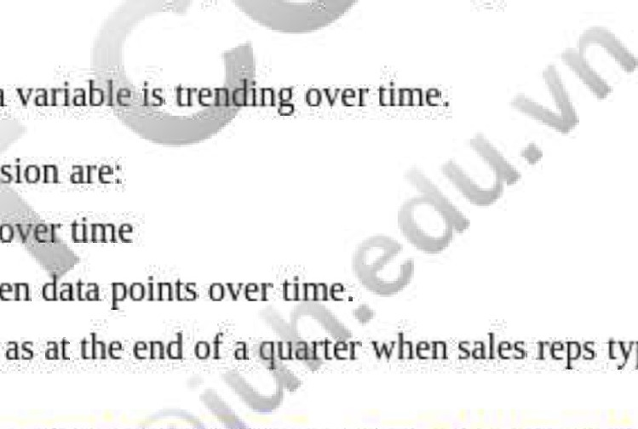

typically

close

Ba cách dữ liệu có thể được phân tích bằng hồi quy chuỗi thời gian là:

1. Xu hướng—chuỗi điểm dữ liệu tăng, giảm hoặc không thay đổi theo thời gian

2. Tỷ lệ thay đổi—mức độ thay đổi tương đối giữa các điểm dữ liệu theo thời gian.

3. Chu kỳ—thường xuyên lặp lại các mẫu trong dữ liệu, chẳng hạn như khi kết thúc đợt bán hàng và xem liệu họ có đạt được mục tiêu hay không—

Ví dụ 6.21 cho thấy hai loại hồi quy chuỗi thời gian— chuỗi thời gian không đổi và chuỗi thời gian có xu hướng . Chuỗi thời gian không đổi duy trì ở cùng mức theo thời gian, nhưng chuỗi thời gian có xu hướng cho thấy chuyển động tuyến tính ổn định lên hoặc xuống. Cả chuỗi thời gian không đổi và có xu hướng Có thể dao động theo mùaÆhoặc ví dụ, dữ liệu bán hàng có thể cho thấy doanh nghiệp có nhiều doanh số hơn một số mùa lễ nhất định so với phần còn lại của năm hoặc doanh số bán hàng vào đầu năm thấp hơn so với cuối năm.

Chuỗi thời gian không đổi là chuỗi thời gian trong đó giá trị trung bình của chuỗi thời gian không đổi theo thời gian.

Chuỗi thời gian có xu hướng là một chuỗi úme trong đó giá trị trung bình của chuỗi thời gian có thể dao động theo mùa,

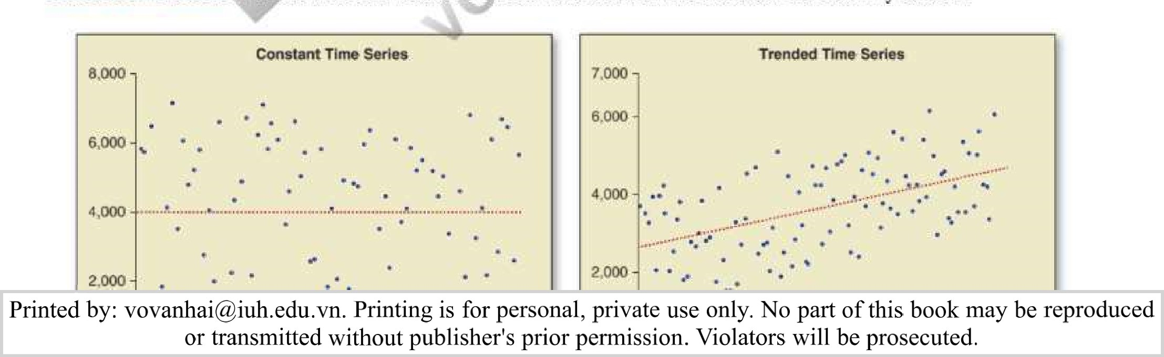

60 12060120

|  |  |  |  |  |  |  |  |  |  |  |  |  |  |  |  |  |  |  |  |  |  |  |  |
| --- | --- | --- | --- | --- | --- | --- | --- | --- | --- | --- | --- | --- | --- | --- | --- | --- | --- | --- | --- | --- | --- | --- | --- |
| |  |  |  |  |  |  |  |  |  |  |  |  |  |  |  |  |  |  |  |  |  | | --- | --- | --- | --- | --- | --- | --- | --- | --- | --- | --- | --- | --- | --- | --- | --- | --- | --- | --- | --- | --- | | Chuỗi thời gian theo mùa không theo xu hướng   |  |  |  |  |  |  |  |  |  |  | | --- | --- | --- | --- | --- | --- | --- | --- | --- | --- | |  |  |  |  |  |  |  |  |  |  | |  |  |  |  |  |  |  |  |  | 120 |   6.000  4000  2.000 | | |  | | --- | | Chuỗi thời gian theo mùa có xu hướng  6.000  120  4.000  2.000 | |

HÌNH 6.21 Ví dụ về mô hình hồi quy chuỗi thời gian.

Bạn thường thấy các biểu đồ chuỗi thời gian trên báo hoặc tin tức. Ví dụ, giá cổ phiếu và chứng khoán, mức độ thị trường chứng khoán, tỷ lệ thất nghiệp và lãi suất cho vay. Hồi quy chuỗi thời gian là một công cụ kinh doanh hữu ích cho phép các tổ chức theo dõi doanh thu và lợi nhuận để xác định xem chúng đang tăng hay giảm theo thời gian; phân tích mức tồn kho theo thời gian; thực hiện dự báo kinh tế, và dự kiến khối lượng công việc trong tương lai.

##### Thêm giá trị với hồi quy

Mô hình hồi quy là một thành phần quan trọng trong việc đưa ra các quyết định dựa trên dữ liệu ở mọi cấp độ của tổ chức. Nó giúp các tổ chức hiểu được mối quan hệ giữa các điểm dữ liệu trong tập dữ liệu lớn của họ để đưa ra các quyết định tốt hơn như dự đoán doanh số bán hàng hoặc quản lý mức tồn kho dựa trên cung theo yêu cầu: Hầu hết khách hàng sử dụng phương pháp hồi quy để hiểu một hiện tượng như "Tại sao cuối cùng nhu cầu của khách hàng về điện thoại thông minh lại giảm xuống tháng?" dự đoán những điều về tương lai "What will smartphone sales look like next month?" hoặc quyết định hành động cần thực hiện, "Chúng ta nên giảm sản xuất điện thoại thông minh, giữ nguyên như hiện tại hay tăng sản xuấti01Ÿ;' Ngoài dự báo, hồi quy cũng có thể được sử dụng để hiểu các mẫu trong dữ liệu chưa được biết trước đó, giúp xác định và khắc phục nguồn gốc của các vấn đề, chẳng hạn như khởi chạy một sản phẩm mới, triển khai pr của một hệ thống mới không thành công, và tối ưu hóa các quy trình kinh doanh quan trọng.

Thông thường, các nhà phân tích kinh doanh và chuyên gia dữ liệu được giao nhiệm vụ trích xuất dữ liệu liên quan, chạy phân tích hồi quy và tạo báo cáo để hướng dẫn và quản lý doanh nghiệp, nhóm quản lý và đơn vị bán hàng. Nhiều người trong số họ sử dụng Microsoft Excel để tạo các mô hình hồi quy chuỗi thời gian và tuyến tính đơn giản (một biến độc lập) và nhiều (nhiều biến độc lập) cũng như các gói thống kê như Số liệu thống kê SPSSV của IBM giúp dễ dàng tạo các phương trình hồi quy; mô hình hồi quy và công thức hồi quy.

Người in: vovanhai@iuh.edu.vn. Việc in chỉ dành cho mục đích sử dụng cá nhân, riêng tư. Không phần nào của cuốn sách này có thể được sao chép hoặc truyền đi mà không có sự cho phép trước của nhà xuất bản. Những người vi phạm sẽ bị truy tố.

###### Tối ưu hóa quyết định và ra quyết định dựa trên quy tắc—

Những người ra quyết định kinh doanh cần tối ưu hóa sự đánh đổi nhiều lần trong ngày. Quyết định thời gian và các công cụ ra quyết định dựa trên quy tắc có thể giúp họ thực hiện điều này bằng cách xác định một khóa học để đưa ra kết quả tốt nhất từ vô số lựa chọn. Với các công cụ ra quyết định dựa trên quy tắc và tối ưu hóa, các tổ chức có thể chạy các mô hình phức tạp, phân tích các kịch bản và tính đến các quy tắc và ràng buộc kinh doanh để tìm ra hướng hành động tốt nhất. Ngay cả những quyết định có vẻ đơn giản cũng có thể yêu cầu phân tích phức tạp. Ví dụ: một công ty hậu cần sở hữu một đội xe tải cần xác định lộ trình hiệu quả nhất cho một trong các công ty của mình khi công ty này thực hiện giao hàng đến nhiều địa điểm. Ngay cả khi tổ chức chỉ phải giao hàng đến 5 địa điểm thì tổ chức đó sẽ phải quyết định giữa 120 tuyến đường, nhưng nếu tổ chức có 15 địa điểm thì sẽ có 1,18345 nghìn tỷ tuyến đường lựa chọn!

Tối ưu hóa quyết định là quá trình tính toán giá trị của các biến dẫn đến kết quả tối ưu của sự kiện đang được điều tra.

Ra quyết định dựa trên quy tắc là cách ra quyết định giúp người mới ra quyết định như một chuyên gia.

###### Gia tăng giá trị bằng việc tối ưu hóa và ra quyết định dựa trên quy tắc

Những người ra quyết định trong tất cả các lĩnh vực công nghiệp1Y phải đối mặt với những quyết định như thế này hàng ngày. Các ví dụ khác bao gồm các nhà quản lý nhà máy, những người phải xác định trình tự tốt nhất để sản xuất một sản phẩm; các hãng hàng không phải tối ưu hóa lịch trình cho máy bay, phi hành đoàn và nhân viên bảo trì cũng như các nhà bán lẻ cần tối ưu hóa mạng lưới phân phối @ của họ. Những quyết định này quá phức tạp đối với bảng tính hoặc ứng dụng phân tích mô tả:

Các mô hình tối ưu hóa quyết định sử dụng API, công nghệ toán học và trí tuệ nhân tạo tiên tiến và phần mềm tối ưu hóa như IBM Chúng cũng cho phép họ truyền đạt lợi ích của việc tối ưu hóa cho các nhà quản lý doanh nghiệp, những người có thể chạy nhiều kịch bản "điều gì xảy ra nếu'* để nhanh chóng điều chỉnh kế hoạch của họ nếu các sự kiện không mong muốn xảy ra. Tối ưu hóa có thể được sử dụng với học máy để giải quyết các thách thức phức tạp và cho phép các nhà quản lý đưa ra quyết định tốt hơn, cải thiện lợi nhuận và duy trì lợi thế cạnh tranh. Một ví dụ tối ưu hóa mà chúng tôi sử dụng hàng ngày là tối ưu hóa công cụ tìm kiếm, chúng tôi nhập cụm từ tìm kiếm để tìm các trang web có thể thông báo cho chúng tôi về một chủ đề nhất định trên công cụ tìm kiếm như Google, Firefox, hoặc Chrome (movs9ri này trong Chương 7 ).

Máy Học. Một công cụ phân tích dữ liệu khác đang trở nên phổ biến để sử dụng với các tập dữ liệu lớn là học máy. Công nghệ được sử dụng để thực hiện học máy được gọi là máy tính nhận thức .

Điện toán nhận thức là công nghệ sử dụng các thuật toán máy học.

###### Gia tăng giá trị với Machine Learning

Học máy giúp các tổ chức xác định hình ảnh, cá nhân hóa các chiến dịch tiếp thị, phân tích bộ gen và "điều khiển" các phương tiện tự hành. Công nghệ máy học tạo ra các mô hình cung cấp dự báo chính xác như dự báo nhu cầu và dự đoán lỗi thiết bị bằng cách thao tác dữ liệu lịch sử và đầu vào theo thời gian thực. Bốn nhiệm vụ chính mà máy học áp dụng các quy tắc đã biết bao gồm:

* Phân loại người hoặc vật.

Dự đoán các kết quả hoặc hành động có thể xảy ra dựa trên các mẫu đã xác định.

* Xác định các mẫu và mối quan hệ chưa biết trước đây.
* Phát hiện các hành vi bất ngờ.

Học máy và tối ưu hóa quyết định thậm chí còn mạnh mẽ hơn khi chúng được sử dụng cùng nhau. Ví dụ: nếu một dự báo từ mô hình máy học được đưa vào mô hình tối ưu hóa quyết định, thì có thể đánh giá các sự đánh đổi và hạn chế khác nhau, đồng thời đưa ra các giải pháp đổi mới để đáp ứng các mục tiêu kinh doanh. Tương tự như vậy, nếu một kế hoạch hành động do mô hình tối ưu hóa đề xuất đã được triển khai, thì dữ liệu từ việc sử dụng kế hoạch đó có thể được dùng làm đầu vào cho mô hình máy học để cải thiện dự báo và đề phòng rủi ro. CNTT tại nơi làm việc 6.4 mô tả một ví dụ về cách một công ty năng lượng lớn ở Úc sử dụng công nghệ máy học để nắm bắt kiến thức từ các nhân viên đã nghỉ hưu và cải thiện nền tảng kiến thức của công ty.

|  |  |  |  |  |
| --- | --- | --- | --- | --- |
|  | | CNTT tại nơi làm việc 6.4 | |  |
| Người in: vovanhai@iuh.edu.vn. Việc in chỉ dành cho mục đích sử dụng cá nhân, riêng tư. Không phần nào của cuốn sách này có thể được sao chép hoặc truyền đi mà không có sự cho phép trước của nhà xuất bản. Những người vi phạm sẽ bị truy tố. | | | | |
| Woodside Energy tăng cường nền tảng kiến thức của mình với Machine Learning  Dữ liệu bị mất và nhân viên có kinh nghiệm nghỉ hưu. Đây là một vấn đề quan trọng về dữ liệu bền vững mà nhiều tổ chức phải đối mặt. Đó chắc chắn là trường hợp của Woodside Energy, nhà điều hành sản xuất dầu khí lớn nhất ở Úc đang đối mặt với viễn cảnh mất đi những kiến thức quý giá của công ty. Đây là một vấn đề cực kỳ nan giải đối với Woodside vì năng lượng ngoài khơi là một công việc đặc biệt tốn kém. Ví dụ: một nền tảng khí đốt có thể tiêu tốn 500.000 đô la mỗi ngày để vận hành và yêu cầu giám sát thời gian thực hàng nghìn đầu vào 24/7 bởi một phi hành đoàn sống trên 100.000 tấn thép ở giữa đại dương. Cổ phần trong cuộc sống của con người, an toàn môi trường và kết quả của cổ đông cũng rất cao. Đó là lý do tại sao Woodside gọi nhân viên của mình là "Heroes".    Ba mươi năm kiến thức kỹ thuật và khoan quan trọng đối với hoạt động kinh doanh của Woodside đã bị chôn vùi trong một núi dữ liệu phi cấu trúc và trong tâm trí của các kỹ sư giàu kinh nghiệm nhất, nhiều người trong số họ đã gần đến tuổi nghỉ hưu. Nếu không có kiến thức này, Woodside đang phải đối mặt với tình thế tiến thoái lưỡng nan khi đánh mất những hiểu biết sâu sắc có ý nghĩa về dữ liệu kỹ thuật phức tạp trong 30 năm để có thể đưa ra quyết định dựa trên thực tế đối với các dự án phức tạp của mình. Câu trả lời là một trợ lý nhận thức do máy học điều khiển.    Trong vài năm qua, Woodside Energy đã áp dụng nhiều loại công nghệ từ phân tích dữ liệu và điện toán nhận thức đến in 3D và Al nhằm nỗ lực hiểu rõ hơn về khối lượng dữ liệu khổng lồ của mình, giúp giảm chi phí và đảm bảo hiệu suất sản xuất cao cũng như độ tin cậy . Đầu tiên, với sự trợ giúp của Watson của IBM, Woodside đã xây dựng một công cụ tùy chỉnh để cho phép các Anh hùng của mình tìm ra câu trả lời chi tiết cho các câu hỏi rất cụ thể ngay cả trên các tiền đồn dầu khí xa xôi cách bờ biển Australia 70 dặm ở vùng nước sâu của Thềm Tây Nonh. Để đạt được điều này, Watson đã được cung cấp tương đương với 38.000 tài liệu 100 trang của Woodside để tạo ra Willow, một trợ lý nhận thức. Người ta ước tính rằng một người làm việc 24 giờ một ngày sẽ mất hơn 5 năm để đọc hết những thông tin này. Willow có thể xử lý nó và đưa ra câu trả lời có ý nghĩa cho các câu hỏi do các kỹ sư của Woodside đặt ra chỉ trong vài giây.  Woodside ước tính họ đã tiết kiệm được 10 triệu đô la Úc chi phí nhân viên nhờ truy cập nhanh hơn và phân tích trực quan hơn các hồ sơ kỹ thuật của mình. Ví dụ: nhóm khoa học địa chất của họ đã nhận ra rằng đã giảm được 75% thời gian đọc và tìm kiếm thông qua các nguồn dữ liệu. Willow cũng đã tạo ra một tư duy khác cho  Những anh hùng của Woodside, những người hiện đang mong muốn kiến thức của họ được ghi lại trong hệ thống mạng để sử dụng trong tương lai bởi các kỹ sư khác, những người có thể gặp phải những thách thức tương tự trong tương lai.    Để nhận được nhiều lợi ích hơn nữa từ phân tích dữ liệu dự đoán, Woodside hiện đang xem xét đầu kia của quy trình tuyển dụng—tuyển dụng. Một lần nữa, lần này Woodside đã hợp tác với IBM để tạo ra một giải pháp nhận thức nhằm đơn giản hóa và cải thiện quy trình giới thiệu của mình. Nhìn chung, Woodside đã triển khai hơn chục giải pháp phân tích dữ liệu nâng cao với sự trợ giúp của IBM và Dịch vụ tư vấn của Accenture để cải thiện việc bảo trì và kiểm soát quy trình trong các hoạt động sản xuất của mình. Woodside thậm chí đã thành lập nhóm khoa học dữ liệu của riêng mình để làm việc trực tiếp với các hoạt động và kỹ thuật tài sản nhằm xây dựng một loạt các công cụ phân tích và thống kê bằng cách sử dụng dữ liệu phát trực tiếp cho các cơ sở của mình. Trước đây, Woodside chỉ báo cáo lại về dữ liệu. Bây giờ họ tạo ra giá trị từ dữ liệu đó bằng cách phân tích và dự đoán kết quả.  Nguồn: Tổng hợp từ O'Brien ( 2017 ), CIO Accenture ( 2020 ), IBM ( 2020 ) và Woodside ( 2020 ). | |

Các công ty khác sử dụng máy học để tăng khả năng của họ bao gồm:

* Under Armour sử dụng Điện toán nhận thức Watson của IBM để cung cấp "Hệ thống huấn luyện nhận thức"—một trợ lý sức khỏe cá nhân cung cấp cho người dùng huấn luyện dựa trên dữ liệu, thời gian thực bằng cách sử dụng cảm biến và nhập dữ liệu thủ công về giấc ngủ, thể dục, hoạt động và dinh dưỡng. Ứng dụng có xếp hạng 4,5 điểm bắt đầu từ người dùng và Under Amour đã báo cáo mức tăng trưởng hơn 51% trong cơ sở khách hàng của mình kể từ khi triển khai Hệ thống Huấn luyện Nhận thức.
* Coca-Cola Amatil, nhà đóng chai và phân phối đồ uống đóng chai không cồn lớn nhất ở khu vực Châu Á Thái Bình Dương, sử dụng Trax Retail Execution—một công nghệ dựa trên hình ảnh—hãy để đại diện bán hàng chụp ảnh kệ hàng bằng thiết bị di động của họ. Sau đó, các hình ảnh được gửi đến Trax Cloud và được phân tích, gửi lại các báo cáo có thể thực hiện được trong vòng vài phút cho đại diện bán hàng, những người có thể nhanh chóng xác định khoảng cách về hiệu suất và áp dụng các hành động có chủ ý trong các cửa hàng cũng như cung cấp đánh giá trực tuyến chi tiết hơn cho ban quản lý. Trong vòng 5 tháng sau khi triển khai Trax Retail Execution, Coca-Cola Amatil đã báo cáo tăng 1,3% thị phần tại khu vực Châu Á Thái Bình Dương,
* Peter Glenn, một nhà bán lẻ và bán buôn quần áo và dụng cụ ngoài trời, sử dụng Phân tích nâng cao của AgilOne để hiểu rõ hơn về hồ sơ khách hàng của mình và hành động dựa trên những phát hiện của họ. Khi xem xét xu hướng giữa các nhóm người mua, họ có thể đưa ra quyết định phân khúc tốt hơn và khi công ty biết rằng hơn 80% cơ sở khách hàng của mình đã rời đi, họ có thể sử dụng thông tin đó để nhắm mục tiêu lại và thu hút lại những khách hàng đã mất.

Người in: vovanhai@iuh.edu.vn. Việc in chỉ dành cho mục đích sử dụng cá nhân, riêng tư. Không phần nào của cuốn sách này có thể được sao chép hoặc truyền đi mà không có sự cho phép trước của nhà xuất bản. Những người vi phạm sẽ bị truy tố.

#### câu hỏi

1. Các phương pháp và kỹ thuật được sử dụng trong phân tích dữ liệu dự đoán và quy tắc khác với các phương pháp và kỹ thuật được sử dụng trong phân tích dữ liệu mô tả như thế nào?

2. Khai thác văn bản cung cấp giá trị như thế nào? Cho một ví dụ?

3. Cho ví dụ về cách dữ liệu không gian địa lý sẽ hữu ích cho một tổ chức?

4, Tại sao tổ chức sử dụng phân tích hồi quy?

5. Các tổ chức được hưởng lợi như thế nào khi sử dụng tối ưu hóa và ra quyết định dựa trên quy tắc? 6, Machine leaming là gì và tại sao các tổ chức sử dụng nó?

### Tóm tắt chương

L06.1 Xác định bốn giai đoạn ra quyết định, sự khác biệt giữa kinh doanh thông minh và khoa học dữ liệu và cách sử dụng từng giai đoạn để giúp các tổ chức đạt được lợi thế cạnh tranh.

Bốn giai đoạn của quá trình ra quyết định là trí tuệj thiết kế, lựa chọn và xem xét. Trong giai đoạn thông minh, một vấn đề hoặc cơ hội được xác định. Trong giai đoạn thiết kế, các quá trình hành động khác nhau được đề xuất. Trong giai đoạn Qhoice, một quá trình hành động được chọn và đưa vào hành động, nơi nó được theo dõi và kiểm soát trong giai đoạn xem xét.

Kinh doanh thông minh truyền thống là phân tích dữ liệu cấp thấp, nhưng BI nhúng và phân tích tăng cường đang nâng cao khả năng của BI. BI liên quan đến việc xem xét và phân tích dữ liệu lịch sử để báo cáo về tình trạng hiện tại của một tổ chức dựa trên phân tích dữ liệu có cấu trúc. Mục tiêu của BI là thúc đẩy lợi nhuận bằng cách quản lý hàng tồn kho và các tài sản khác, đồng thời thu hút khách hàng theo cách thông minh hơn. BI có thể cho phép phát hiện và ra quyết định nhanh chóng để tận dụng các cơ hội, rủi ro và sự thay đổi của thị trường. Họ có thể cải thiện chức năng nhân sự, giúp các công ty bảo hiểm và những người phản ứng đầu tiên ứng phó với thảm họa nhanh chóng , xác định phân khúc khách hàng. Sihat có thể mang lại lợi nhuận cao hơn, đồng thời tăng tỷ lệ thành viên và sự hài lòng của thành viên.

Khoa học dữ liệu là một hình thức phân tích dữ liệu phức tạp hơn. Nó vượt ra ngoài việc mô tả những gì đã xảy ra để dự đoán hành vi trong tương lai và kê đơn hành động để tối ưu hóa các quy trình: và có thể xử lý dữ liệu đa cấu trúc. Mục tiêu của khoa học dữ liệu là tìm ra các mẫu và trong các tập dữ liệu lớn cũng như giá trị gia tăng khi chúng dẫn đến các giải pháp thiết thực cho các tổ chức liên quan đến tăng doanh thu, khả năng cạnh tranh, hiệu quả hoạt động và trải nghiệm nâng cao cho khách hàng.

1406.2 Giải thích cách dữ liệu lớn và phân tích dữ liệu nâng cao phối hợp với nhau để dự đoán hiệu suất của tổ chức trong tương lai và đưa ra những hiểu biết sâu sắc có thể hành động. 4,

Khi một tập dữ liệu quá lớn hoặc phức tạp để phân tích bằng các phương pháp truyền thống, nó được gọi là dữ liệu lớn. Dữ liệu lớn là yếu tố chính thúc đẩy phân tích dữ liệu nâng caow Bốn đặc điểm chính của dữ liệu lớn là khối lượng, tính đa dạng, tính xác thực và tốc độ Dữ liệu lớn là đồ sộ, nó tồn tại ở nhiều dạng khác nhau (ví dụ: số, văn bản, âm thanh và hình ảnh) và được thu thập từ nhiều nguồn khác nhau, nó phải được kiểm chứng và có thể truy cập nhanh chóng. Phân tích dữ liệu dự đoán là phân tích dữ liệu cấp trung phân tích dữ liệu đa cấu trúc từ nhiều nguồn khác nhau để dự đoán hành vi trong tương lai.

Phân tích dữ liệu theo quy định là cấp phân tích dữ liệu cao nhất và cung cấp thông tin chi tiết có thể hành động được lấy từ kết quả phân tích dữ liệu mô tả và dự đoán để đề xuất các giải pháp thay thế khả thi cho các tổ chức tuân theo khi đưa ra các quyết định chiến lược.

1=06.3 Mô tả bốn phương pháp và kỹ thuật phân tích dữ liệu mô tả và cách chúng được sử dụng.

Bốn công cụ phân tích dữ liệu mô tả quan trọng nhất là khai thác dữ liệu, trực quan hóa dữ liệu, bảng điều khiển kỹ thuật số và mashup. Khai thác dữ liệu là bước đầu tiên trong phân tích dữ liệu mô tả và liên quan đến phần mềm phân tích dữ liệu từ nhiều khía cạnh khác nhau, phân loại chúng và rút ra mối tương quan hoặc mẫu giữa các trường dữ liệu. Trực quan hóa dữ liệu cung cấp biểu diễn đồ họa của dữ liệu để dễ hiểu hơn và bảng điều khiển kỹ thuật số sử dụng kết hợp để đưa nhiều trực quan hóa dữ liệu lên một màn hình nhằm cung cấp phân tích chuyên sâu về dữ liệu và chuyên nghiệp, ví dụ ảnh chụp nhanh thời gian của một doanh nghiệp năng suất. Khai thác dữ liệu giúp các tổ chức đưa ra quyết định sáng suốt hơn khi nào và

|  |  |
| --- | --- |
| khi cần: khám phá những hiểu biết sâu sắc chưa biết từ dữ liệu và hỗ trợ tự động hóa và hợp lý hóa quy trình kinh doanh.Wi  Người in: vovanhai@iuh.edu.vn. Việc in chỉ dành cho mục đích sử dụng cá nhân, riêng tư. Không phần nào của cuốn sách này có thể được hoặc được truyền đi mà không có sự cho phép trước của nhà xuất bản. Những người vi phạm sẽ bị truy tố. |  |
| tái sản xuất |

neere neeea; alscover umcnown Insignts rrom tne aata và nelps tự động hóa và hợp lý hóa các quy trình xử lý hỗn hợp. các nhà quản lý doanh nghiệp trực quan hóa dữ liệu wun có thể đưa ra các quyết định dựa trên dữ liệu nhanh hơn và tự tin hơn vì dữ liệu dễ hiểu hơn. Các tổ chức sử dụng trực quan hóa để cải tiến quy trình, làm rõ các yếu tố ảnh hưởng đến hành vi của khách hàng để cải thiện trải nghiệm của khách hàng và dự đoán doanh số bán hàng theo địa điểm để cải thiện quản lý hàng tồn kho. Bảng điều khiển kỹ thuật số tập hợp dữ liệu lại với nhau để tạo ra một hình ảnh trực quan mạnh mẽ hơn về nhiều loại dữ liệu và các bản kết hợp tích hợp dữ liệu từ nhiều nguồn bổ sung vào sức mạnh của hình ảnh và bảng điều khiển kỹ thuật số. Với những công cụ này, các tổ chức có thể tạo ra các chiến lược để giảm chi phí, tăng doanh thu, cải thiện sản phẩm và hiệu suất để tham gia cạnh tranh trên thị trường và nâng cao sự hài lòng của khách hàng.

L06.4 Xác định năm phương pháp và kỹ thuật phân tích dữ liệu mang tính dự báo và quy định cũng như cách chúng được sử dụng.

Năm phương pháp và kỹ thuật chính được sử dụng trong phân tích dữ liệu dự đoán và quy định là khai thác văn bản, khai thác dữ liệu không gian, hồi quy, tối ưu hóa và ra quyết định dựa trên quy tắc và học máy. Các tổ chức sử dụng khai thác văn bản để phân tích dữ liệu luồng nhấp chuột từ những người mua sắm trực tuyến và tích hợp nó với điểm phổ biến của sản phẩm để tăng thị phần của họ và những tổ chức khác phân tích hình ảnh để xác định lỗi trong sản phẩm nhằm tối ưu hóa chất lượng sản phẩm. Khai thác dữ liệu không gian cho phép các tổ chức xem vị trí của các cửa hàng hoạt động hiệu quả nhất của họ; tìm hiểu xem doanh số bán hàng bị ảnh hưởng như thế nào bởi dân số hoặc khoảng cách gần với các địa điểm của đối thủ cạnh tranh, xác định đường cao tốc, phương tiện giao thông công cộng và cửa hàng của đối thủ cạnh tranh để chọn địa điểm mới và sắp xếp lại các khiếu nại để xác định các biến thể môi trường có thể góp phần gây ra chúng. Phân tích dữ liệu dự đoán sử dụng hai loại mô hình hồi quy để dự đoán hành vi trong tương laii Đó là hồi quy tuyến tính đơn giản hoặc bội số và hồi quy chuỗi thời gian. Mô hình hồi quy đưa ra biểu diễn đồ họa của dữ liệu để hiển thị xu hướng, tốc độ thay đổi và chu kỳ cho phép các tổ chức dự báo doanh số bán hàng; lập kế hoạch sản xuất và các chiến dịch tiếp thị và khắc phục các sự cố để cải thiện quy trình kinh doanh. Tối ưu hóa và ra quyết định dựa trên quy tắc được sử dụng để tối ưu hóa nhiều sự đánh đổi mà ban quản lý doanh nghiệp phải cân nhắc hàng ngày. Bằng cách chạy các mô hình phức tạp, họ có thể phân tích các kịch bản và tính đến các quy tắc và ràng buộc kinh doanh để tìm ra hướng hành động tốt nhất. Máy học sử dụng công nghệ điện toán nhận thức để xác định hình ảnh nhằm mục đích bảo mật, cá nhân hóa các chiến dịch tiếp thị, điều khiển phương tiện tự hành và phát hiện hành vi không mong muốn. Kết hợp học máy và tối ưu hóa là một cách đặc biệt hiệu quả để phân tích ngày nhằm dự đoán và đưa ra thông tin chi tiết về hành động.

#### Điều khoản quan trọng

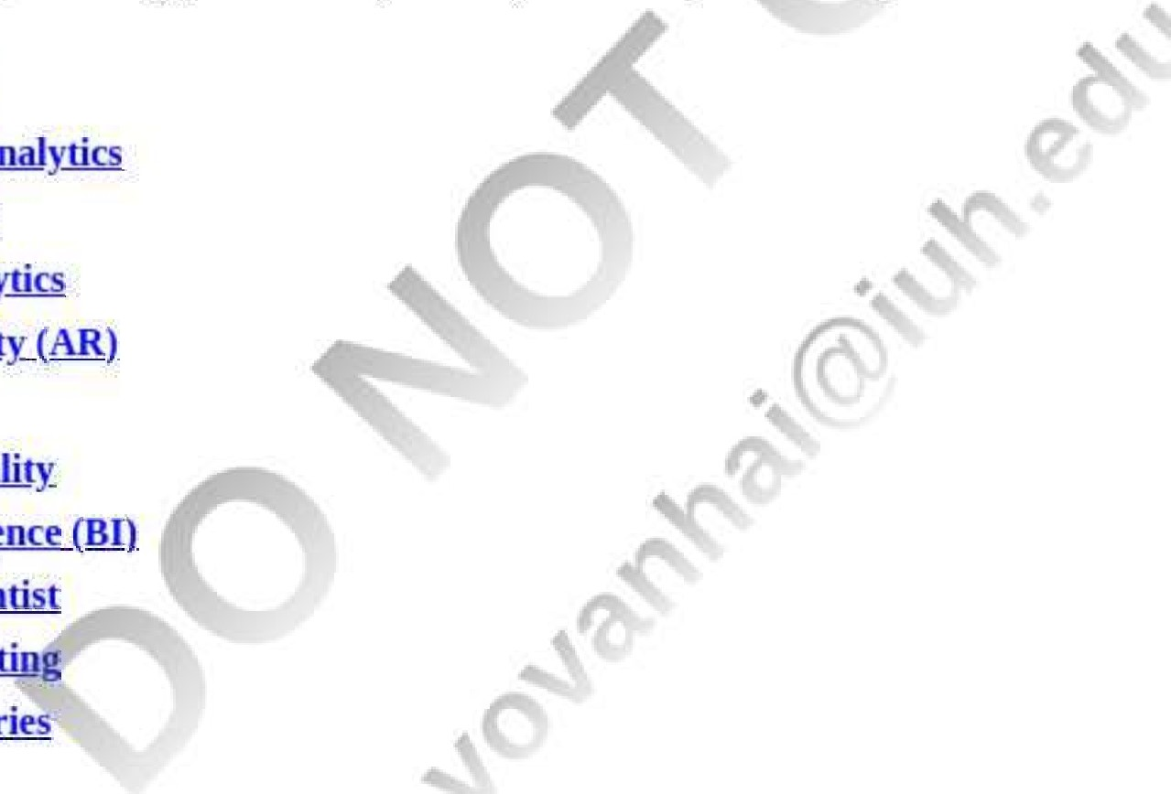dữ liệu nâng cao hậu môn y tics liên kết với _anaJ ysis aug mented anal ygigs aug mented realit y-(AR) dữ liệu lớn có giới hạn hợp lý và trí thông minh kinh doanh (RI).

công dân nhà khoa học dữ liệu nhận thức máy tính chuỗi thời gian không đổi bảng điều khiển dữ liệu phân tích y học dữ liệu khám phá y dữ liệu mashu p dữ liệu khai thác dữ liệu sản phẩm khoa học dữ liệu trực quan hóa dữ liệu trực quan hóa quyết định o p thời gian mô tả dữ liệu phân tích y học

Người in: vovanhai@iuh.edu.vn. Việc in chỉ dành cho mục đích sử dụng cá nhân, riêng tư. Không phần nào của cuốn sách này có thể được sao chép hoặc truyền đi mà không có sự cho phép trước của nhà xuất bản. Những người vi phạm sẽ bị truy tố.

đào bảng thông tin chi tiết BI g eocodin g geograp hic information s y sgeuu ( GIS ) dữ liệu không gian địa lý đã biết đã biết chưa biết hồi quy tuyến tính machine learning g BI hiện đại op timizin gp dữ liệu hồi hướng phân tích y học mô hình hồi quy p mô hình hồi quy gp dữ liệu hồi quy phân tích y tế tập dữ liệu phân tán đàn hồi ( RDD ) ra quyết định dựa trên quy tắc làm hài lòng tự phục vụ phân tích y học tình cảm phân tích ysis văn bản hồi quy chuỗi thời gian tối thiểu chuỗi thời gian có xu hướng không biết không biết

#### Đảm bảo việc học của bạn

##### Thảo luận: Câu hỏi Tư duy Phản biện

1. Cách mọi người sử dụng, truy cập' và khám phá dữ liệu trong kinh doanh đang bị phá vỡ tích cực bởi máy tính bảng vốn được thiết kế cho người tiêu dùng. Người dùng có kỳ vọng cao hơn về khả năng và hiển thị dữ liệu. Nhàm chán, biểu đồ tĩnh và biểu đồ hình tròn là không thể chấp nhận được. Thảo luận về cách quản lý hiệu suất—ví dụ như giám sát KPI—có thể được cải thiện bằng cách cung cấp cho người quản lý trực quan hóa dữ liệu Bây giờ hãy xem xét điều ngược lại. Theo bạn, việc thiếu trực quan hóa dữ liệu có ảnh hưởng đến khả năng quản lý hiệu suất không?
2. Rất nhiều dữ liệu có sẵn cho các nhà bán lẻ để đưa ra quyết định đúng đắn—chương trình khách hàng thân thiết, phân tích trang web và dữ liệu POS. Tuy nhiên, có một khoảng cách lớn giữa việc có dữ liệu và khả năng tận dụng chúng để ra quyết định theo thời gian thực. Làm thế nào để doanh nghiệp mashup có thể thu hẹp khoảng cách này?
3. Giải thích cách bảng điều hành có thể dẫn đến hiểu biết kinh doanh tốt hơn. Những hạn chế của bảng điều khiển là gì?

##### Khám phá: Bài tập trực tuyến và tương tác

1. Periscopic là một công ty trực quan hóa dữ liệu có ý thức xã hội, chuyên sử dụng CNTT để giúp các công ty và tổ chức tạo điều kiện minh bạch thông tin và nhận thức cộng đồng. Từ các loài có nguy cơ tuyệt chủng, đến chính trị, đến công bằng xã hội, mục tiêu của Periscopic là thu hút công chúng và đưa ra thông điệp về trách nhiệm và hành động.

Triết lý và khẩu hiệu của nó là "làm tốt với dữ liệu".

Một. Truy cập httm/fperiscopicom và công việc gần đây của nó

|  |  |
| --- | --- |
| Người in: vovanhai@iuh.edu.vn. In ấn là dành cho cá nhân, riêng tư hoặc truyền đi mà không có sự cho phép trước của nhà xuất bản |  |
| chỉ sử dụng. Không có phần nào của cuốn sách này có thể được phép sao chép. Những người vi phạm sẽ bị truy tố. |

d. littpï[tperrscup1c.Ç0111 dilU khám phá công việc gần đây của chúng tôi.

* 1. Thảo luận về những loại dữ liệu đang được sử dụng để làm điều tốt.
  2. Cách tiếp cận của Periscopic đối với nhận thức cộng đồng và công bằng xã hội có hiệu quả như thế nào?

1. Truy cập https://www.tibco.com/products/tibco-spotfire/learn/demos/boston-airbnb-explorer Nhấp vào "Chuyển đến Bản trình diễn".
   1. Điều chỉnh các bộ lọc ở bên trái và Lasso để chọn một khu vực trong danh sách để xem bản đồ nhiệt về giác. Mô tả các tính năng trực quan hóa dữ liệu trong bản demo và cách trực quan hóa dữ liệu ảnh hưởng đến sự hiểu biết của bạn về dữ liệu.
   2. Giải thích lợi ích của ứng dụng hoặc phân tích đối với quá trình ra quyết định của bạn.
2. Truy cập https://www.klipfolio.com
   1. Nhấp vào "Xây dựng Trang tổng quan của tôi" và bắt đầu xây dựng trang tổng quan của riêng bạn.
   2. Thảo luận về kinh nghiệm của bạn trong việc xây dựng trang tổng quan. Nó có khó không?
   3. Mô tả các tính năng của bảng điều khiển mà bạn cảm thấy hữu ích nhất.
3. Truy cập Watson Studio của IBM tại https://dataplatform.cloud.ibm.com/registration/stepone? bối cảnh = wdp & ứng dụng = tất cả
   1. Chọn khu vực của bạn cho các ứng dụng và dữ liệu.
   2. Tạo một tài khoản.
   3. Theo bạn, hai lợi ích quan trọng nhất của việc này là gì?

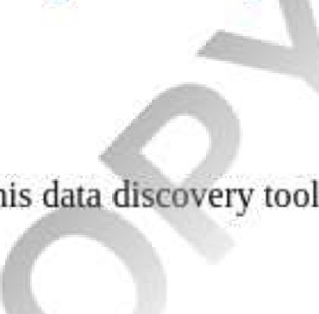

tool?

* 1. Bạn muốn giới thiệu công cụ này? Giải thich câu trả lơi của bạn,

##### Phân tích & Quyết định: Áp dụng các khái niệm CNTT vào các quyết định kinh doanh

1. QIik cung cấp một cuốn sách điện tử miễn phí có tựa đề "Biến báo cáo Excel của bạn thành Bảng điều khiển tuyệt đẹp." Tải xuống sách điện tử Viết báo cáo về những gì bạn đã học.
2. Truy cập trang web của nhà cung cấp phần mềm Microstrategy tại https://www.microstratety-.com
   1. Nhấp vào "Giải pháp."
   2. Nhấp vào "Theo ngành."
   3. Cuộn xuống để chọn một ngành mà bạn quan tâm và nhấp vào Ngành đó.
   4. Chọn một ứng dụng kinh doanh mà bạn quan tâm, chẳng hạn như Hoạt động của Trung tâm phân phối, Thẻ khách hàng thân thiết kỹ thuật số, Cổng thông tin nhà cung cấp hoặc Phân tích khách hàng.
   5. Nhấp vào "Xem video."
   6. Viết một báo cáo mô tả những gì bạn đã học được.

Củng cố: Đảm bảo bạn hiểu các thuật ngữ chính

Giải ô chữ trực tuyến được cung cấp cho chương này.

##### Tài nguyên web

Nhiều tài nguyên và công cụ học tập có trên Trang web dành cho sinh viên, Bạn sẽ tìm thấy các liên kết web hữu ích và các câu đố tự kiểm tra cung cấp phản hồi cho từng cá nhân.

### Trường hợp 6.2

#### Trường hợp kinh doanh: Sân bay London Heathrow ra mắt Bl và Machine Learning để cải thiện quản lý sân bay, dự đoán lưu lượng hành khách và chuyển đổi an ninh sân bay

Sân bay Heathrow ở London là sân bay quốc tế bận rộn thứ hai trên thế giới, chỉ đứng sau sân bay quốc tế Dubai về số lượng máy bay hạ cánh và cất cánh mỗi ngày và lớn thứ bảy về số lượng máy bay.

Người in: vovanhai@iuh.edu.vn. Việc in chỉ dành cho mục đích sử dụng cá nhân, riêng tư. Không phần nào của cuốn sách này có thể được sao chép hoặc truyền đi mà không có sự cho phép trước của nhà xuất bản. Những người vi phạm sẽ bị truy tố.

|  |  |
| --- | --- |
| tổng lưu lượng hành khách. Quản lý hơn 215.000 hành khách mỗi ngày là một nhiệm vụ đầy thách thức và đòi hỏi mức độ phối hợp cao để quản lý lưu lượng hành khách và mang đến cho hành khách trải nghiệm sân bay suôn sẻ. Bất kỳ sự gián đoạn bất ngờ nào trong quy trình làm việc trôi chảy trong các hoạt động tại Heathrow như đường băng bị hư hỏng, bão, chuyến bay bị hoãn hoặc hủy, thay đổi luồng máy bay phản lực, v.v. sẽ làm xáo trộn toàn bộ hoạt động của sân bay, hành khách và nhân viên sân bay.    Các nhà phân tích dữ liệu tại London Heathrow đang sử dụng bảng tính Excel để phân tích dữ liệu sân bay, hành khách và chuyến bay, đồng thời rất cần một hệ thống quản lý tập trung có thể trích xuất khối lượng lớn dữ liệu do các hoạt động của sân bay tạo ra và biến chúng thành thông tin chi tiết trực quan hữu ích. Stuart Birrell, CIO tại Heathrow lo ngại rằng "Chúng tôi có hàng chục nghìn người làm việc xung quanh sân bay. An toàn là rất quan trọng. Việc áp dụng các công cụ như Power BI giúp cuộc sống dễ dàng hơn. Đó là những điều đơn giản. Có GPS trong các phương tiện của sân bay. Nếu người lái xe phát hiện ra vấn đề với bê tông, điều này có thể được ghi lại một cách chính xác." Heathrow đã chọn Microsoft Power BI làm giải pháp BI của họ. Báo cáo do công cụ BI tạo ra đảm bảo an toàn sân bay, cho phép nhân viên sân bay hoạt động tốt hơn và cải thiện công tác quản lý hành khách.  Điều quan trọng là chuyển từ mô hình hoạt động phản ứng, dựa trên giấy tờ sang mô hình lập kế hoạch chủ động, có tính dự đoán hơn, trong đó nhân viên ít phải đối mặt với những bất ngờ hơn trên cơ sở hàng ngày, giúp họ có thể thay đổi kế hoạch nhanh chóng. Câu trả lời là các báo cáo BI và bảng điều khiển được cung cấp cho các nhà quản lý sân bay, nhân viên an ninh, nhân viên trung chuyển và dịch vụ khách hàng và một mô hình leaming máy dự đoán chính xác lưu lượng hành khách trong khoảng thời gian 15 phút vào mỗi nhà ga. Birrell cho biết có thể kết hợp dữ liệu lịch sử và vòng phản hồi để đưa ra dự báo chính xác hơn. Với thông tin chi tiết, các công cụ phân tích dữ liệu này, các nhà quản lý có thể lên kế hoạch cho nhân viên nghỉ, mở và đóng các làn an ninh khi cần thiết và lên lịch cho nhân viên thay đổi để cân bằng lưu lượng hành khách qua sân bay vào thời gian cao điểm. Như Binell đã nói, "Đối với hành khách, điều quan trọng nhất là đưa họ lên máy bay đúng giờ." Hệ thống mới cũng giúp quản lý lượng khách đến. Theo mô hình cũ, nếu một số chuyến bay đến sân bay sớm hơn một giờ vì nhân viên nhập cư và hành lý sẽ phải tranh giành để phản ứng với lượng hành khách đến đột ngột. Sau khi mô hình dự đoán được triển khai, người quản lý sân bay có thể chia sẻ thông tin chi tiết với nhân viên kiểm soát không lưu và nhân viên an ninh để lên lịch trình tốt hơn cho các tuyến và đội nhập cư và an ninh bằng cách biết hành khách sẽ đến nơi nào, bao nhiêu người trong số họ sẽ đến và nhà ga nào để đảm bảo số làn nhập cảnh/an ninh phù hợp được mở và giảm thời gian cũng như căng thẳng cho cả hành khách và nhân viên sân bay. Đối với Birrell, những thách thức lớn nhất không liên quan đến công nghệ mà là về sự thay đổi về văn hóa và tư duy để thu hút mọi người tham gia. "Thật dễ dàng để thực hiện một chút phân tích dữ liệu với một hoặc hai chuyên gia. Điều quan trọng hơn là hoysou triển khai điều này xung quanh tổ chức của bạn; làm cách nào để bạn khiến nhóm bảo mật gồm 4.000 người đó bắt đầu sử dụng dữ liệu đó và thay đổi cách họ làm việc," Birrell nói. Giờ đây, London Heathrow có những người trong nhóm điều hành đang triển khai và xây dựng các ứng dụng của riêng họ, bao gồm một nhân viên an ninh đã học cách tự xây dựng ứng dụng với sự trợ giúp nhỏ từ bộ phận CNTT. Cho đến nay, anh đã phát triển 12 ứng dụng để hỗ trợ các đồng nghiệp của mình trong lĩnh vực bảo mật.  câu hỏi  1. Tại sao London Heathrow cần chuyển từ Excel sang nền tảng kinh doanh thông minh?    2 Những lợi ích mà hành khách của London Heathrow đã trải nghiệm nhờ phương pháp phân tích dữ liệu mới là gì?   1. Mô tả một cách cụ thể trong đó cỗ máy phát minh ra các hoạt động đã được chứng minh ở London. 2. Thách thức lớn nhất mà CIO Birrell gặp phải khi triển khai BI và máy học tại London Heathrow là gì?   Nguồn: Tổng hợp từ Carey ( 2018 ), Saran ( 2018 ), Shah ( 2018 ), DataFlair ( 2019 ) và Microsoft ( 2020 ). | |
|  | | Trường hợp 6.3  Trường hợp video: Vẻ đẹp của trực quan hóa dữ liệu  TED Talks là những video có ảnh hưởng của các diễn giả chuyên gia về giáo dục, kinh doanh, khoa học, công nghệ và sáng tạo. Truy cập https://www.tedl.com/talks/anne_milgram_why_smart_statistics are_the_key_to_fighting_crime và lắng nghe Ted Talk của Anne Milgram, Tổng chưởng lý New Jersey về việc sử dụng phân tích dữ liệu để dự đoán tội phạm và đối phó với việc bắt giữ tội phạm.  câu hỏi | |  |
| Người in: vovanhai@iuh.edu.vn. Việc in chỉ dành cho mục đích sử dụng cá nhân, riêng tư. Không phần nào của cuốn sách này có thể được sao chép hoặc truyền đi mà không có sự cho phép trước của nhà xuất bản. Những người vi phạm sẽ bị truy tố. | | | | |
| 1. Giải thích tại sao Milgram cần sử dụng phân tích dữ liệu trong công việc của cô ấy. 2. Kể tên một số ví dụ về số liệu thống kê mà cô ấy đã sử dụng?      1. Cô ấy đã thấy kết quả gì khi sử dụng phân tích mới?  1. Sự thay đổi đã ảnh hưởng như thế nào đến hồ sơ tội phạm mà họ đang giải quyết? | |
| Hộp công cụ CNTT  Tạo bản đồ nhiệt động trong Excel  Bản đồ nhiệt là một cách thú vị và hiệu quả để hiển thị trực quan sự khác biệt trong các loại dữ liệu khác nhau. Các nhà quản lý thường xuyên sử dụng chúng để truyền đạt tầm quan trọng của dữ liệu và ưu tiên các hành động. Làm cho bản đồ nhiệt động làm cho nó hiệu quả hơn nhiều để khi các giá trị thay đổi, bản đồ nhiệt sẽ thay đổi.  Truy cập https://trumpexcel.com/heat-map-excel/ và làm theo các bước để tạo bản đồ nhiệt động lực học của bạn một cách nhanh chóng và dễ dàng. Sử dụng dữ liệu được hiển thị trên trang web TrumpExcel hoặc tạo dữ liệu của riêng bạn, chẳng hạn như giờ    chi cho các hoạt động tài trợ khác nhau mỗi tuần; tiền chi cho các loại thực phẩm bf khác nhau theo tháng; số phút dành cho việc học các khóa học khác nhau mỗi tuần, v.v. | |

#### Nguồn …

